文档编号：CTS-SRS-0001
校园跑腿系统
系统需求分析

二○二六年九月

项目承担部门：计算机学院2024级《问题求解实战》课程 邱禾勋小组
项目组成员：邱禾勋 王宏涛 沈阳 薛苏娜 王晗睿 | 指导老师：陈正茂
文档名称：校园跑腿系统需求分析 | 文档类别： 技术文档
编制：邱禾勋 王宏涛 沈阳 薛苏娜 王晗睿 | 编制时间： 2026-9-16
校对：邱禾勋 王宏涛 沈阳 薛苏娜 王晗睿（交叉互校） | 校对时间：2026-9-29
评审负责人：陈正茂 | 评审时间：2026-10-14
批准： | 批准时间：
成员分工：邱禾勋负责文档框架与编号体系维护、第1章引言、第2章项目概述、3.3.1用户管理，以及全文汇总与需求分析答辩；王宏涛负责3.3.2任务发布管理、3.3.3接单与执行管理、第9章对照表模块1—3；沈阳负责3.3.4验收与结算管理、3.3.5评价管理、3.3.9通知与操作日志、第7章其他需求、第9章对照表模块8—9；薛苏娜负责3.3.6积分、虚拟币与信用分管理、3.3.7取消与争议处理、第4章数据描述、第8章软件开发约束性要求、第9章对照表模块4—7；王晗睿负责3.3.8管理端管理、第5章性能需求、第6章产品质量需求、第9章对照表模块1—3。

修改记录
版本 | 变更原因 | 变更内容简述 | 编制/修订者 | 批准者 | 发布日期
0.1 | — | 初稿：文档框架、编号体系、3.1功能划分、3.2需求分配表 | 邱禾勋 | — | 2026-9-16
0.2 | 组员分工编写 | 完成3.3.2—3.3.9功能描述、第4章数据描述、第5—8章非功能需求 | 邱禾勋 王宏涛 沈阳 薛苏娜 王晗睿 | — | 2026-9-16
1.0 | 合并与补齐 | 合并各组员分块内容，补齐3.3.1、3.3.8与第9章对照表 | 邱禾勋 | — | 2026-9-29
1.1 | 按评审批注修改 | 依据 2026-10-14 课程评审批注逐条修改：事件流补充 30 张带泳道活动图并重绘全部用例图；新增修改任务（XYP-SRS-2.5.0）与撤回任务（XYP-SRS-2.6.0）；明确任务状态流转为内部公共行为，补充状态迁移表与系统测试要点；新增信用分机制（XYP-SRS-6.5.0／6.6.0／6.7.0）；细化投诉处理手段；修正表格超宽、目录分页、大章分页与表题孤行等版式问题；  确认技术栈版本及修改 | 邱禾勋 王宏涛 沈阳 薛苏娜 王晗睿 | 陈正茂 | 2026-10-14
1.2 | 补充申诉流程并统一业务规则 | 新增已完成任务申诉（XYP-SRS-7.6.0）与申诉数据定义；明确申诉裁决追加虚拟币调整流水且不回滚原结算；区分取消申请状态与任务状态；取消申请裁决限于未完成任务；统一单一任务报酬并明确不做超时自动确认。 | 邱禾勋小组 | 待批准 | 2026-10-17

目录
修改记录 2
目录 3
1 引言 1
1.1 编写目的 1
1.2 文档读者对象 1
1.3 项目背景 1
1.4 定义 2
1.5 参考资料 2
1.6 文档约定 3
2 项目概述 4
2.1 系统目标 4
2.2 软件系统的用户特征 5
2.3 运行环境 5
2.4 假设和依赖 6
3 功能需求 7
3.1 功能划分 7
3.2 需求分配 8
3.3 功能描述 11
3.3.1 用户管理 11
3.3.2 任务发布管理 23
3.3.3 接单与执行管理 39
3.3.4 验收与结算管理 49
3.3.5 评价管理 60
3.3.6 积分、虚拟币与信用分管理 63
3.3.7 取消与争议处理 75
3.3.8 管理端管理 85
3.3.9 通知与操作日志 94
4 数据描述 105
4.1 数据字典 105
4.1.1 登录信息 105
4.1.2 登录结果 105
4.1.3 注册信息 106
4.1.4 注册结果 106
4.1.5 修改资料信息 107
4.1.6 任务发布信息 107
4.1.7 任务列表信息 108
4.1.8 接单信息 108
4.1.9 送达与验收信息 108
4.1.10 结算与交易流水 109
4.1.11 评价信息 109
4.1.12 取消与争议信息 110
4.1.13 投诉信息 110
4.1.14 操作日志信息 111
4.1.15 任务修改与撤回信息 111
4.1.16 信用分信息 112
4.1.17 信用分变更记录 112
4.2 数据库描述 113
5 性能需求 114
5.1 数据精确度 114
5.2 时间特性 114
5.3 适应性 114
5.4 资源利用率 114
5.5 容量 114
6 产品质量需求 115
6.1 可靠性 115
6.2 安全性 115
6.3 私密性 115
7 其他需求 116
8 软件开发约束性要求 117
8.1 软件设计约束 117
8.2 用户界面要求 117
8.2.1 通用要求 117
8.2.2 具体界面要求 117
8.3 软硬件接口要求 118
9 用户需求与系统需求规格对照表 119
10 其他 123
10.1 评审批注落实情况对照表 123
附件A：需求分析模型 124

1 引言

1.1 编写目的
本文档用于描述“校园跑腿系统”项目的系统需求，明确系统应当具备的功能、性能与质量要求，作为项目概要设计、详细设计、编码实现与测试用例设计的依据，同时也是课程评审与需求确认的基线。
本文档经评审通过后即为需求基线，后续如有变更须在修改记录中登记，并同步更新第9章的用户需求与系统需求对照表。

1.2 文档读者对象
· 项目组成员：作为需求理解与后续设计、编码、测试的依据。
· 课程指导老师与评审人：作为需求完整性与规范性的评审依据。
· 后续接手本项目的开发者：作为了解系统功能边界的说明材料。

1.3 项目背景
项目开发单位：四川大学计算机学院2024级《问题求解实战》课程。
在校园生活中，学生经常存在大量“顺路即可完成”的即时性需求：取快递、带饭、代买日用品、送材料到另一栋教学楼、还书等。这些需求往往具备三个共同特点——报酬低、时间紧、地点分散。目前这些需求主要依靠宿舍群、班级群中临时喊人解决，存在明显的问题：
· 信息不集中：需求散落在多个聊天群中，发出后很快被刷屏，接单者与发布者难以匹配。
· 没有约束机制：双方依靠口头约定，出现爽约、拖延、物品损坏等情况时缺少记录和调解依据。
· 报酬结算不便：线下转账金额小、频次高，双方都觉得麻烦，也容易忘记。
针对上述问题，本项目拟开发一个面向校园场景的跑腿任务平台。发布者可以发布跑腿任务并支付虚拟报酬，跑腿员可以浏览任务列表并接单，任务完成后由发布者确认，系统自动完成虚拟币（积分）结算并记录交易流水。系统同时为管理员提供用户、任务、交易与投诉的监管功能，保证任务过程可追溯、争议可处理。
本项目的课程价值在于：需求边界清晰、业务闭环完整（发布→接单→送达→验收→结算→评价），且涉及多角色协作与状态流转，适合作为需求分析与系统设计阶段的实践题目。需要说明的是，本系统为学生课程实践项目，采用虚拟币（积分）作为任务报酬，不接入任何真实支付渠道，不产生真实资金往来。

1.4 定义
术语 | 定义
发布者 | 本系统定义的用户角色之一，指有代取、代买、代送等需求并在系统中发布跑腿任务的在校师生。发布者也可以同时作为跑腿员接单。
跑腿员 | 本系统定义的用户角色之一，指通过浏览任务列表接单并完成跑腿任务、以获取虚拟币（积分）为目的的在校学生。
管理员 | 本系统定义的用户角色之一，指负责监管用户、任务、交易与投诉处理的系统运维人员，使用管理端功能。
任务 | 本系统中一次跑腿需求的完整记录，包含标题、描述、报酬、截止时间、取件地点、送件地点等字段，并具有明确的状态。
待接单池 | 所有已发布但尚未被接单的任务集合。任务发布后自动进入该集合，全部跑腿员均可浏览。
虚拟币（积分） | 本系统内部使用的虚拟报酬单位，仅用于任务报酬的计价与结算，不与人民币等真实货币挂钩，不可提现、不可交易。
交易流水 | 任务完成后系统自动生成的一条账务记录，包含任务编号、发布者、跑腿员、金额、时间与处理结果。
操作日志 | 系统对关键操作（发布、接单、送达、确认、取消）自动生成的记录，用于事后审计。
XYP-USR | 校园跑腿系统用户需求编号前缀（User Requirement）。
XYP-SRS | 校园跑腿系统系统需求编号前缀（System Requirement Specification）。

1.5 参考资料
· 《校园跑腿系统简要用户需求列表》，邱禾勋小组，2026-9-9。本文档第9章对照表中XYP-USR-0001—0025 部分的来源。
· 《校园跑腿系统简要用户需求列表（V1.1）》，邱禾勋小组，2026-10-14。补充 XYP-USR-0026—0028，分别对应 V1.1 新增的修改任务与撤回任务、信用分机制、投诉处理手段三项内容。
· 《软件工程方法与实践》课程教材中需求分析相关章节，用于文档结构与用例描述规范。
· GB/T 8567—2006《计算机软件文档编制规范》，用于需求规格说明书的章节与图表编排规范。

1.6 文档约定
· 用例优先级采用 1—6 表示，1 表示优先级最高，6 表示最低。
· 系统需求编号采用“XYP-SRS-模块号.序号.0”三段式，模块号 1—9 对应 3.1 节的九个功能模块。
· 用户需求编号沿用《简要用户需求列表》中的 XYP-USR-0001 至 XYP-USR-0025，不重新编号。
· 任务共设五个状态：待接单、进行中、待验收、已完成、已取消；状态由业务操作触发，系统不提供直接改状态的入口。
· 信用分初始为 80 分，取值区间 0—100，分为优秀（90—100）、良好（75—89）、预警（60—74）、受限（低于 60）四档；低于 60 分时限制接单资格。
· 图表编号一律采用“章.节-序号”形式；图题排在图的下一行，表题排在表的上一行，题注与其图／表保持同页，题注不得单独落在页面最后一行。
· 每一大章另起一页开始，目录单独成页，正文页码自“1 引言”起从第 1 页重新编号。
· 用例事件流以带泳道活动图为主要表达方式。泳道固定为发布者、跑腿员、管理员、系统四类；本版 50 条系统需求中有 30 条功能需求给出带泳道活动图，已超过“一半以上”的要求，其余简单用例采用文字分条描述（事件流一成功流、事件流二失败流）。活动图中一律使用直线箭头，不使用直角折线。

2 项目概述

2.1 系统目标
本项目面向发布者、跑腿员、管理员三类用户，目标是打造一个界面简洁、流程闭环、过程可追溯的校园跑腿任务平台，使校内的即时性跑腿需求能够快速匹配到愿意承接的同学，并让整个任务过程与报酬结算都有据可查。
系统功能需求方面，主要设计了九个部分：1）用户管理；2）任务发布管理；3）接单与执行管理；4）验收与结算管理；5）评价管理；6）积分、虚拟币与信用分管理；7）取消与争议处理；8）管理端管理；9）通知与操作日志。其中体现本项目特色的部分有：
· 完整闭环的任务流程：从发布、接单、送达、确认到结算与评价，每一步都有明确的状态与责任人，避免了聊天群中口头约定的模糊性。任务在未被接单前允许发布者修改信息或直接撤回，避免了“写错一个字只能走取消流程”的尴尬。
· 信用分机制：以信用分刻画用户的履约表现，对超时送达、违约取消、被投诉成立等行为扣分，对按时履约与好评加分；信用分低于阈值时限制接单或发布，使平台在缺少真实资金约束的情况下仍具备可用的行为约束手段。
· 校内场景适配：任务信息包含取件地点与送件地点两个字段，直接对应宿舍楼、教学楼、快递站等校园场所，比通用跑腿平台的“地址”字段更贴合实际使用习惯。
· 虚拟币结算：以虚拟币（积分）作为报酬单位，任务完成后由系统自动入账并生成流水，既解决了小额线下转账的麻烦，也避免了课程项目涉及真实支付的风险。
· 可追溯与可调解：系统记录关键操作日志，并提供取消申请、争议裁决与投诉处理机制，使任务出现异常时有明确的处理路径，而不是只能自行协商。
社会与经济意义方面，本系统有助于盘活校园内的“顺路劳动力”，让需要帮助的同学快速获得帮助，也让愿意跑腿的同学获得相应回报，提高校内资源使用效率。作为课程实践项目，其意义更侧重于软件工程方法（需求分析、用例建模、需求追溯）的实际演练。

2.2 软件系统的用户特征
系统共设置三类用户，其角色、技术水平与权限范围如下。三类用户均无需专门培训，具备使用手机或电脑浏览器的基本能力即可操作。
用户类别 | 特征描述 | 技术背景 | 权限范围
发布者 | 在校师生，有代取快递、代买餐食、代送材料等即时性需求，使用频次中等，单次使用时间短，希望“发出去就有人接”。 | 具备基本的手机与浏览器使用能力，无需技术背景。 | 注册登录、修改个人资料、发布任务、查看自己发布的任务、确认完成、取消申请、评价跑腿员、查看交易与通知。
跑腿员 | 在校学生，以利用空闲时间接单获取虚拟币（积分）为目的，使用频次较高，关注任务报酬与地点是否顺路，需要快速浏览和抢单。 | 具备基本的手机与浏览器使用能力，无需技术背景。 | 注册登录、修改个人资料、浏览待接单任务列表、接单、查看自己接单的任务、确认送达、查看收益与交易明细、发起取消申请。
管理员 | 负责系统日常监管的运维人员，关注异常任务、争议订单与投诉，需要能够快速定位问题并作出处理。 | 具备基本的信息系统操作能力，了解后台管理界面的常规使用方式。 | 登录管理端、查看用户信息、查看任务列表、查看交易记录、处理异常订单、处理投诉、查看操作日志。

说明：发布者与跑腿员并非互斥身份，同一名在校学生注册一个账号后，既可以发布任务，也可以接单跑腿，因此系统不设置两个独立的账号体系，而是通过“发布任务”与“接单”两个动作来体现当前身份。

2.3 运行环境
本系统采用 B/S 架构，用户通过浏览器访问，无需安装客户端。运行环境要求如下：
· 客户端：支持主流浏览器（Chrome、Edge、Firefox）的较新版本，可在 Windows、macOS 与常见 Linux 发行版下正常运行，也可在手机浏览器中访问。
· 服务端：indows 11 或 Ubuntu 20.04 LTS 及以上操作系统；JDK 21（Eclipse Temurin 21.0.12.1 LTS）；Web 容器为 Spring Boot 4.1.1 内嵌 Tomcat 11.0.24，无需单独安装 Tomcat。
· 数据库：PostgreSQL 18.6 关系型数据库（实例端口 5432，时区 Asia/Shanghai）。
· 前端开发框架：前端开发框架：Vue 3（Vite 构建，Node.js 24.19.0 / npm 11.17.0）；后端开发框架：Spring Boot 4.1.1（Maven 3.9.16 构建）。
· 网络：开发环境仅通过本机回环地址（localhost）访问时可使用 HTTP；通过校园网或其他网络访问时，客户端与服务端必须通过 HTTPS（TLS）通信。

2.4 假设和依赖
本文档在编写过程中作出以下假设，若假设不成立则相关需求可能发生变化：
· 假设系统运行于校园网环境，网络连接稳定，且用户具备可用的账号用于注册登录。
· 假设本系统使用虚拟币（积分）作为任务报酬，不接入任何真实支付渠道，因此不涉及资金安全与支付资质相关的合规要求。
· 假设本期不实现超时自动确认机制：任务进入“待验收”后，不因等待时间达到某一时长而自动确认或自动结算；一律由发布者手动确认，或由管理员按异常处理流程介入。
· 假设任务报酬在发布时即从发布者账户中扣除并暂存，任务完成时转给跑腿员，任务取消时按约定退回，以保证跑腿员的收益不会因发布者余额不足而无法结算。
· 假设用户注册时填写的姓名、学号／工号等信息的真实性由用户自行负责，本期不做与学校统一身份认证系统的对接。
· 假设“待接单”状态下允许发布者修改或撤回任务；任务一经被接单即锁定信息，只能通过取消申请或管理员裁决终止。
· 假设信用分仅在本系统内用于限制功能与提示风险，不作为评奖评优等对外评价依据，也不与真实征信挂钩。
· 系统依赖校内网络与服务器资源的正常提供，若服务器不可用则系统功能不可用。

3 功能需求

3.1 功能划分
系统功能需求划分为九个部分：1）用户管理；2）任务发布管理；3）接单与执行管理；4）验收与结算管理；5）评价管理；6）积分、虚拟币与信用分管理；7）取消与争议处理；8）管理端管理；9）通知与操作日志。全系统顶层用例图见图3.1-1。
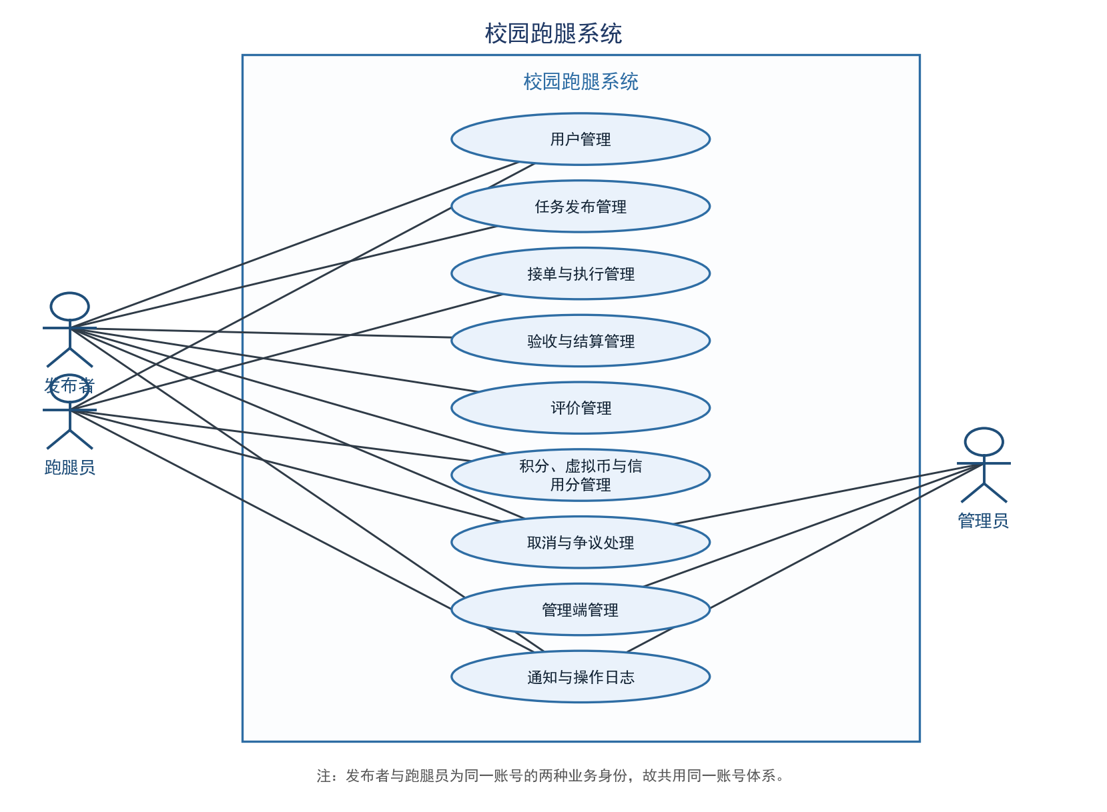
图 3.1-1 全系统顶层用例图
系统外部角色包括：1）发布者；2）跑腿员；3）管理员。发布者指有代取、代买、代送等需求并发布任务的在校师生，也可以同时是跑腿员；跑腿员指以接单赚取虚拟币（积分）为目的的在校学生；管理员指负责用户、任务、交易与投诉监管的运维人员。
需要特别说明的是，第 2）部分中的“任务状态流转”（XYP-SRS-2.3.0）不是面向用户的独立功能，而是发布、接单、送达、验收、撤回、取消、裁决等业务操作共同触发的内部公共行为，系统不提供直接修改任务状态的入口，因此它在 3.2 需求分配表中的实现方式标注为“内部行为（无独立界面）”，其系统测试方法见 3.3.2.3。
九个模块的划分依据是跑腿任务的生命周期：注册登录 → 发布任务 → 接单执行 → 送达验收 → 结算 → 评价，再加上围绕这条主线的四块横切功能：积分账务、异常与争议处理、后台监管、消息与日志。这样划分使每个模块都有明确的触发者与前置状态，既避免功能重叠，也便于按流程顺序阅读与评审。

3.2 需求分配
根据 3.1 节的功能划分，将系统需求分配到九个功能模块，共 51 条（V1.2 在 V1.1 的 50 条基础上新增 XYP-SRS-7.6.0“已完成任务申诉”）。除 XYP-SRS-2.3.0“任务状态流转”属于内部公共行为、不提供独立界面外，其余需求均以网页方式实现。系统内部各模块之间的数据传递通过统一的数据库表与内部接口完成，具体接口定义留待概要设计阶段确定。系统需求分配表见表3.2.1。
表3.2.1 系统需求分配表
序号 | 功能编号 | 功能描述 | 实现方式 | 备注
1 | XYP-SRS-1.1.0 | 账号注册 | 网页 | 发布者与跑腿员均通过注册获得账号。注册时需提交账号、密码与角色，姓名、学号／工号、手机号按简化方案可选填；角色在注册时选定，注册后不可自行更改。
2 | XYP-SRS-1.2.0 | 账号登录 | 网页 | 用户输入账号与密码登录。连续三次密码错误则锁定账号 30 分钟，锁定期间即使密码正确也拒绝登录。
3 | XYP-SRS-1.3.0 | 账号解锁 | 网页 | 账号因连续登录失败被锁定后，30 分钟自动解除锁定，用户可重新登录；解锁以账号为维度，不区分登录设备。
4 | XYP-SRS-1.4.0 | 修改个人资料 | 网页 | 用户可修改姓名、手机号、联系方式。登录密码的修改单独由 XYP-SRS-9.5.0 提供（见 3.3.9.5），不属于本需求。
5 | XYP-SRS-1.5.0 | 登录态管理与退出 | 网页 | 用户登录后 7 天内无需重复登录；超过 7 天或主动退出后需重新登录。
6 | XYP-SRS-1.6.0 | 找回密码 | 网页 | 用户通过注册手机号接收验证码，验证通过后设置新密码。
7 | XYP-SRS-1.7.0 | 角色权限校验 | 网页 | 系统对所有功能校验登录状态与用户角色，普通用户访问管理端功能时一律拒绝并记录该次访问。
8 | XYP-SRS-2.1.0 | 发布任务 | 网页 | 发布者填写标题、任务描述、任务报酬、截止时间、取件地点、送件地点后发布任务。任务报酬为单一金额字段（1—1000 虚拟币，不拆分小费）。发布前校验任务报酬取值范围、截止时间晚于当前时间、必填项均已填写。
9 | XYP-SRS-2.2.0 | 查看我发布的任务 | 网页 | 发布者可查看自己发布的全部任务，并按待接单、进行中、待验收、已完成、已取消筛选。
10 | XYP-SRS-2.3.0 | 任务状态流转 | 内部行为 | 任务状态流转不是面向用户的独立功能，无独立界面，由发布、修改、撤回、接单、送达、验收、取消、裁决等业务操作共同触发；状态迁移表与系统测试要点见 3.3.2.3。
11 | XYP-SRS-2.4.0 | 任务历史查询 | 网页 | 用户可按时间范围查询已完成任务的历史记录。
12 | XYP-SRS-2.5.0 | 修改任务 | 网页 | “待接单”状态下发布者可修改标题、任务描述、截止时间、取件地点、送件地点与报酬；报酬变动按差额追加冻结或解冻，字段修改与金额变动必须整体成功。任务被接单后不可修改。
13 | XYP-SRS-2.6.0 | 撤回任务 | 网页 | “待接单”状态下发布者可撤回任务并填写撤回原因；撤回后任务状态置为已取消，暂存报酬全额解冻退回，任务移出待接单池并记录撤回日志。
14 | XYP-SRS-3.1.0 | 浏览待接单任务列表 | 网页 | 任务发布后自动进入待接单池，全部跑腿员均可浏览该列表。列表支持分页显示。
15 | XYP-SRS-3.2.0 | 接单 | 网页 | 跑腿员在待接单列表中点击接单以认领任务。多人同时接单时，系统只允许一人成功，其余人收到“该任务已被他人认领”的提示。
16 | XYP-SRS-3.3.0 | 接单后状态更新 | 网页 | 接单成功后任务状态更新为进行中，该任务从待接单池中移除，其他跑腿员不可再接。
17 | XYP-SRS-3.4.0 | 查看我的接单 | 网页 | 跑腿员可查看自己已接单的任务，并按进行中、已完成筛选。
18 | XYP-SRS-3.5.0 | 确认送达 | 网页 | 跑腿员完成任务后点击确认送达，任务状态更新为待验收，并通知发布者验收。
19 | XYP-SRS-4.1.0 | 送达通知 | 网页 | 任务被标记为待验收时，系统向发布者发送送达通知，通知内容包含任务标题与跑腿员信息。
20 | XYP-SRS-4.2.0 | 确认完成 | 网页 | 发布者验收后点击确认完成，任务状态更新为已完成，任务流程结束。
21 | XYP-SRS-4.3.0 | 报酬结算 | 网页 | 确认完成时，系统将报酬计入跑腿员账户并生成交易流水。任务状态更新与报酬入账必须同时完成，不允许只发生其中一项。
22 | XYP-SRS-4.4.0 | 重复结算防护 | 网页 | 对同一任务重复点击确认完成时，报酬只能增加一次，不产生重复流水。
23 | XYP-SRS-4.5.0 | 评价跑腿员 | 网页 | 任务完成后，发布者可对跑腿员进行星级与文字评价。仅已完成的任务可评价，每条任务只能评价一次。
24 | XYP-SRS-5.1.0 | 查看评价 | 网页 | 发布者可查看自己给出的评价，跑腿员可查看自己收到的评价，管理员可查看全部评价。
25 | XYP-SRS-5.2.0 | 评价展示 | 网页 | 跑腿员个人主页展示其平均星级与收到的评价列表。
26 | XYP-SRS-6.1.0 | 报酬入账 | 网页 | 任务完成时将报酬记入跑腿员账户余额，与 XYP-SRS-4.3.0 为同一次业务处理的两个方面。
27 | XYP-SRS-6.2.0 | 累计收益统计 | 网页 | 跑腿员可查看自己的累计收益总额，并按时间区间统计。
28 | XYP-SRS-6.3.0 | 交易明细查询 | 网页 | 跑腿员可查看自己的交易流水明细，支持分页与按时间筛选。
29 | XYP-SRS-6.4.0 | 余额校验 | 网页 | 发布任务时校验发布者余额是否充足，余额不足则提示并且不允许发布；报酬扣减后余额不得为负数。
30 | XYP-SRS-6.5.0 | 信用分规则与自动变更 | 网页 | 信用分初始 80 分、取值 0—100。评价星级、取消责任方、超时送达、投诉成立等事件触发信用分自动增减，每次变更生成信用分变更记录并通知用户。
31 | XYP-SRS-6.6.0 | 信用分查询与展示 | 网页 | 用户可查看本人信用分、档位、变更明细与恢复条件；其他用户可在个人主页查看其信用分档位；管理员可按条件查询全部信用分记录。
32 | XYP-SRS-6.7.0 | 低信用分限制 | 网页 | 信用分低于 60 分时暂停接单资格、发布任务须管理员复核；信用分恢复到 75 分及以上时自动解除限制并通知用户。
33 | XYP-SRS-7.1.0 | 发起取消申请 | 网页 | 任务处于进行中时，发布者或跑腿员可发起取消申请，必须填写取消原因。
34 | XYP-SRS-7.2.0 | 取消申请应答 | 网页 | 对方可同意或拒绝取消申请，应答只改变取消申请的处理状态（待应答→已同意／待管理员处理），不新增任务状态。同意时任务状态更新为已取消并按约定退还报酬；拒绝时申请进入“待管理员处理”，任务本身保留原任务状态，等待管理员裁决。
35 | XYP-SRS-7.3.0 | 管理员介入裁决 | 网页 | 管理员仅对处理状态为“待管理员处理”且关联任务仍为“进行中”或“待验收”的取消申请作出裁决；已完成任务争议转由申诉流程处理。
36 | XYP-SRS-7.4.0 | 异常订单处理 | 网页 | 管理员可对长时间未完成的任务强制取消或调整状态。异常判定标准为超过任务截止时间 24 小时仍未完成。
37 | XYP-SRS-7.5.0 | 查看取消记录 | 网页 | 发布者、跑腿员与管理员均可查看任务的取消原因与处理结果。
38 | XYP-SRS-7.6.0 | 已完成任务申诉 | 网页 | 任务参与者可对已完成任务提交一次申诉；管理员裁决支持、部分支持或驳回。裁决不改变任务“已完成”状态或原结算流水；支持申诉时由被申诉方可用余额向申诉人划转裁决金额并生成关联流水。
39 | XYP-SRS-8.1.0 | 管理员登录 | 网页 | 管理员通过管理端入口登录，系统校验其管理员角色后方可进入管理端功能。
40 | XYP-SRS-8.2.0 | 查看用户信息 | 网页 | 管理员可查看全部用户信息，支持按学号、姓名模糊查询。用户密码不以明文形式展示。
41 | XYP-SRS-8.3.0 | 查看任务列表 | 网页 | 管理员可查看全部任务，支持按状态、发布时间、发布者筛选。
42 | XYP-SRS-8.4.0 | 查看交易记录 | 网页 | 管理员可查看全部交易流水，支持按时间区间与用户筛选。
43 | XYP-SRS-8.5.0 | 处理异常订单 | 网页 | 管理员可对长时间未完成的任务强制取消或调整状态，异常判定标准为超过截止时间 24 小时。
44 | XYP-SRS-8.6.0 | 处理投诉 | 网页 | 管理员可查看用户提交的投诉详情、查看相关任务信息，并作出处理结论。
45 | XYP-SRS-8.7.0 | 查看操作日志 | 网页 | 管理员可按时间、操作人、操作类型查询关键操作日志。
46 | XYP-SRS-9.1.0 | 发送站内通知 | 网页 | 任务被接单、确认送达、确认完成、取消申请等状态发生变更时，系统自动向相关用户发送站内通知。
47 | XYP-SRS-9.2.0 | 查看通知 | 网页 | 用户可查看自己收到的通知列表，并标记为已读；未读通知显示未读数量。
48 | XYP-SRS-9.3.0 | 记录关键操作日志 | 网页 | 系统自动记录发布、接单、送达、确认、取消等关键操作，日志只可新增，不可修改或删除。
49 | XYP-SRS-9.4.0 | 提交投诉 | 网页 | 用户可针对某条任务提交投诉，填写投诉说明；管理员在处理投诉时可查看该投诉的完整信息。
50 | XYP-SRS-9.5.0 | 修改密码 | 网页 | 入口位于“个人中心—修改密码”，与 XYP-SRS-1.4.0 修改个人资料分开；修改成功后其他设备登录态失效。
51 | XYP-SRS-9.6.0 | 退出登录 | 网页 | 用户可主动退出登录，退出后当前登录态立即失效。

3.3 功能描述
本节按 3.1 节的九个功能模块展开，逐条描述每个子功能的需求规格。每个用例按用例描述、优先级、前置条件、后置条件、参与者、输入数据、输出数据、事件流八项填写。事件流以带泳道活动图为主，泳道按参与者划分为发布者、跑腿员、管理员与系统；本版共为 30 条功能需求给出带泳道活动图，超过全部 50 条需求的一半，其余简单用例采用文字分条描述（事件流一成功流、事件流二失败流）。

3.3.1 用户管理
用户管理功能主要包括账号注册、账号登录、账号解锁、修改个人资料、登录态管理与退出、找回密码以及角色权限校验。用户注册后由系统分配唯一账号，登录失败达到次数上限时账号被临时锁定，用户只能访问与其角色相符的功能。其中登录密码的修改由 XYP-SRS-9.5.0 单独提供，功能规格见 3.3.9.5，用户可以在“个人中心”修改自己的登录密码；3.3.1.4 只负责姓名、手机号与联系方式等资料字段的修改。用户管理分解用例图见图3.3.1-1。
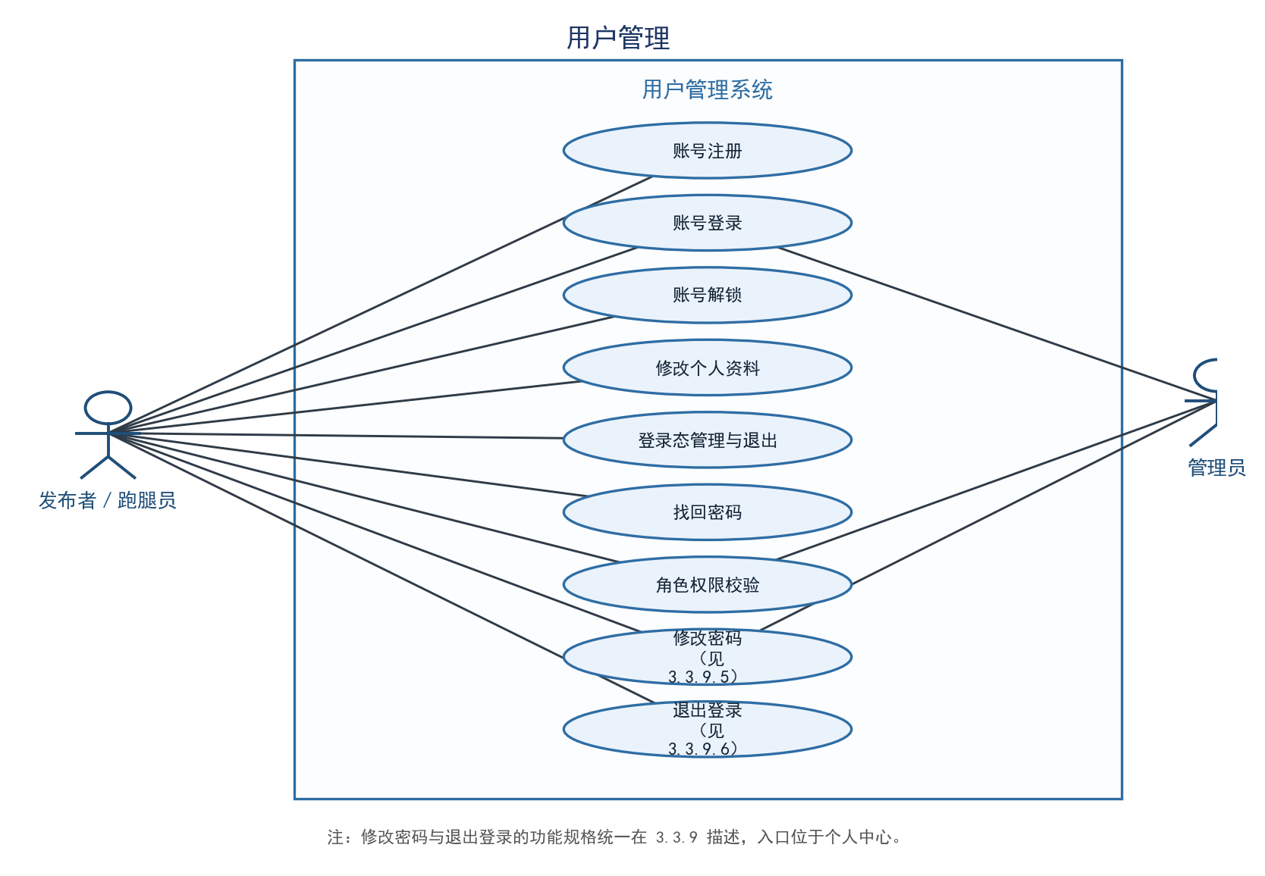
图 3.3.1-1 用户管理用例分解图

3.3.1.1 账号注册
用例描述：
#XYP-SRS-1.1.0
系统为未注册用户提供账号注册功能，用户提交账号、密码与角色信息，账号未被占用且信息符合格式要求时完成注册。
优先级：
1
前置条件：
访问者未登录；拟注册的账号尚未被占用。
后置条件：
注册成功时系统建立该账号并写入注册信息，账号可立即用于登录；注册失败时不建立账号，已填写内容保留以便修改。
参与者：
发布者、跑腿员
输入数据：
账号、密码、确认密码、角色、姓名、学号/工号、手机号
输出数据：
注册结果（注册成功/注册失败）、失败原因、提示信息
事件流：
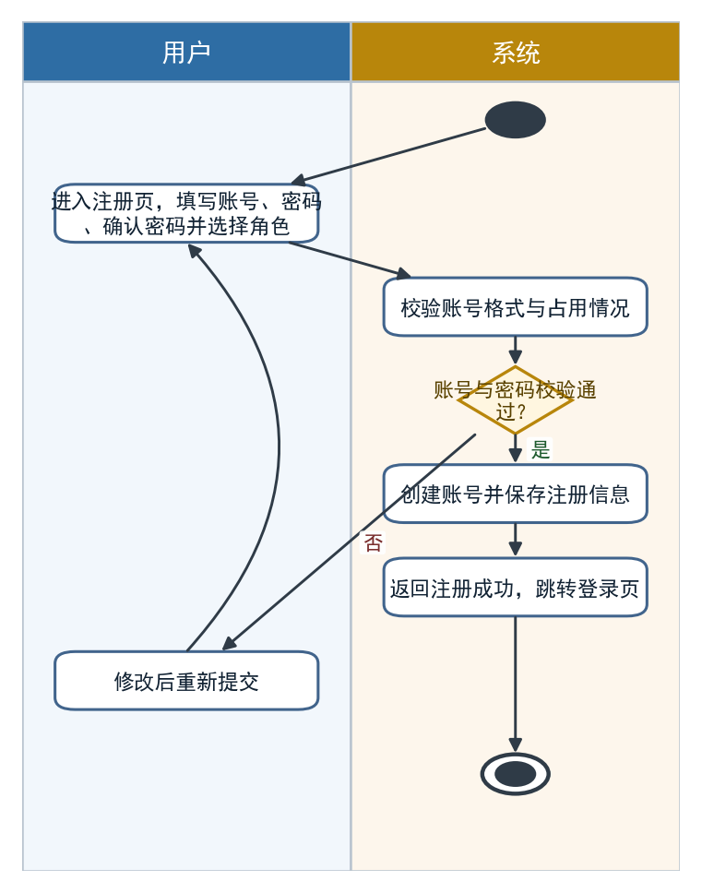
图 3.3.1-2 账号注册活动图（带泳道）
事件流一（成功流）：
访问者进入注册页面，填写账号、密码与确认密码，并选择“发布者”或“跑腿员”角色。
系统校验账号长度与字符组成是否符合要求，且该账号尚未被占用。
系统校验两次输入的密码一致，且密码长度与字符组成符合要求。
系统校验角色已选定。姓名、学号/工号、手机号按简化方案作为选填项，若填写则校验格式。
校验全部通过，系统创建账号并保存注册信息，提示“注册成功”，跳转到登录页面。
事件流二（失败流）：
账号已被占用时，系统提示“该账号已被注册”，并要求重新输入账号。
两次输入的密码不一致，或密码长度与字符组成不符合要求时，系统指出具体原因并保留已填写内容。
未选择角色时，系统提示“请选择注册身份”，不提交注册请求。
选填项格式不正确（如手机号不是11位数字）时，系统指出错误字段，不提交注册请求。

3.3.1.2 账号登录
用例描述：
#XYP-SRS-1.2.0
系统为已注册用户提供账号登录功能，用户输入正确的账号与密码即可登录；同一账号连续三次密码错误时被锁定30分钟。
优先级：
1
前置条件：
用户已在本系统完成注册；该账号当前未被锁定。
后置条件：
登录成功时系统建立登录态并进入系统首页；登录失败或账号已锁定时不建立登录态，用户可重新输入。
参与者：
发布者、跑腿员、管理员
输入数据：
账号、密码
输出数据：
登录结果（登录成功/登录失败/账号已锁定）、提示信息
事件流：
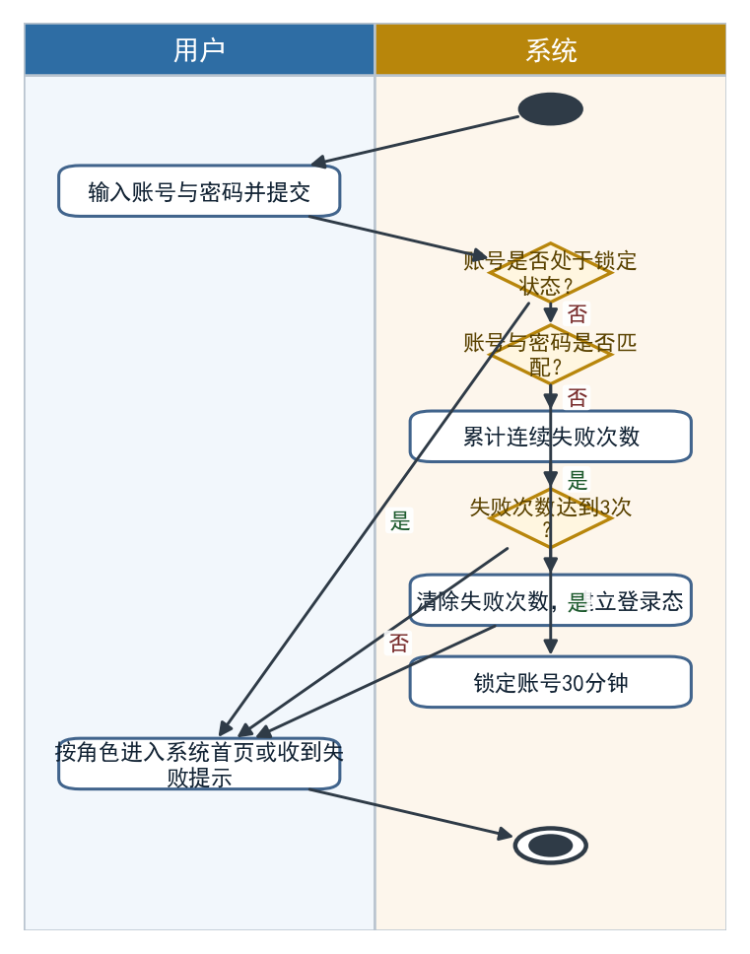
图 3.3.1-3 账号登录活动图（带泳道）
事件流一（成功流）：
用户输入账号与密码并提交。
系统校验账号是否存在、密码是否匹配，以及该账号是否处于锁定状态。
校验通过，系统清除该账号的连续失败次数，建立登录态并跳转到系统首页。
系统按用户角色展示相应的功能入口。
事件流二（失败流）：
账号不存在或密码不匹配时，系统提示“账号或密码错误”，并保留已输入的账号。
系统累计该账号的连续失败次数；未达到三次时，用户可继续尝试登录。
连续失败次数达到三次时，系统锁定该账号30分钟，提示“账号已锁定，请30分钟后重试”。
账号处于锁定期间，即使密码正确，系统也拒绝登录并提示剩余等待时间。

3.3.1.3 账号解锁
用例描述：
#XYP-SRS-1.3.0
系统为被锁定的账号提供自动解锁功能，自锁定时刻起满30分钟后账号自动恢复为可登录状态。
优先级：
2
前置条件：
该账号因连续三次密码错误已被锁定，且尚在锁定期间。
后置条件：
锁定时间达到30分钟后账号自动解锁，连续失败次数清零，用户可正常登录；未满30分钟时账号保持锁定。
参与者：
发布者、跑腿员、管理员
输入数据：
账号、锁定时间
输出数据：
账号状态（锁定中/已解锁）、剩余锁定时间、提示信息
事件流：
事件流一（成功流）：
用户在被锁定期间尝试登录。
系统读取该账号的锁定时间，计算已锁定时长。
已锁定时长达到30分钟时，系统自动解除锁定并将连续失败次数清零。
系统按正常流程校验账号与密码，校验通过则允许登录。
事件流二（失败流）：
已锁定时长不足30分钟时，系统拒绝登录并提示剩余等待时间。
解锁后再次连续三次输入错误密码时，账号重新被锁定30分钟。

3.3.1.4 修改个人资料
用例描述：
#XYP-SRS-1.4.0
系统为已登录用户提供修改个人资料功能，用户可修改姓名、手机号与联系方式（QQ/微信），修改保存后立即生效。
说明：本用例只涉及资料字段，不含登录密码。用户可以修改密码，但修改密码由 XYP-SRS-9.5.0（用例 3.3.9.5 修改密码）单独提供，入口同样位于“个人中心—修改密码”，需先验证原密码并两次输入一致的新密码，修改成功后其他设备的登录态失效。
优先级：
2
前置条件：
用户已登录且登录态有效。
后置条件：
修改成功时该用户的资料更新并保存，页面显示最新内容；修改失败时资料保持原值。
参与者：
发布者、跑腿员、管理员
输入数据：
账号、姓名、手机号、联系方式（QQ/微信）
输出数据：
修改结果（修改成功/修改失败）、失败原因、保存后的资料内容
事件流：
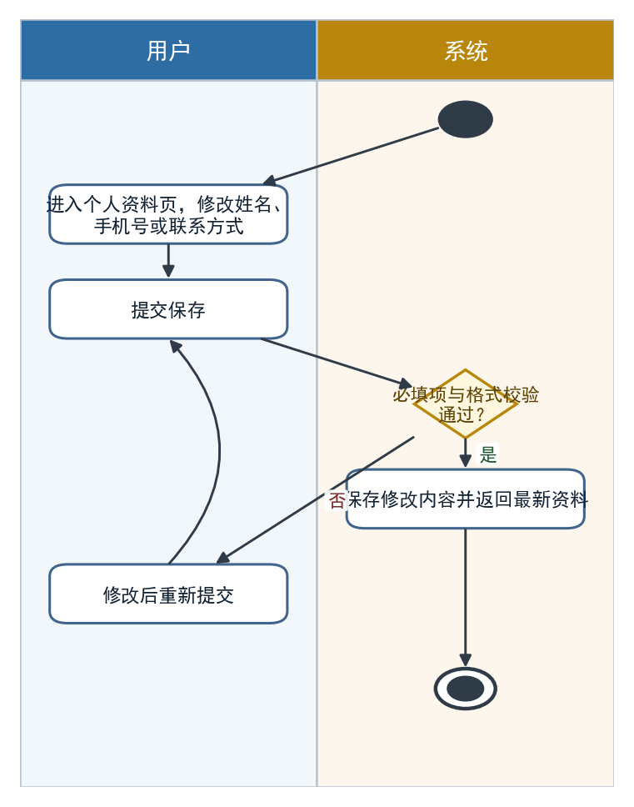
图 3.3.1-4 修改个人资料活动图（带泳道）
事件流一（成功流）：
用户进入个人资料页面，系统显示当前资料。
用户修改姓名、手机号或联系方式后提交保存。
系统校验必填项非空，以及手机号、联系方式的格式是否符合要求。
校验通过，系统保存修改内容，提示“保存成功”，页面显示更新后的资料。
事件流二（失败流）：
姓名为空，或手机号、联系方式格式不正确时，系统指出错误字段并保留已填写内容。
登录态已失效时，系统拒绝保存并跳转到登录页面。

3.3.1.5 登录态管理与退出
用例描述：
#XYP-SRS-1.5.0
系统为已登录用户维持登录态，有效期7天；用户在有效期内无需重复登录，超过有效期或主动退出后需重新登录。
优先级：
2
前置条件：
用户已成功登录，账号处于正常状态。
后置条件：
登录态在7天内持续有效，用户可正常访问各功能；超过有效期或退出后登录态失效，访问功能时需重新登录。
参与者：
发布者、跑腿员、管理员
输入数据：
账号、登录态凭证、退出指令
输出数据：
登录态状态（有效/已失效）、提示信息
事件流：
事件流一（成功流）：
用户登录成功后，系统为其建立登录态并记录生效时间。
用户在7天内访问任意功能时，系统校验登录态有效，允许直接使用。
用户点击“退出登录”时，系统清除当前登录态并跳转到登录页面。
事件流二（失败流）：
用户访问功能时登录态已超过7天，系统提示“登录已过期，请重新登录”并跳转到登录页面。
用户已退出后再次访问功能，系统要求重新登录。

3.3.1.6 找回密码
用例描述：
#XYP-SRS-1.6.0
系统为忘记密码的用户提供找回密码功能，用户通过注册时的手机号接收验证码，验证通过后设置新密码。
优先级：
3
前置条件：
该账号已在本系统注册，且注册时填写了手机号。
后置条件：
验证通过并设置新密码成功后，账号可使用新密码登录，连续失败次数清零；验证不通过时密码保持不变。
参与者：
发布者、跑腿员、管理员
输入数据：
账号、手机号、验证码、新密码、确认新密码
输出数据：
找回结果（重置成功/验证码错误/账号不存在）、提示信息
事件流：
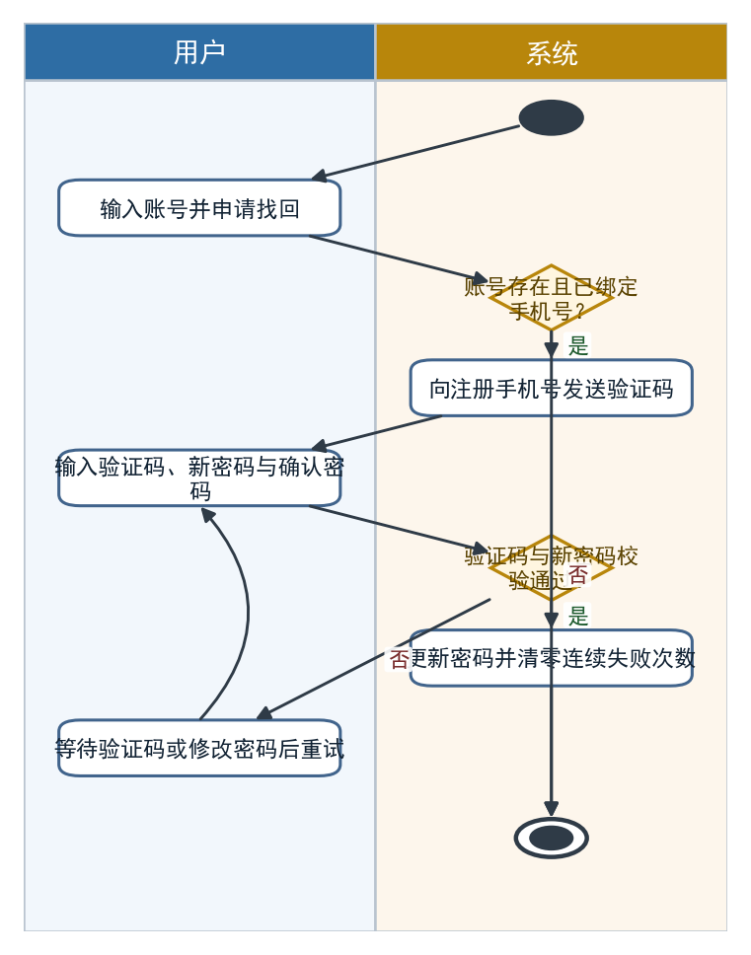
图 3.3.1-5 找回密码活动图（带泳道）
事件流一（成功流）：
用户进入找回密码页面，输入账号并提交。
系统校验账号存在且注册时填写了手机号，向该手机号发送验证码。
用户输入收到的验证码与新密码，并再次输入新密码确认。
系统校验验证码正确、两次新密码一致且密码符合格式要求。
校验通过，系统更新账号密码并将连续失败次数清零，提示“密码重置成功”，跳转到登录页面。
事件流二（失败流）：
账号不存在或注册时未填写手机号时，系统提示“该账号无法通过手机号找回密码”。
验证码错误或已过期时，系统提示“验证码错误”，用户可重新获取验证码。
两次新密码不一致或新密码不符合要求时，系统指出具体原因并保留已填写内容。

3.3.1.7 角色权限校验
用例描述：
#XYP-SRS-1.7.0
系统对所有功能校验登录状态与用户角色，仅允许用户访问与其角色相符的功能，越权访问一律拒绝并记录。
优先级：
1
前置条件：
用户已登录，系统已取得该账号的角色信息。
后置条件：
访问被允许时用户正常使用该功能；访问被拒绝时用户停留在原页面并收到无权限提示，该次访问被记入操作日志。
参与者：
发布者、跑腿员、管理员
输入数据：
账号、角色、请求的功能标识
输出数据：
校验结果（允许访问/无权限/未登录）、提示信息
事件流：
事件流一（成功流）：
用户发起一次功能访问请求。
系统校验登录态是否有效。
登录态有效时，系统读取该账号的角色，并判断该角色是否具有该功能的访问权限。
权限相符，系统执行该功能并返回结果。
事件流二（失败流）：
登录态缺失或已失效时，系统提示“请先登录”并跳转到登录页面。
登录态有效但角色与功能不符时（例如普通用户访问管理端功能），系统拒绝该请求并提示“无访问权限”。
系统将该次越权访问记入操作日志，记录账号、功能标识与访问时间。

3.3.2 任务发布管理
任务发布管理包括发布任务、查看我发布的任务、任务状态流转、任务历史查询、修改任务与撤回任务六项。其中修改任务与撤回任务都只在任务处于“待接单”状态时可用，任务被接单后信息即锁定。发布者提交任务后，系统扣除并暂存报酬，将任务加入待接单池；后续操作按统一状态规则执行。用户只能查询与自己有关的任务，管理员的全量查询归入管理端管理。
图中任务状态流转是相关业务操作包含的公共行为，由发布、接单、送达、验收或经批准的取消操作触发，不提供直接修改状态的入口。跑腿员和管理员仅在各自授权业务中参与该行为。任务历史查询供发布者与跑腿员查询自己参与的已完成任务。
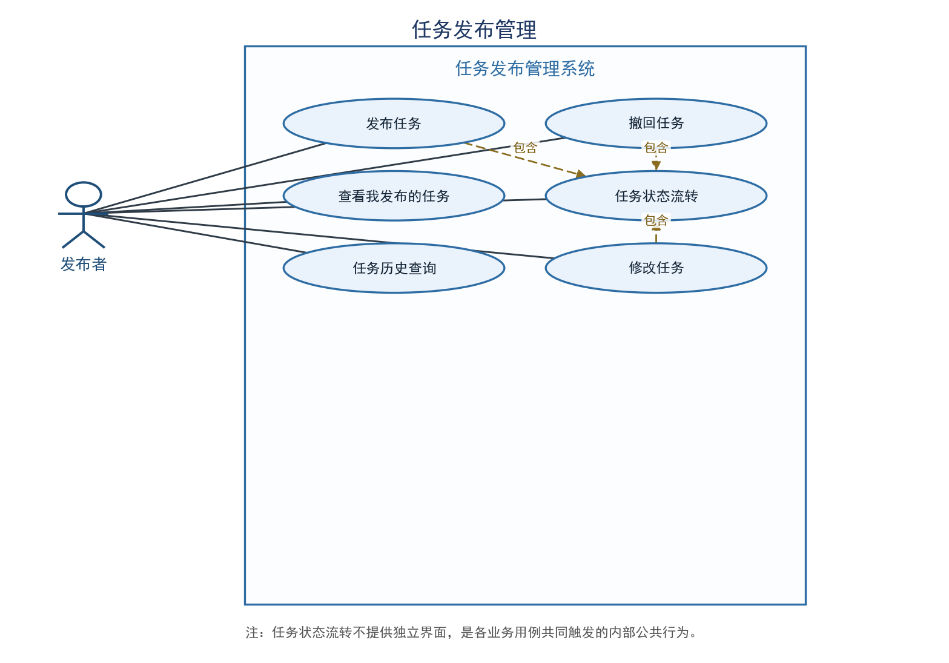
图 3.3.2-1 任务发布管理用例分解图

3.3.2.1 发布任务
用例描述：
#XYP-SRS-2.1.0
系统为发布者提供发布任务功能，任务信息合法且余额足够时，扣除并暂存报酬，生成待接单任务。
优先级：
1。
前置条件：
发布者已登录，账号可正常使用，具有发布权限。
后置条件：
成功时生成唯一任务编号，任务状态为“待接单”，报酬从可用余额扣除并暂存，任务进入待接单池；失败时不创建任务、不扣除报酬。
参与者：
发布者。
输入数据：
标题、任务描述、报酬、截止时间、取件地点、送件地点；发布者编号由登录态取得。
输出数据：
发布结果、失败原因；成功时返回任务编号、任务状态、发布时间、报酬、账户可用余额。
事件流：
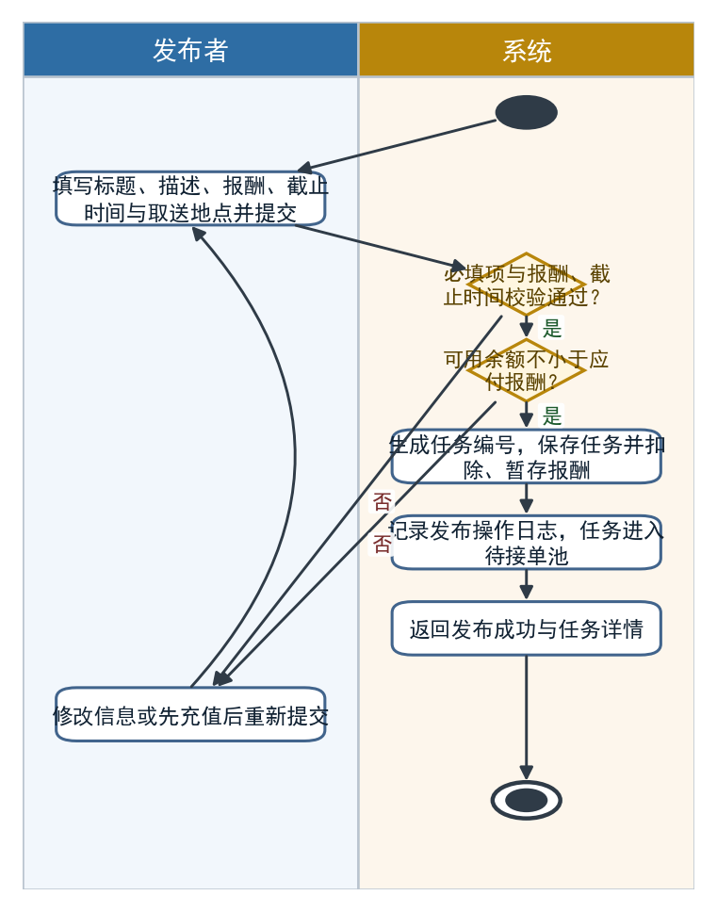
图 3.3.2-2 发布任务活动图（带泳道）
事件流一（成功流）
1. 发布者进入任务发布页面，填写六项必填信息并提交。
2. 系统校验登录状态、发布权限及必填项。标题、描述和地点去除首尾空白后不得为空；报酬按 XYP-SRS-6.4.0（3.3.6.4 余额校验）校验：取值大于 0 且不超过 1000，保留整数；截止时间必须晚于当前时间。
3. 系统取得发布者账户可用余额，确认余额不小于报酬；余额恰好等于报酬时允许发布。
4. 系统在一次不可分割的业务处理中生成任务编号，保存任务、扣除并暂存报酬，将任务状态设为“待接单”，记录发布操作日志。任务创建和扣款必须同时成功或同时失败。
5. 系统返回发布成功及任务详情；任务出现在“我发布的任务”和符合接单条件的待接单列表中。
事件流二（失败流）
1. 未登录、登录失效或无发布权限时拒绝提交，并提示登录或权限不足。
2. 必填项为空、报酬不符合要求或截止时间不晚于当前时间时，指出错误字段并保留填写内容；余额不足时提示不足，不创建任务。
3. 扣款、任务保存或日志保存失败时，本次业务整体失败，不保留孤立任务或单独扣款。同一发布提交的重复点击或网络重试只产生一个任务和一次扣款。
4. 网络中断而结果不明确时提示先查询“我发布的任务”核实；重试同一次提交应返回已保存结果，不能再次扣款。

3.3.2.2 查看我发布的任务
用例描述：
#XYP-SRS-2.2.0
系统为发布者提供本人任务查询功能，按所选状态分页返回其发布的任务及详情。
优先级：
2。
前置条件：
发布者已登录，账号可正常使用，具有本人发布任务的查询权限。
后置条件：
显示符合条件的本人任务或空列表；查询不改变任务、账户和接单关系。
参与者：
发布者。
输入数据：
任务状态筛选值、页码、每页条数；查看详情时输入任务编号；发布者编号由登录态取得。
输出数据：
任务列表、记录总数、页码、每页条数；每条记录含任务编号、标题、报酬、截止时间、取件地点、送件地点、任务状态、发布时间。详情补充任务描述和已接单时的跑腿员信息；返回查询结果及失败原因。
事件流：
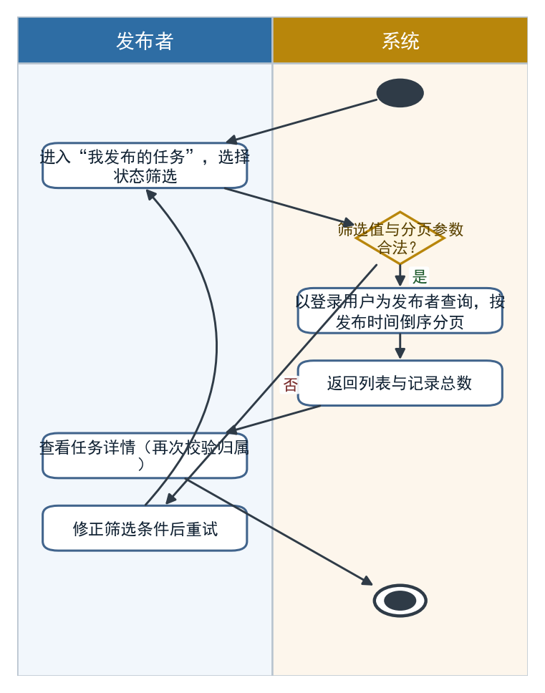
图 3.3.2-3 查看我发布的任务活动图（带泳道）
事件流一（成功流）
1. 发布者进入“我发布的任务”，系统默认查询本人全部状态的任务。
2. 发布者可选择“待接单”“进行中”“待验收”“已完成”“已取消”，或选择“全部”；切换筛选条件后返回第一页。
3. 系统以登录用户为发布者进行查询，按发布时间倒序排列；时间相同时按任务编号降序排列。默认每页 10 条，可选择 20 条或 50 条。
4. 系统显示当前页及记录总数；无符合条件的任务时显示空列表及提示，不作为系统错误。
5. 发布者点击任务详情，系统再次校验任务归属，显示任务信息及当前状态允许的操作。只有与任务存在关系的用户可见对方联系方式。
事件流二（失败流）
1. 登录失效或无查询权限时拒绝查询；任务不存在时提示不存在。请求查看他人发布的任务详情时拒绝返回内容。
2. 状态筛选值非法、页码不是正整数或每页条数不为 10、20、50 时，提示参数错误；合法页码超过末页时返回空列表及总数。
3. 查询失败时显示失败提示并允许重试，不将读取失败显示为“没有任务”。用户发起后续操作时须重新校验最新状态，不能依赖列表中的旧状态。

3.3.2.3 任务状态流转
用例描述：
#XYP-SRS-2.3.0
本用例是系统内部的公共行为，不是面向用户的独立功能，没有独立的界面入口，也不对应“功能编号—界面”的一一映射：它由发布、修改、撤回、接单、送达、验收、取消申请、取消裁决与申诉裁决等业务操作在提交时共同触发，用于保证同一任务在任意时刻只处于五种状态之一（待接单、进行中、待验收、已完成、已取消），且状态只能由合法业务操作按迁移规则改变。取消申请记录使用待应答、待管理员处理、已同意、已裁决状态；已完成任务申诉记录使用待处理、已裁决状态，两者均与任务状态严格区分。拒绝取消申请只改变取消申请的处理状态，任务保持原状态。发布者、跑腿员与管理员只在自己的授权业务中触发本行为，任何人都不能通过修改提交参数直接指定目标状态。
优先级：
1。
前置条件：
已通过对应业务操作的身份与权限校验；新任务满足发布条件，已有任务存在且当前状态符合操作要求。
后置条件：
成功时任务处于唯一的新状态，相关接单关系、账务及操作日志保持一致；失败时本次操作不产生任何部分变更，以已成功提交的最新状态为准。
参与者：
发布者、跑腿员、管理员。
输入数据：
任务编号、业务操作类型；操作者编号及权限由登录态确定，当前状态从系统记录读取。创建任务时使用发布用例的输入数据。
输出数据：
操作结果、失败原因、任务编号、变更前状态、变更后状态、状态更新时间。
事件流：
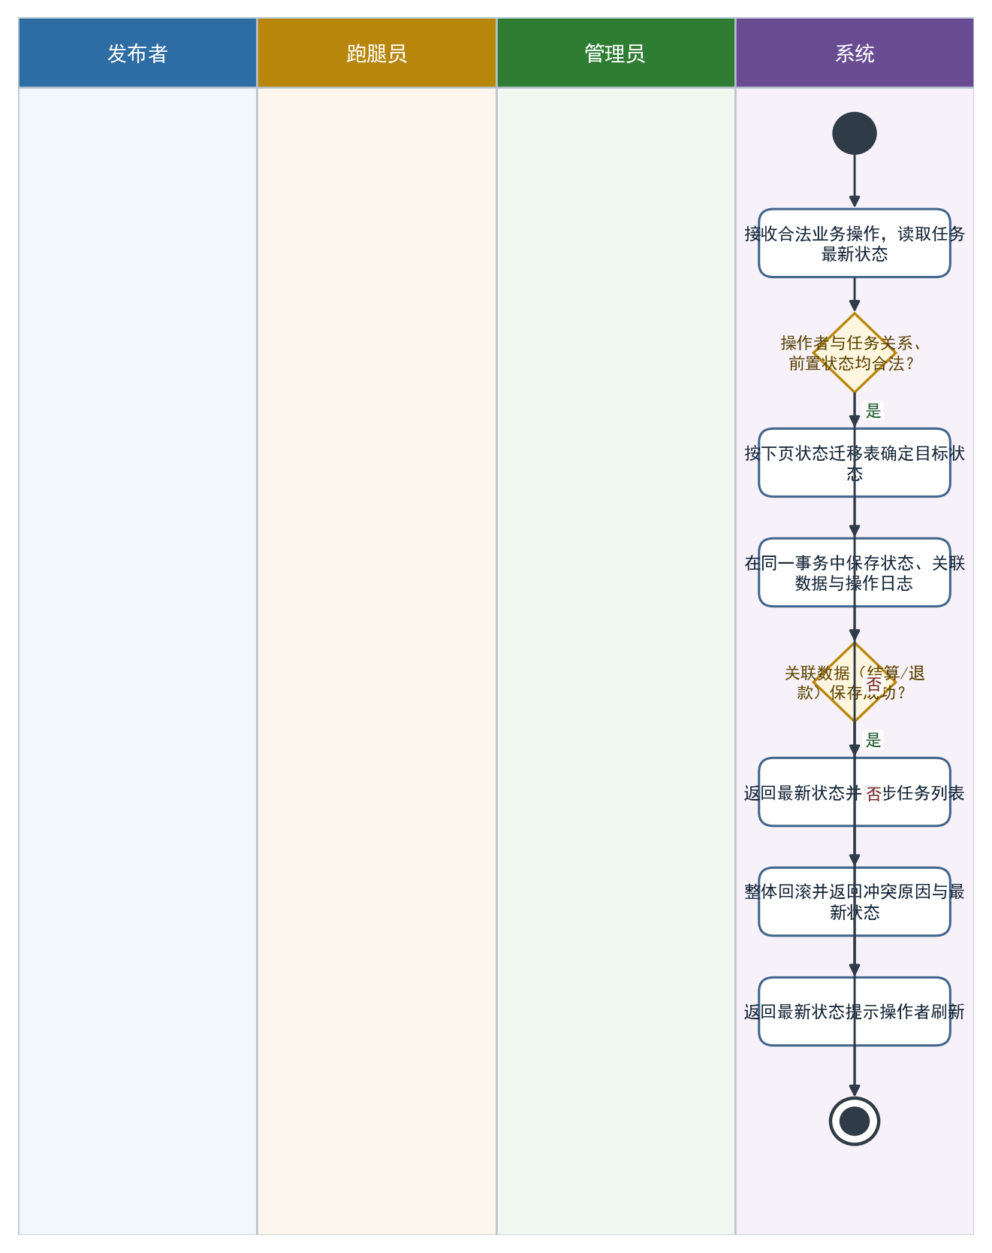
图 3.3.2-4 任务状态流转活动图（带泳道）
事件流一（成功流）
1. 系统接收合法业务操作，读取任务的最新状态，校验操作者与任务的关系。
2. 系统按下表确定目标状态；用户不能通过修改提交参数任意设置目标状态。
3. 系统将状态转换、该操作要求的关联数据更新和操作日志作为一致的业务结果保存；确认完成必须与结算同时成功，取消必须与对应退款处理保持一致。
4. 系统返回最新状态，并按查询条件同步任务列表结果。
表 3.3.2.1 任务状态迁移表
原状态 | 触发业务与权限 | 目标状态 | 关联要求
尚未创建 | 发布者成功发布任务（XYP-SRS-2.1.0） | 待接单 | 创建任务并扣除、暂存报酬，任务进入待接单池
待接单 | 发布者修改任务（XYP-SRS-2.5.0） | 待接单 | 仅更新可变字段与暂存金额，状态不变，不退出待接单池
待接单 | 发布者撤回任务（XYP-SRS-2.6.0） | 已取消 | 全额解冻暂存报酬，记录撤回原因与日志，任务退出待接单池
待接单 | 非发布者本人且具备接单权限的跑腿员接单（XYP-SRS-3.2.0） | 进行中 | 绑定唯一跑腿员并退出待接单池，不得由发布者本人接单
进行中 | 本任务跑腿员确认送达（XYP-SRS-3.5.0） | 待验收 | 记录首次送达时间并触发送达通知，报酬继续暂存
待验收 | 本任务发布者确认完成（XYP-SRS-4.2.0） | 已完成 | 完成时间、报酬结算与交易流水必须保持一致
进行中、待验收 | 当事人发起取消申请、对方同意（XYP-SRS-7.1.0／7.2.0） | 已取消 | 按约定比例退补暂存报酬，并对有责方调整信用分
待接单、进行中、待验收 | 管理员强制取消或裁决取消（XYP-SRS-7.3.0／7.4.0／8.5.0） | 已取消 | 按裁决结果解冻或支付报酬，生成流水并记录管理员操作日志
待验收 | 管理员裁决判定任务不成立（XYP-SRS-7.3.0） | 已取消 | 暂存报酬退回发布者，跑腿员不获得报酬，按责任方调整信用分
已完成 | 发布者评价跑腿员（XYP-SRS-4.5.0） | 已完成 | 状态不变，新增评价记录并触发信用分变更
已取消 | — | — | 终态，任何业务操作均不得使其变回其他状态
已完成 | — | — | 终态，仅允许追加评价与查看，不得改回其他状态
说明：本表只描述任务的五种状态。拒绝取消申请只把取消申请的处理状态改为“待管理员处理”，任务状态保持不变；管理员裁决后才按裁决结果决定任务是否转为“已取消”。任务状态不存在“争议”这一取值。
事件流二（失败流）
1. 任务不存在、操作者无权限、前置状态不符或试图跨越状态时，拒绝转换并说明原因。
2. 并发接单、取消、送达或验收发生冲突时，只有符合最新状态的一次操作成功；失败方取得最新状态提示，不覆盖他人已提交的结果。
3. 关联数据保存失败时撤销本次变更；重复请求返回已有结果或“已处理”提示，不重复扣款、结算或生成有效状态变更记录。
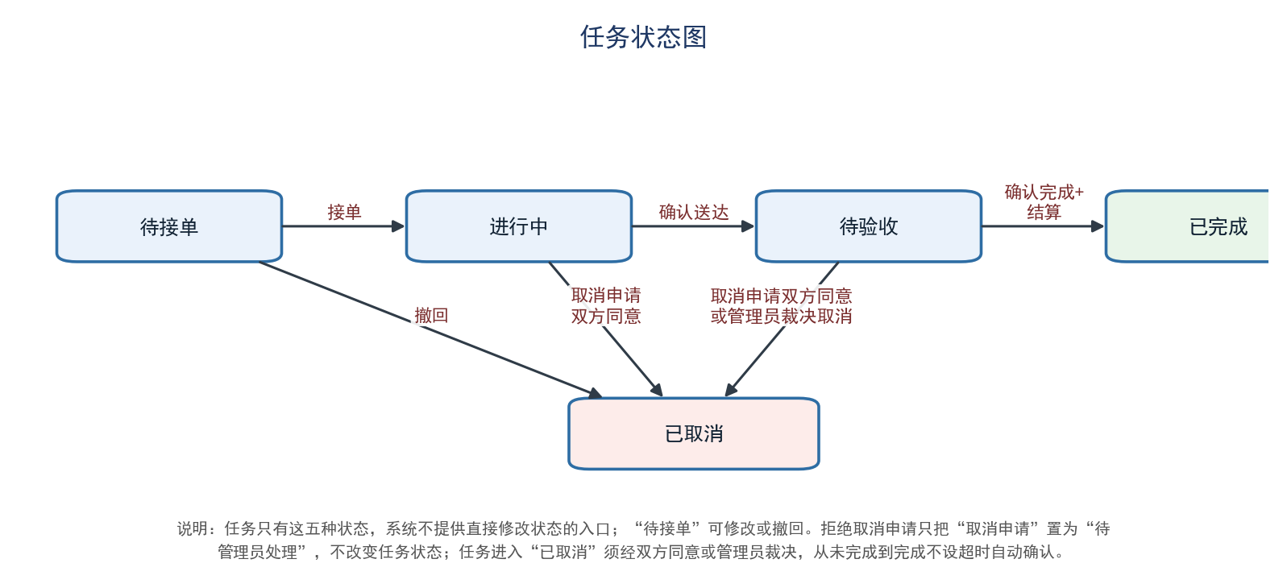
图 3.3.2-8 任务状态图

3.3.2.3 系统测试要点
本用例没有独立界面，不能像普通功能那样“打开页面点按钮”测试，测试对象是状态机本身与其事务一致性。测试方法为：以业务接口为入口，构造前置状态后调用对应业务操作，断言状态迁移结果、关联数据与日志；对不存在的入口（直接改状态的请求）断言其不存在。具体测试项如下。
一、合法迁移测试（状态迁移表逐行覆盖）
T1 尚未创建→待接单：发布合法任务，断言任务生成、状态为待接单、报酬被扣除并暂存、生成发布日志。
T2 待接单→进行中：由非发布者的跑腿员接单，断言绑定唯一跑腿员、状态为进行中、退出待接单池。
T3 进行中→待验收：接单人确认送达，断言状态为待验收、首次送达时间非空、发布者收到未读通知。
T4 待验收→已完成：发布者确认完成，断言状态为已完成、完成时间非空、跑腿员余额增加、生成成功流水。
T5 待接单→已取消：发布者撤回，断言状态为已取消、暂存报酬全额解冻、任务退出待接单池、生成撤回日志。
T6 待接单→待接单：发布者修改任务，断言可变字段更新、状态仍为待接单、按差额冻结或解冻、任务仍在待接单池。
T7 进行中→已取消：取消申请被对方同意，断言状态为已取消、按约定退补、有责方信用分减少。
T8 待接单／进行中／待验收→已取消：管理员强制取消，断言状态为已取消、账务按裁决执行、生成管理员操作日志。
二、非法迁移测试（拒绝性用例）
T9 待接单→待验收（跳级）：对未被接单的任务调用确认送达，断言被拒绝且任务状态不变。
T10 待接单→已完成（跳级）：对未被接单的任务调用确认完成，断言被拒绝且不产生任何账务变动。
T11 已完成→进行中（回退）：对已完成任务调用接单或确认送达，断言被拒绝。
T12 已取消→任意状态（终态保护）：对已取消任务调用接单、送达、确认完成，断言一律被拒绝。
T13 越权触发：由非接单人调用确认送达、由非发布者调用确认完成、由发布者本人接自己的任务，断言均被拒绝并记录越权日志。
T14 无界面入口验证：检查系统不存在“直接设置任务状态”的接口或页面；构造该请求时断言被拒绝并记录。
三、并发与冲突测试
T15 并发接单：两名跑腿员同时接同一任务，断言仅一人成功、另一人收到“已被他人认领”并取到最新状态，任务只有一条接单关系。
T16 并发冲突：确认送达与取消申请、确认完成与管理员裁决同时提交时，断言只有符合最新状态的一次成功，失败方获得最新状态提示且不覆盖他人结果。
四、事务一致性与幂等测试
T17 事务一致性：注入“状态已更新但流水保存失败”，断言整体回滚，任务保持原状态，不出现只改状态不记账或只记账不改状态的情况。
T18 幂等性：对同一任务重复提交确认完成、重复提交接单、重复提交送达，断言状态只前进一次、余额只变动一次、不产生重复流水与重复通知。
T19 拒绝取消不改任务状态：任务处于“进行中”时取消申请被拒绝，断言取消申请处理状态为“待管理员处理”，任务状态仍为“进行中”且未被写入“争议”；同期确认完成与重复取消申请均被拒绝。
T20 状态域隔离：断言任务状态字段仅含待接单／进行中／待验收／已完成／已取消；取消申请处理状态与任务申诉状态分别使用各自枚举，不允许把“争议”或“已裁决”写入任务状态。
T21 无超时自动确认：把任务置于“待验收”并推进系统时钟超过任何等待时长，断言任务状态仍为“待验收”、跑腿员余额不变、不产生结算流水；只有发布者手动确认才进入“已完成”并结算。
T22 已完成任务申诉：任务参与方对已完成任务提交申诉，断言申诉记录进入“待处理”，任务仍为“已完成”，双方余额及原结算流水不变；非参与方或重复申诉被拒绝。
T23 申诉裁决支持：管理员支持或部分支持申诉，断言申诉状态为“已裁决”，按裁决金额从被申诉方可用余额划转给申诉人，生成双方关联申诉的流水；任务状态与原结算流水保持不变。
T24 申诉裁决失败与驳回：驳回申诉不改变双方余额；裁决金额超过被申诉方可用余额或任一账务写入失败时整体拒绝/回滚，申诉仍可继续处理且无部分流水。
测试通过判据：状态迁移表所有合法行可通过、所有非法组合被拒绝；任一失败场景后任务状态与账务均无部分变更；重复请求不产生重复账务。

3.3.2.4 任务历史查询
用例描述：
#XYP-SRS-2.4.0
系统为发布者和跑腿员提供历史查询功能，按完成时间范围返回本人参与的已完成任务。
优先级：
3。
前置条件：
用户已登录，账号可正常使用，具有本人任务的查询权限。
后置条件：
返回符合时间范围且本人作为发布者或跑腿员参与的已完成任务，或返回空列表；历史任务及账务不变。
参与者：
发布者、跑腿员。
输入数据：
查询开始日期、查询结束日期、页码、每页条数；详情查询输入任务编号；当前用户编号由登录态取得。
输出数据：
查询结果、失败原因、记录总数、页码、每页条数；历史记录含任务编号、标题、任务描述、报酬、取件地点、送件地点、发布者编号、跑腿员编号、完成时间、任务状态。
事件流：
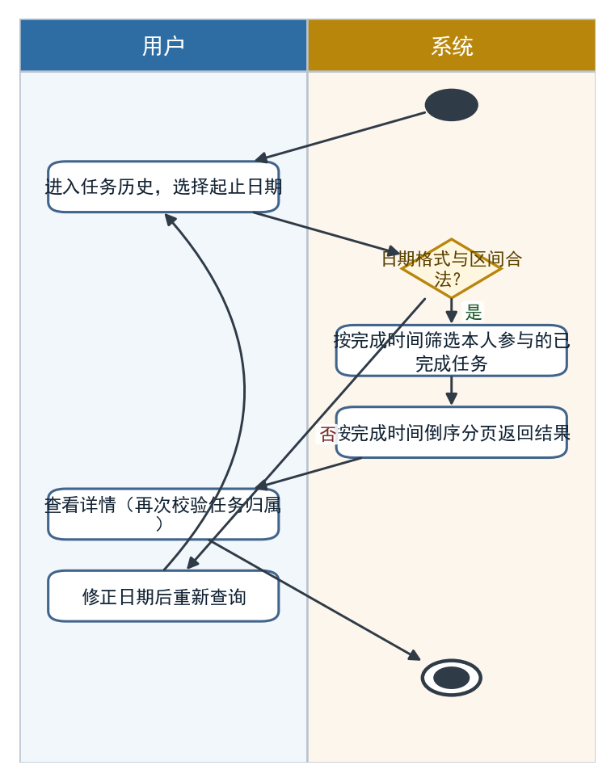
图 3.3.2-5 任务历史查询活动图（带泳道）
事件流一（成功流）
1. 用户进入任务历史页面，选择开始日期与结束日期并提交；未指定日期时查询全部本人已完成任务，仅填写一端时使用单边时间范围。
2. 系统按平台统一的北京时间解释日期，以任务完成时间筛选。开始日期包含当日 00:00，结束日期包含该日全天，即小于次日 00:00；起止日期相同表示查询该日。
3. 系统筛选“已完成”且发布者或跑腿员为当前用户的任务，同一任务只显示一条；按完成时间倒序、任务编号降序返回结果。
4. 系统分页显示记录，默认每页 10 条，可选择 20 条或 50 条。用户打开详情时再次检查任务归属；没有匹配记录时显示空列表及提示。
事件流二（失败流）
1. 日期格式错误、开始日期晚于结束日期、页码或每页条数不合法时，提示更正，不执行无效查询。
2. 未登录、登录失效或查询非本人参与的任务时拒绝访问，不返回他人记录；管理员查询全部历史应使用管理端功能。
3. 数据读取失败时提示稍后重试；合法页码超过末页时返回空列表及总数。“已取消”任务不属于本用例的已完成历史，由对应任务列表或取消记录功能查询。

3.3.2.5 修改任务
用例描述：
#XYP-SRS-2.5.0
系统为发布者提供任务修改功能，任务处于“待接单”状态时，发布者可修改标题、任务描述、截止时间、取件地点、送件地点与报酬；修改报酬时按差额追加冻结或解冻暂存金额，任务编号与状态保持不变。任务一经被接单即不可修改。
优先级：
2
前置条件：
发布者已登录且登录态有效；目标任务存在、归属当前发布者、状态为“待接单”且未被撤回。
后置条件：
修改成功时任务的可变字段更新并保存，报酬按差额完成追加冻结或解冻，任务仍为“待接单”并留在待接单池中，同时生成一条修改操作日志；修改失败时任务字段与账户暂存金额均保持原值。
参与者：
发布者
输入数据：
任务编号，标题、任务描述、报酬、截止时间、取件地点、送件地点；发布者编号由登录态取得。
输出数据：
修改结果（修改成功/修改失败）、失败原因；成功时返回任务编号、更新后的任务信息、本次冻结变动金额与账户可用余额。
事件流：
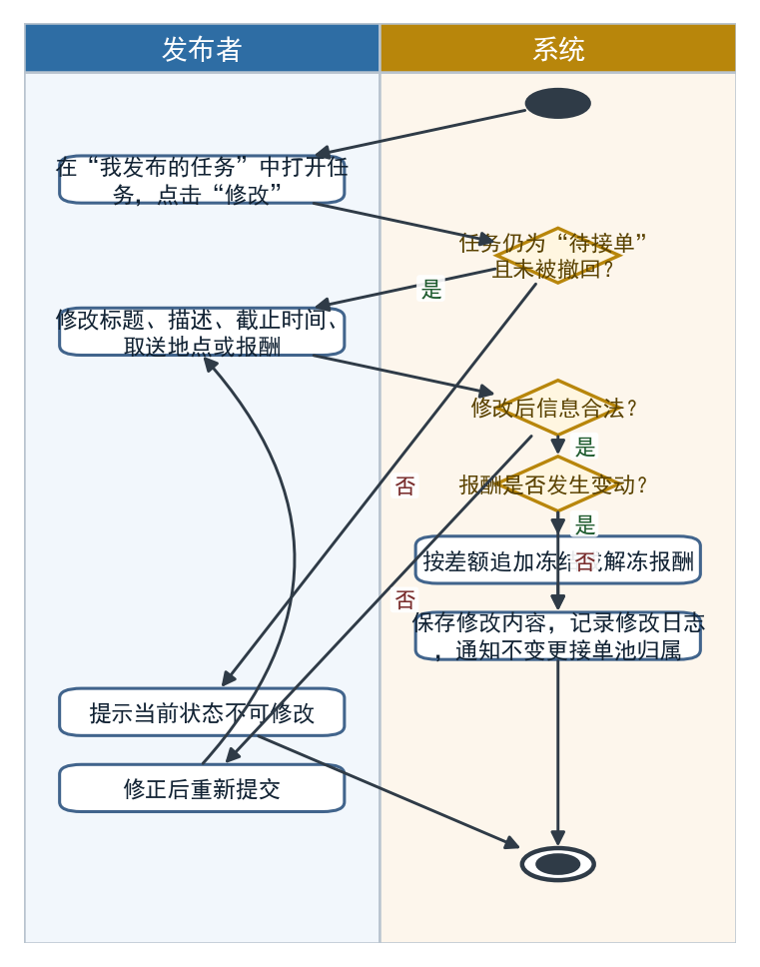
图 3.3.2-6 修改任务活动图（带泳道）
事件流一（成功流）
1. 发布者在“我发布的任务”中打开一条“待接单”的任务，点击“修改”，系统预填原有信息。
2. 发布者修改标题、任务描述、截止时间、取件地点、送件地点或报酬后提交。
3. 系统校验登录态与任务归属，并重新读取任务最新状态，确认其仍为“待接单”。
4. 系统校验修改后的必填项、报酬取值与截止时间；截止时间必须晚于当前时间。
5. 报酬未变动时不发生账务处理；报酬增加时按差额追加冻结，报酬减少时按差额解冻，余额不足以追加冻结时拒绝本次修改。
6. 系统在同一事务中保存字段修改、金额变动与修改操作日志，返回修改成功及更新后的任务信息。
事件流二（失败流）
1. 登录态失效、任务不属于当前发布者时拒绝操作，不返回任务内容。
2. 任务状态已被他人接单、已被撤回或已被管理员处理时，提示“任务已被接单，不可修改”，并展示任务最新状态。
3. 必填项为空、报酬不合法、截止时间不晚于当前时间时，指出错误字段并保留已填写内容。
4. 报酬增加而可用余额不足时提示差额，不执行修改，任务保持原值与原暂存金额。
5. 字段保存、金额变动或日志写入任一步骤失败时整体回滚，不出现“字段已改但金额未变”的部分修改。
6. 网络中断导致结果不明确时，提示用户回到“我发布的任务”核实；重复提交同一修改请求不重复冻结。

3.3.2.6 撤回任务
用例描述：
#XYP-SRS-2.6.0
系统为发布者提供任务撤回功能，任务处于“待接单”状态时，发布者可撤回任务并填写撤回原因；撤回后任务状态置为“已取消”，此前扣除并暂存的报酬全额解冻退回发布者账户，任务退出待接单池，不再对任何跑腿员可见。
优先级：
2
前置条件：
发布者已登录且登录态有效；目标任务存在、归属当前发布者、状态为“待接单”且尚未被任何跑腿员接单。
后置条件：
撤回成功时任务状态为“已取消”，暂存报酬全额解冻退回发布者可用余额，任务退出待接单池，生成退款流水与撤回操作日志；撤回失败时任务状态与账户金额均不变。
参与者：
发布者
输入数据：
任务编号、撤回原因；发布者编号由登录态取得。
输出数据：
撤回结果（撤回成功/撤回失败）、失败原因；成功时返回任务编号、任务状态、退回金额与账户可用余额。
事件流：
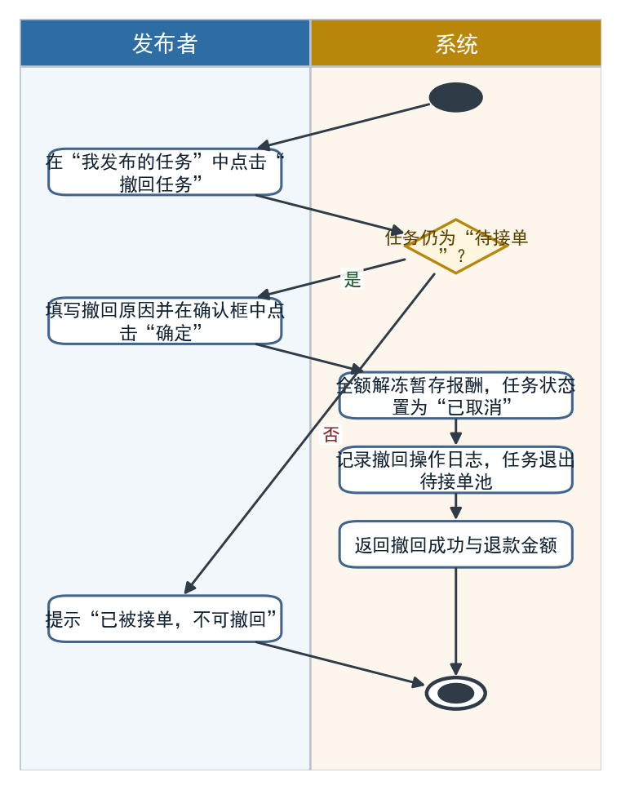
图 3.3.2-7 撤回任务活动图（带泳道）
事件流一（成功流）
1. 发布者在“我发布的任务”中打开一条“待接单”的任务，点击“撤回任务”。
2. 系统展示撤回确认框，提示“撤回后暂存报酬 X 虚拟币将全额退回，任务将从待接单池移除”。
3. 发布者选择撤回原因（不需要了／信息填错／时间有变／其他，必填）并点击“确定”。
4. 系统校验登录态与任务归属，并重新读取任务状态，确认其仍为“待接单”。
5. 系统在同一事务中将任务状态置为“已取消”、全额解冻暂存报酬、生成退款流水并写入撤回操作日志。
6. 系统返回撤回成功、退回金额与最新可用余额；该任务立即从待接单池消失。
事件流二（失败流）
1. 登录态失效或任务不属于当前发布者时拒绝操作。
2. 任务已被接单（进行中、待验收）时提示“任务已被接单，不可撤回，如需终止请发起取消申请”，并给出取消申请入口。
3. 任务已完成或已取消时提示“当前状态不可撤回”，按钮置灰。
4. 未填写撤回原因时拦截提交并提示“请选择撤回原因”。
5. 解冻、流水或日志写入失败时整体回滚，任务仍为“待接单”，暂存金额不变，不产生部分退款。
6. 重复提交同一撤回请求时返回首次撤回结果，不重复退款。

3.3.3 接单与执行管理
接单与执行管理包括浏览待接单任务列表、接单、接单后状态更新、查看我的接单与确认送达五项。接单与接单后状态更新构成一次完整业务，只有唯一跑腿员绑定和状态更新都成功，系统才报告接单成功；确认送达后由验收与结算模块承接后续流程。
图中“接单”包含“接单后状态更新”，后者不是用户独立点击的功能。列表仅供浏览，接单提交时必须重新校验最新状态。送达表示跑腿员已提交履约结果，不代表发布者已验收或报酬已结算。
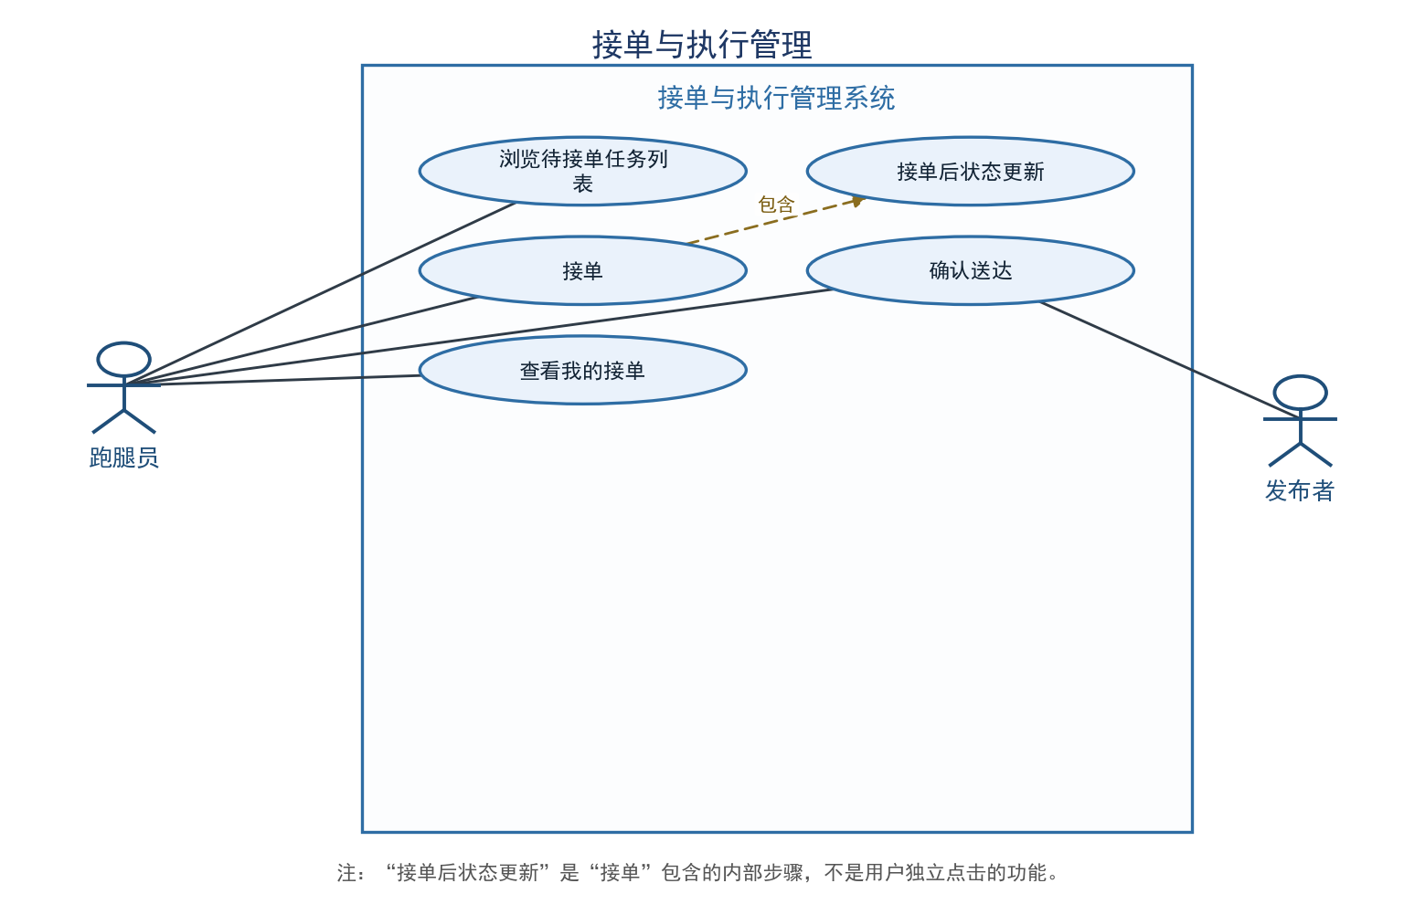
图 3.3.3-1 接单与执行管理用例分解图

3.3.3.1 浏览待接单任务列表
用例描述：
#XYP-SRS-3.1.0
系统为跑腿员提供待接单任务分页浏览功能，显示仍可接单的任务摘要与详情。
优先级：
2。
前置条件：
跑腿员已登录，账号可正常使用，具有浏览待接单任务的权限。
后置条件：
返回符合条件的待接单任务或空列表；浏览不产生接单关系，不改变任务状态或账户余额。
参与者：
跑腿员。
输入数据：
页码、每页条数；详情查询输入任务编号；当前用户编号由登录态取得。
输出数据：
查询结果、失败原因、任务列表、记录总数、页码、每页条数；摘要包含任务编号、标题、报酬、截止时间、取件地点、送件地点、任务状态、发布时间，详情补充任务描述。
事件流：
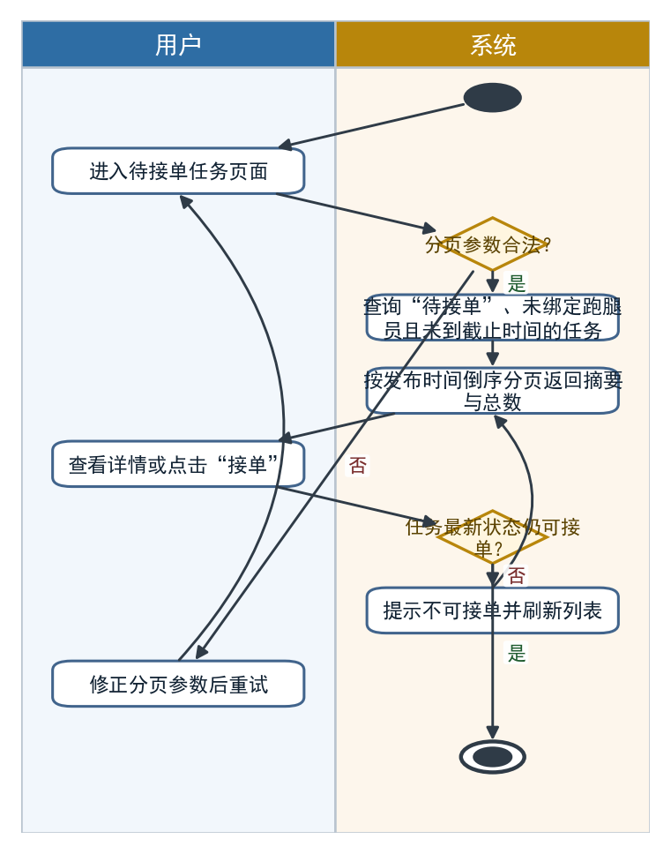
图 3.3.3-2 浏览待接单任务列表活动图（带泳道）
事件流一（成功流）
1. 跑腿员进入待接单任务页面，系统查询状态为“待接单”、尚无跑腿员且截止时间晚于服务器当前时间的任务。
2. 系统按发布时间倒序、任务编号降序返回任务；默认每页 10 条，可选择 20 条或 50 条。每条记录提供详情入口及接单入口；本人发布的任务可浏览，但接单入口不可用。
3. 系统展示任务摘要和记录总数；无符合条件的任务时显示“暂无可接任务”。未建立任务关系前不展示发布者联系方式。
4. 跑腿员查看详情时，系统读取最新记录；若任务已被认领、取消或超过截止时间，提示不可接单并刷新列表。
5. 跑腿员选择接单时进入 XYP-SRS-3.2.0，不因曾经浏览该任务而获得预留接单资格。
事件流二（失败流）
1. 登录失效或无浏览权限时，拒绝查询并给出相应提示。
2. 页码不是正整数或每页条数不为 10、20、50 时提示参数错误；合法页码超过末页时返回空列表及总数。
3. 任务详情不存在时提示不可查看；读取失败时提示重试，不把请求失败显示为空池。旧页面仍显示任务时，以接单提交时的最新校验结果为准。

3.3.3.2 接单
用例描述：
#XYP-SRS-3.2.0
系统为跑腿员提供任务认领功能，任务仍可接单时仅允许一名符合条件的跑腿员认领成功。
优先级：
1。
前置条件：
跑腿员已登录且有接单权限；任务存在、状态为“待接单”、未绑定跑腿员、尚未到截止时间；跑腿员不是该任务发布者。
后置条件：
成功时任务唯一绑定当前跑腿员，状态为“进行中”，不再进入待接单池；失败时本次请求不产生接单记录，不覆盖已有接单人。双方账户余额及暂存报酬均不因接单改变。
参与者：
跑腿员。
输入数据：
任务编号；跑腿员编号由登录态取得，不允许自行提交他人身份。
输出数据：
接单结果、失败原因、任务编号、任务状态；成功时返回跑腿员编号、接单时间及任务详情。
事件流：
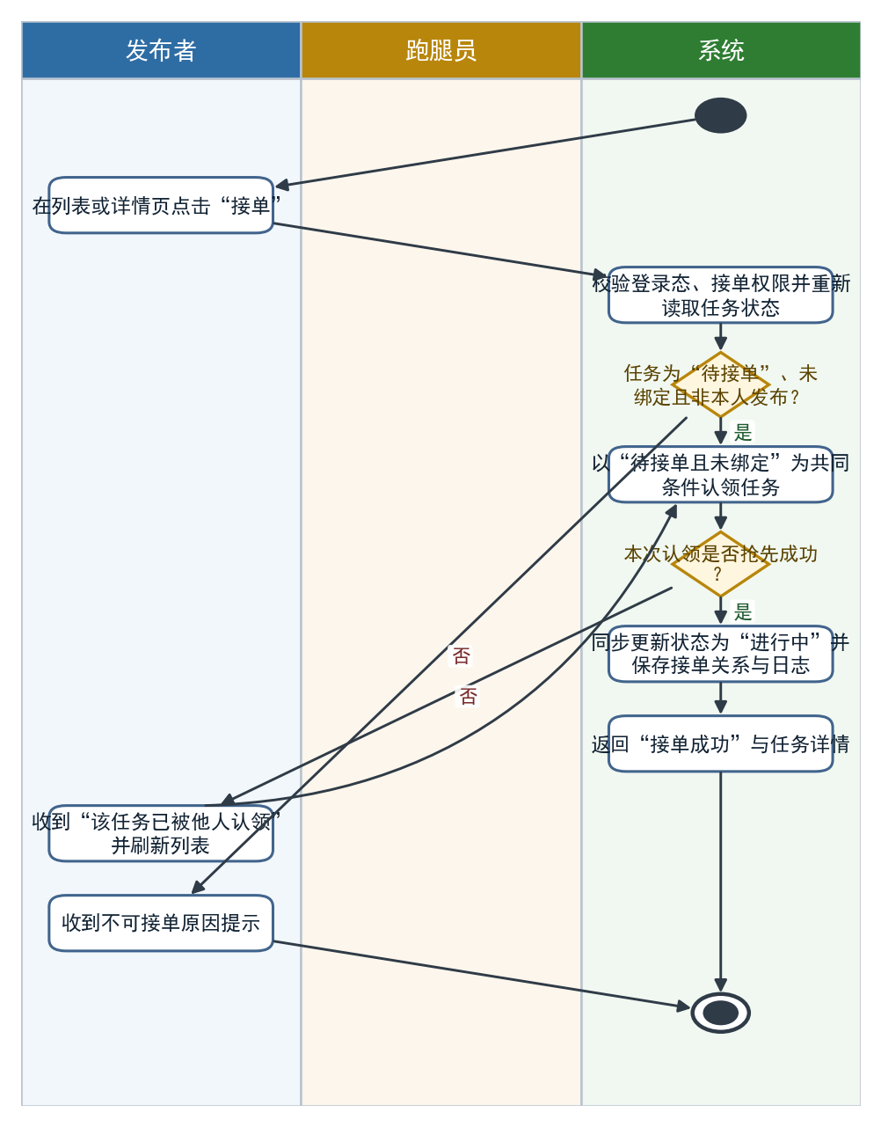
图 3.3.3-3 接单活动图（带泳道）
事件流一（成功流）
1. 跑腿员在列表或详情页点击“接单”，系统接收任务编号。
2. 系统校验登录态和接单权限，并在实际受理时重新检查任务状态、截止时间及是否为本人发布。
3. 系统以“待接单且未绑定跑腿员”为共同条件认领任务；多个用户同时请求时，只允许其中一个请求取得该任务。
4. 系统执行 XYP-SRS-3.3.0，在同一次业务处理中保存接单关系、接单时间、任务状态和接单日志。
5. 所有变更成功保存后，系统返回“接单成功”，展示任务详情，并将任务列入该跑腿员的“我的接单”。
事件流二（失败流）
1. 登录失效、无接单权限或尝试接自己发布的任务时拒绝接单；本人发布时提示“不能接取自己发布的任务”。
2. 任务被其他跑腿员抢先认领时，提示“该任务已被他人认领”，并刷新列表。任务不存在、已取消或截止时间已到时，分别说明不可接单原因。
3. 同一跑腿员因重复点击或超时重试再次请求同一任务时，若此前已成功认领则返回已有接单结果及当前状态，不新增接单记录、也不把状态恢复为“进行中”。
4. 状态更新、接单关系或日志保存失败时整体失败，不允许出现已绑定跑腿员却仍能被其他人认领的任务。结果因断网不明确时，可在“我的接单”核实后重试。

3.3.3.3 接单后状态更新
用例描述：
#XYP-SRS-3.3.0
系统在跑腿员接单业务中同步更新任务状态和接单关系，使已认领任务立即退出待接单池。
优先级：
1。
前置条件：
XYP-SRS-3.2.0 已通过接单资格校验，正在执行唯一认领处理；任务最新状态仍为“待接单”且没有接单人，接单业务尚未报告成功。
后置条件：
成功时任务状态为“进行中”，且唯一跑腿员编号、接单时间及接单日志同时保存；失败时该次接单不成立。外部查询不能读取到部分更新的状态。
参与者：
跑腿员。
输入数据：
任务编号、已通过校验的跑腿员编号；当前任务状态从系统记录取得，接单时间由系统生成。
输出数据：
状态更新结果、失败原因、任务编号、跑腿员编号、接单时间、任务状态。
事件流：
事件流一（成功流）
1. 接单用例调用本用例，系统再次确认任务仍满足唯一认领条件。
2. 系统将任务绑定当前跑腿员、记录接单时间，并把“待接单”更新为“进行中”。上述变更作为一次不可分割的结果保存，接单日志记录操作者、任务、时间、原状态、新状态和结果。
3. 系统使更新后的任务不再符合待接单池查询条件；后续列表与详情查询必须返回新的状态，不能继续返回该任务可接单的结果。
4. 发布者的任务列表显示“进行中”，认领者的“我的接单”显示该任务；仍停留在旧页面的其他跑腿员再提交时会被拒绝。
5. 系统把更新结果交回接单用例，由接单用例统一返回成功，不提供单独的人工状态更新按钮。
事件流二（失败流）
1. 当前状态或接单人已变化时，不执行覆盖更新，返回冲突和最新状态。
2. 任一关联数据保存失败时，本次接单整体失败；不能仅保存状态或仅保存接单关系。
3. 对已经完成认领的同一请求返回原认领结果及当前状态，不重复记录接单时间、不追加重复接单关系、不使后续状态倒退。此过程不扣除或结算报酬。

3.3.3.4 查看我的接单
用例描述：
#XYP-SRS-3.4.0
系统为跑腿员提供本人接单查询功能，按任务状态分页展示已认领任务与执行详情。
优先级：
2。
前置条件：
跑腿员已登录，账号可正常使用，具有本人接单记录的查询权限。
后置条件：
显示属于当前跑腿员的接单记录或空列表；查询不修改任务、接单关系或账户余额。
参与者：
跑腿员。
输入数据：
任务状态筛选值、页码、每页条数；查看详情时输入任务编号；跑腿员编号由登录态取得。
输出数据：
查询结果、失败原因、记录总数、页码、每页条数；接单记录包含任务编号、标题、报酬、截止时间、取件地点、送件地点、任务状态、接单时间；详情补充任务描述、发布者信息及关系内可见的联系方式。
事件流：
事件流一（成功流）
1. 跑腿员进入“我的接单”，系统默认查询接单人为当前用户的全部任务。
2. 页面至少支持第 3.2 节约定的“进行中”“已完成”筛选，并提供“待验收”“已取消”及“全部”，使送达或取消后的记录仍可查询；不将“待验收”混同于“已完成”。
3. 系统按接单时间倒序、任务编号降序分页显示，默认每页 10 条，可选择 20 条或 50 条；切换筛选条件后返回第一页。
4. 跑腿员查看详情时，系统重新校验接单归属。处于“进行中”的任务提供“确认送达”入口，其余状态按对应业务权限显示操作。
5. 无匹配任务时显示空列表及提示；已完成任务的报酬展示不触发重复结算。
事件流二（失败流）
1. 未登录、登录失效或越权查询他人接单详情时拒绝访问；任务不存在时提示不可查看。
2. 非法状态、页码或每页条数时提示参数错误；合法页码超过末页时返回空列表及总数。
3. 查询失败时提示重试，不显示为“尚未接单”。从旧详情页发起送达等操作时，必须按最新状态重新校验。

3.3.3.5 确认送达
用例描述：
#XYP-SRS-3.5.0
系统为本任务跑腿员提供送达确认功能，任务执行完成且状态为“进行中”时，将其转为“待验收”并通知发布者。
优先级：
1。
前置条件：
跑腿员已登录且有执行权限，是本任务的唯一接单人；任务当前为“进行中”，跑腿员已实际完成取送等约定事项。
后置条件：
成功时任务为“待验收”，记录首次送达时间和送达操作日志，触发发布者送达通知；报酬继续暂存，不因送达确认而入账。失败时本次操作不改变任务状态。
参与者：
跑腿员。
输入数据：
任务编号、确认送达操作；跑腿员编号由登录态取得，送达时间由系统生成。
输出数据：
送达确认结果、失败原因、任务编号、任务状态、送达时间；向通知功能提供任务编号、任务标题、发布者编号、跑腿员信息。
事件流：
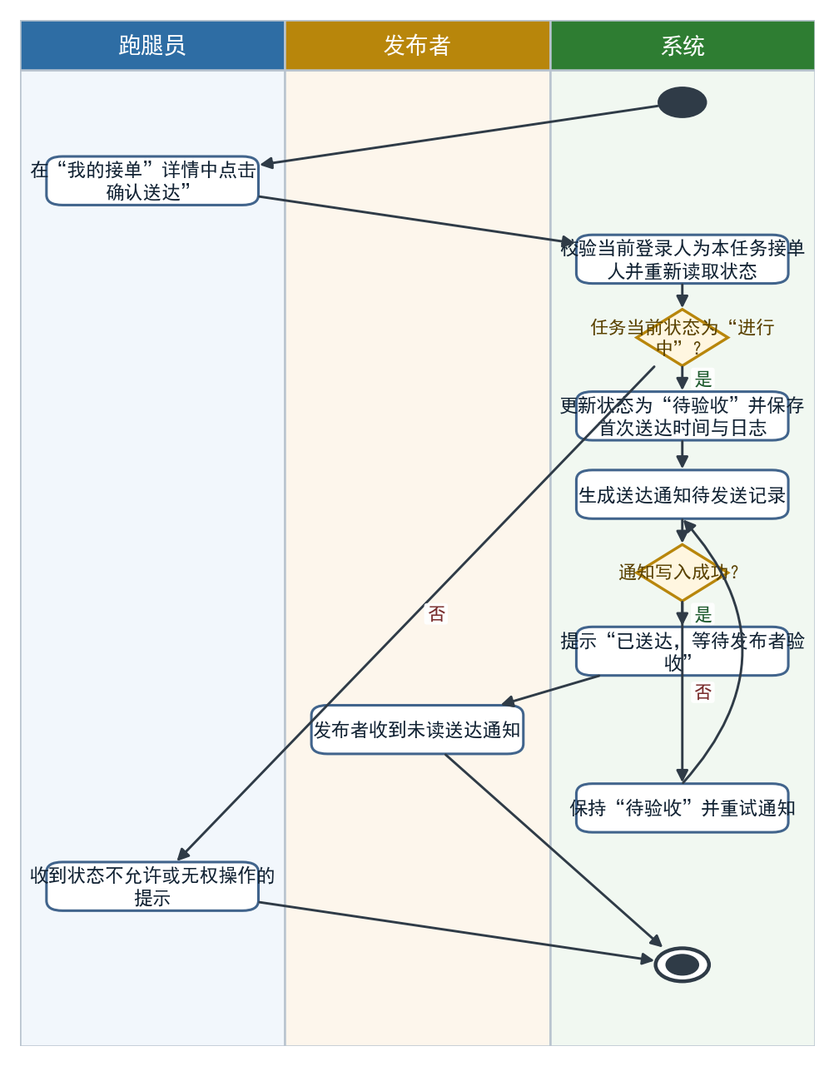
图 3.3.3-4 确认送达活动图（带泳道）
事件流一（成功流）
1. 跑腿员在“我的接单”的任务详情中点击“确认送达”。
2. 系统校验当前登录人是任务接单人，并重新读取任务状态。超过截止时间但仍为“进行中”的任务允许记录实际送达，超时责任由异常或争议处理流程处理。
3. 系统将“进行中”更新为“待验收”，同时保存首次送达时间和送达日志；状态及送达记录必须一致。
4. 系统调用 XYP-SRS-4.1.0 触发送达通知，接收人为本任务发布者。送达事件与通知待发送记录应可靠关联；暂时发送失败由通知功能重试，不能静默丢失。
5. 系统提示“已送达，等待发布者验收”，双方任务列表显示“待验收”。发布者确认完成及报酬结算由 3.3.4 节（验收与结算管理）承接，具体见 3.3.4.2 确认完成与 3.3.4.3 报酬结算。
事件流二（失败流）
1. 未登录、无权限、任务不存在或不是该任务接单人时拒绝操作，不修改记录。
2. 同一跑腿员对已处于“待验收”的任务重复提交时返回“已确认送达”，保留首次送达时间，不生成重复的有效送达通知；对“待接单”“已完成”“已取消”的任务提示状态不允许。
3. 与取消、裁决等操作并发时，以已成功提交的最新状态为准，只允许符合状态规则的操作成功。
4. 状态、送达记录或可靠通知事件保存失败时撤销本次操作；已保存送达结果但通知暂时未送出时，保持“待验收”并重试通知。响应丢失后重试返回已有结果，不重复送达、结算或通知。

3.3.4 验收与结算管理
验收与结算管理功能主要包括送达通知、确认完成、报酬结算、重复结算防护与评价跑腿员五项。验收与结算管理分解用例图如下。
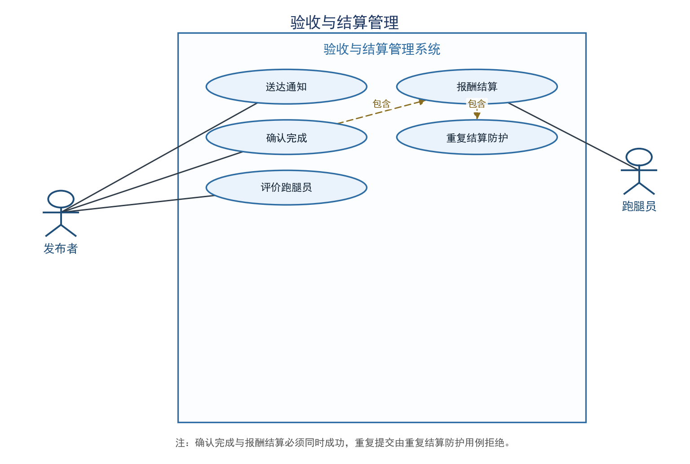
图 3.3.4-1 验收与结算管理用例分解图

3.3.4.1 送达通知
用例描述：
#XYP-SRS-4.1.0
系统为发布者提供送达通知功能，当跑腿员确认送达、任务进入待验收状态时，系统自动生成一条站内通知并推送给该任务的发布者，使发布者能够及时获知任务已送达并前往验收。
优先级：
2
前置条件：
跑腿员已登录且登录态有效；该跑腿员名下存在一条状态为“进行中”的任务；跑腿员已在该任务上点击“确认送达”。
后置条件：
发布者收到一条未读的送达通知，通知内容显示该任务已送达；任务状态更新为“待验收”。
参与者：
跑腿员、发布者
输入数据：
任务编号、任务标题、跑腿员账号、跑腿员姓名、通知时间
输出数据：
通知编号、通知类型、通知内容、通知时间、读取状态
事件流：
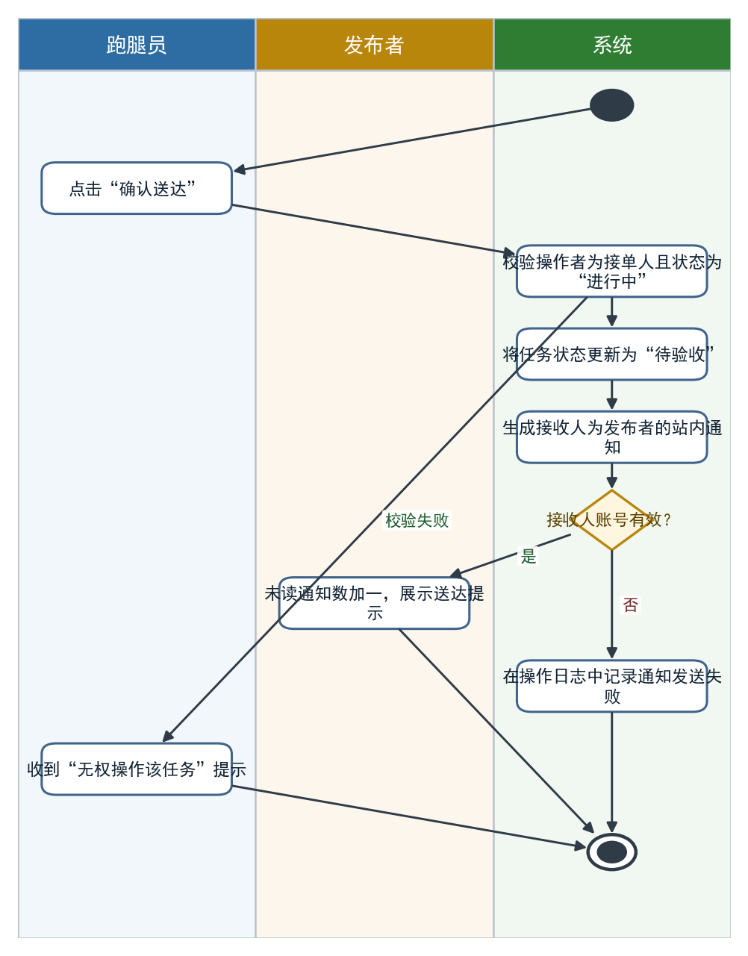
图 3.3.4-2 送达通知活动图（带泳道）
事件流一（成功流）
1. 跑腿员在“我的接单”中对状态为“进行中”的任务点击“确认送达”。
2. 系统校验操作者为该任务的跑腿员本人，且任务状态为“进行中”。
3. 系统将任务状态更新为“待验收”。
4. 系统生成一条通知类型为“送达通知”的站内通知，接收者为该任务的发布者。
5. 系统向发布者推送该通知，未读通知数加一，提示“跑腿员已送达，请及时验收”。
事件流二（失败流）
1. 若操作者不是该任务的跑腿员本人，系统拒绝操作并提示“无权操作该任务”，不产生通知。
2. 若任务状态不是“进行中”，系统拒绝操作并提示“该任务当前不可确认送达”，不产生通知。

3.3.4.2 确认完成
用例描述：
#XYP-SRS-4.2.0
系统为发布者提供确认完成功能，当发布者对处于待验收状态的任务验收无误并点击“确认完成”时，系统将任务状态更新为已完成，该任务流程结束。本用例只由发布者手动触发，系统不设“超过某一时长自动确认”的机制。
优先级：
1
前置条件：
发布者已登录且登录态有效；该发布者名下存在一条状态为“待验收”的任务。
后置条件：
任务状态更新为“已完成”，任务流程结束，该任务不再出现在待验收任务中；同时触发报酬结算（见 XYP-SRS-4.3.0）。
参与者：
发布者
输入数据：
任务编号、任务标题、确认时间
输出数据：
确认结果（确认成功/确认失败）、任务状态、任务完成时间
事件流：
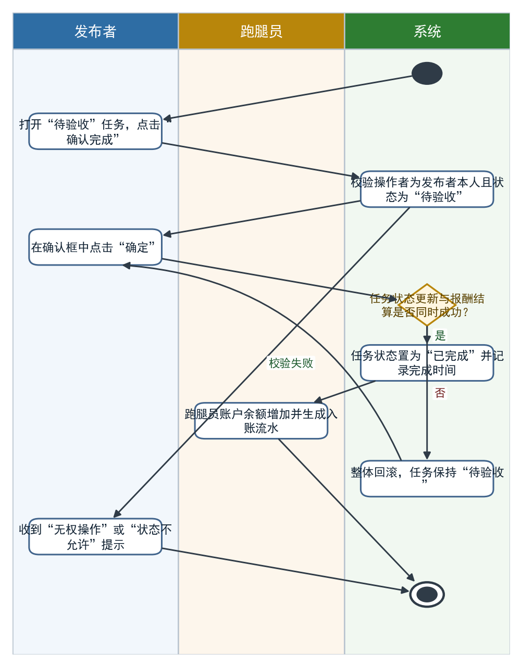
图 3.3.4-3 确认完成活动图（带泳道）
事件流一（成功流）
1. 发布者在“我发的单”中打开状态为“待验收”的任务，点击“确认完成”。
2. 系统校验操作者为该任务的发布者本人，且任务状态为“待验收”。
3. 系统弹出确认框，发布者点击“确定”。
4. 系统将任务状态更新为“已完成”并记录完成时间。
5. 系统触发报酬结算，提示“任务已完成”。
事件流二（失败流）
1. 若操作者不是该任务的发布者本人，系统拒绝操作并提示“无权操作该任务”。
2. 若任务状态不是“待验收”，系统拒绝操作并提示“该任务当前不可确认完成”。
3. 若在确认框中点击“取消”，任务状态保持不变。

3.3.4.3 报酬结算
用例描述：
#XYP-SRS-4.3.0
系统在发布者手动确认完成时，将已暂存的任务报酬全额转入跑腿员账户并生成交易流水；结算金额恒等于发布时冻结的任务报酬，任务报酬为单一金额字段，不存在报酬之外的额外加项。任务状态更新与报酬入账在同一事务中完成，二者要么全部成功、要么全部失败。系统不执行定时自动确认，也不自动结算；如需管理员介入，按管理员处理流程执行。
优先级：
1
前置条件：
发布者已对状态为“待验收”的任务点击“确认完成”；该任务的报酬已在发布时从发布者账户扣除并暂存；该任务尚未产生过状态为“成功”的结算流水。
后置条件：
跑腿员账户余额增加相应报酬，累计收益同步增加；生成一条交易流水，处理结果为“成功”；该任务中暂存的报酬被划转，任务状态为“已完成”并记录完成时间。若结算过程中任一步骤失败，则全部回滚：任务状态保持“待验收”，发布者暂存金额与跑腿员账户余额均不发生变化，不生成交易流水。
参与者：
发布者、跑腿员
输入数据：
任务编号、任务标题、报酬金额、发布者账号、跑腿员账号、确认时间
输出数据：
结算结果（结算成功/结算失败）、交易流水号、交易金额、交易时间、处理结果、跑腿员账户余额、跑腿员累计收益
事件流：
本用例的事件流如图 3.3.4-4 所示。
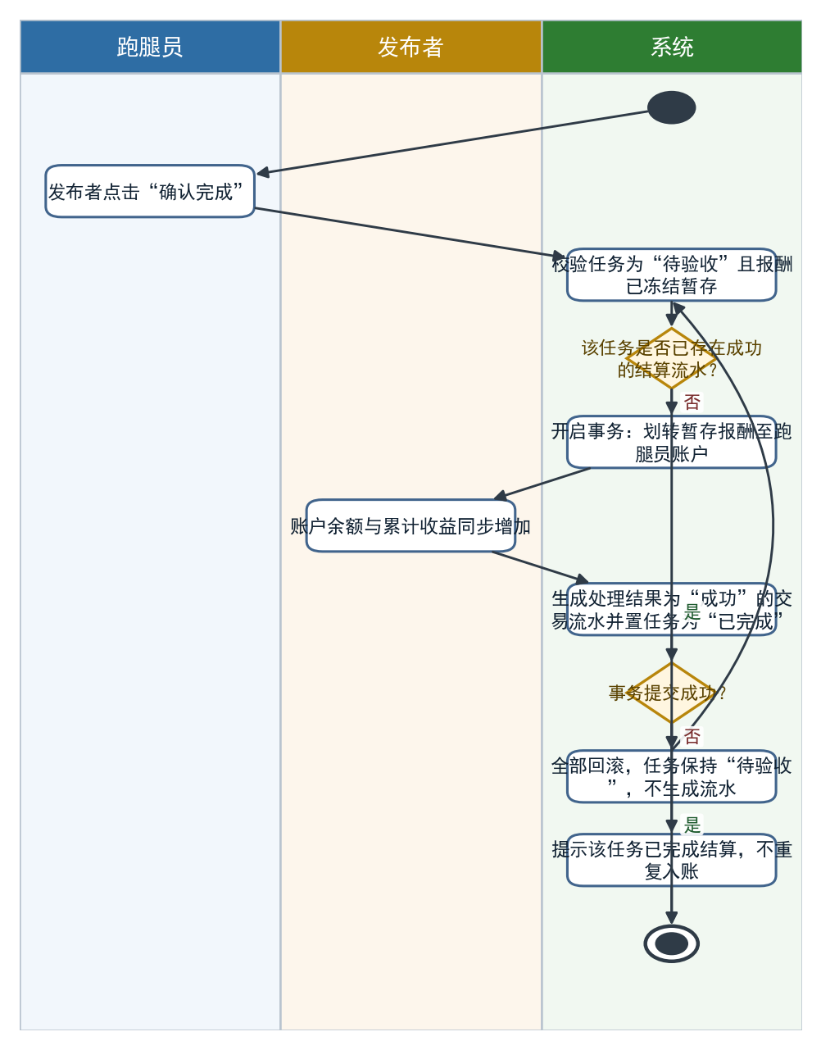
图 3.3.4-4 报酬结算活动图（带泳道）

3.3.4.4 重复结算防护
用例描述：
#XYP-SRS-4.4.0
系统对同一任务只允许结算一次，当发布者对已完成的任务重复点击“确认完成”，或因网络重试造成重复提交时，系统识别该任务已结算并拒绝再次入账，不产生重复流水。
优先级：
2
前置条件：
该任务已存在一条处理结果为“成功”的结算流水，且任务状态已为“已完成”。
后置条件：
跑腿员账户余额与累计收益保持不变，不新增交易流水；任务状态保持“已完成”；系统向操作者提示该任务已完成结算。
参与者：
发布者
输入数据：
任务编号
输出数据：
处理结果（已结算，拒绝重复入账）、提示信息
事件流：
本用例的事件流如图 3.3.4-5 所示。
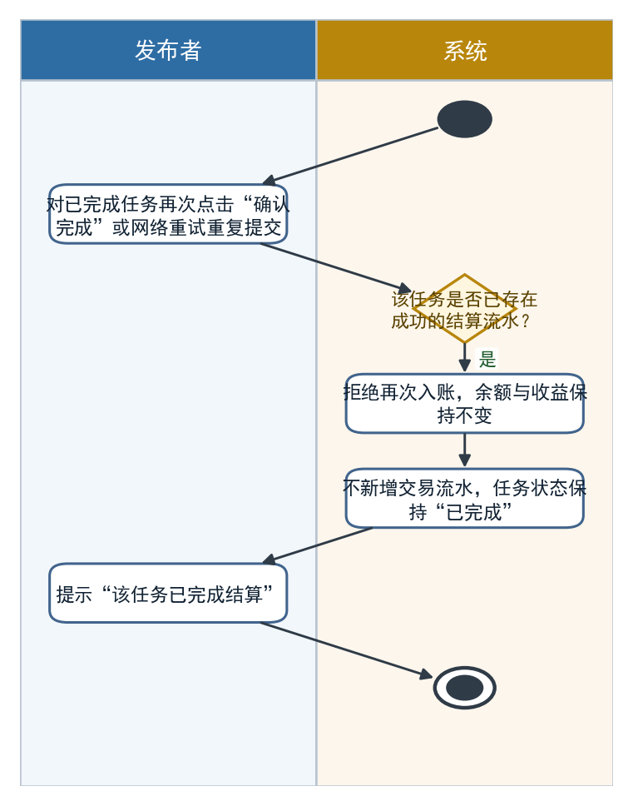
图 3.3.4-5 重复结算防护活动图（带泳道）

3.3.4.5 评价跑腿员
用例描述：
#XYP-SRS-4.5.0
系统为发布者提供评价跑腿员功能，任务状态为已完成时，发布者可对该任务的跑腿员提交星级与文字评价，每条任务只能评价一次。
优先级：
3
前置条件：
发布者已登录且登录态有效；该发布者名下存在一条状态为“已完成”的任务；该任务尚未被本人评价过。
后置条件：
系统中新增一条评价记录，跑腿员的平均星级随之更新；评价提交后不可修改或删除。若提交失败，不产生评价记录。
参与者：
发布者
输入数据：
任务编号、被评价跑腿员账号、评分（1—5星）、评价内容、评价时间
输出数据：
评价结果（提交成功/提交失败）、评价编号、评价时间、提示信息
事件流：
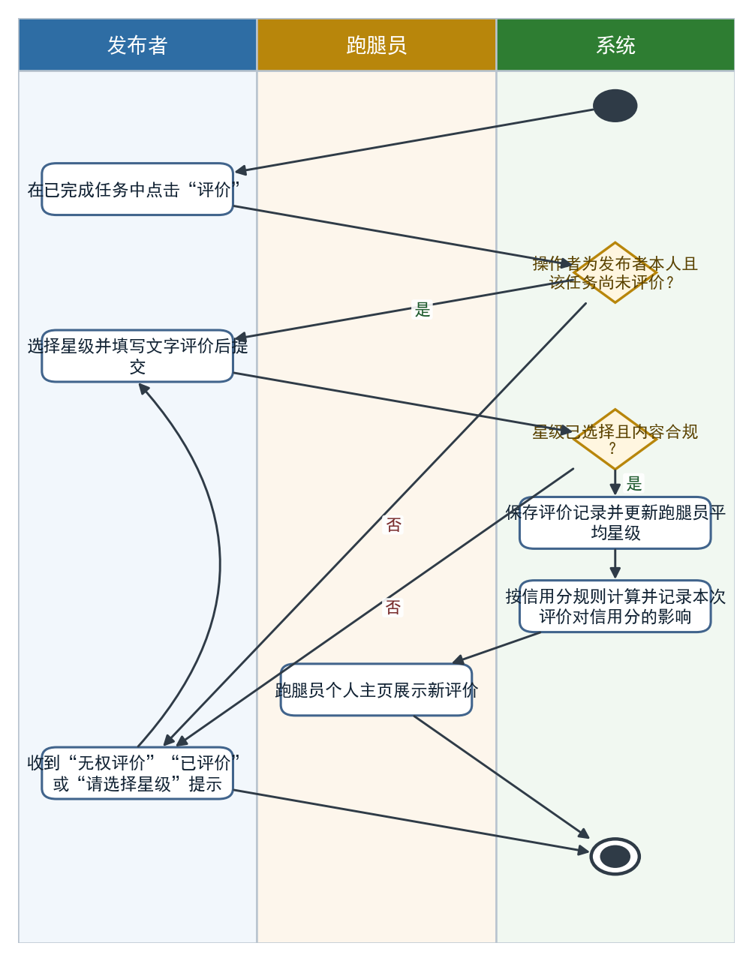
图 3.3.4-6 评价跑腿员活动图（带泳道）
事件流一（成功流）：
发布者在“我发布的任务”中打开一条状态为“已完成”的任务，点击“评价”。
系统校验操作者为该任务的发布者本人，且该任务尚未被本人评价过。
发布者选择星级并填写文字评价后提交；文字评价允许为空。
系统保存评价记录并更新该跑腿员的平均星级，提示“评价成功”。
评价内容在跑腿员个人主页的“收到的评价”列表中展示。
事件流二（失败流）：
操作者不是该任务的发布者本人时，系统拒绝评价并提示“无权评价该任务”。
任务状态不是“已完成”时，系统拒绝评价并提示“任务完成后才能评价”。
该任务已被本人评价过时，系统提示“该任务已评价”，不重复生成评价记录。
未选择星级时，系统提示“请选择评分星级”，不提交。

3.3.5 评价管理
评价管理功能主要包括查看评价与评价展示两项。评价管理分解用例图如下。
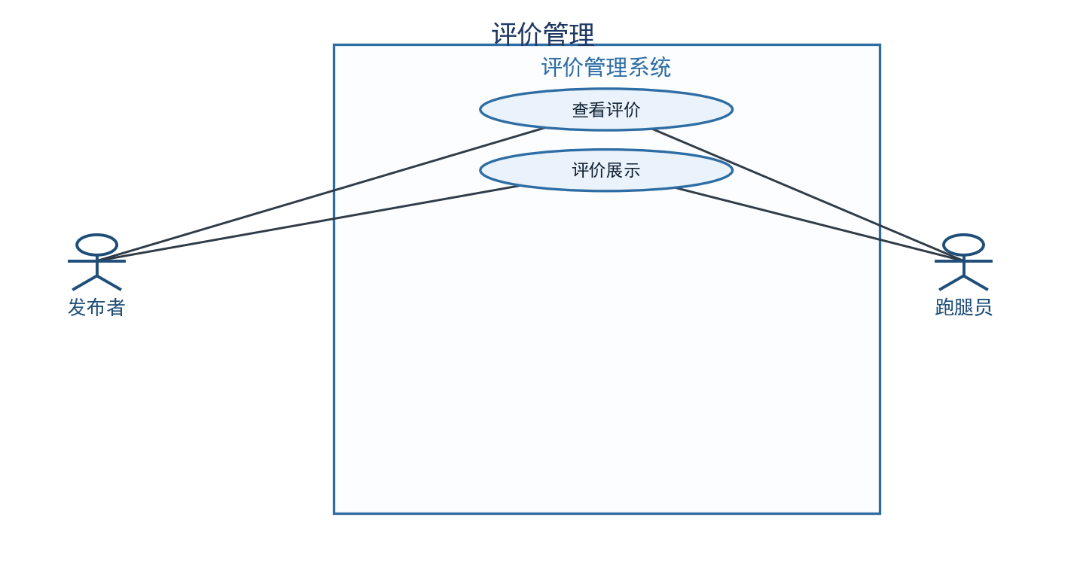
图 3.3.5-1 评价管理用例分解图

3.3.5.1 查看评价
用例描述：
#XYP-SRS-5.1.0
系统为发布者、跑腿员与管理员提供查看评价功能，发布者可查看自己给出的评价，跑腿员可查看自己收到的评价，管理员可查看全部评价。
优先级：
3
前置条件：
用户已登录且登录态有效。
后置条件：
系统按查看者的角色返回相应的评价列表，列表按评价时间倒序排列并分页显示，默认每页 10 条。
参与者：
发布者、跑腿员、管理员
输入数据：
账号、角色、评价时间范围、页码
输出数据：
评价编号、任务编号、任务标题、发布者账号、跑腿员账号、星级、文字评价、评价时间
事件流：
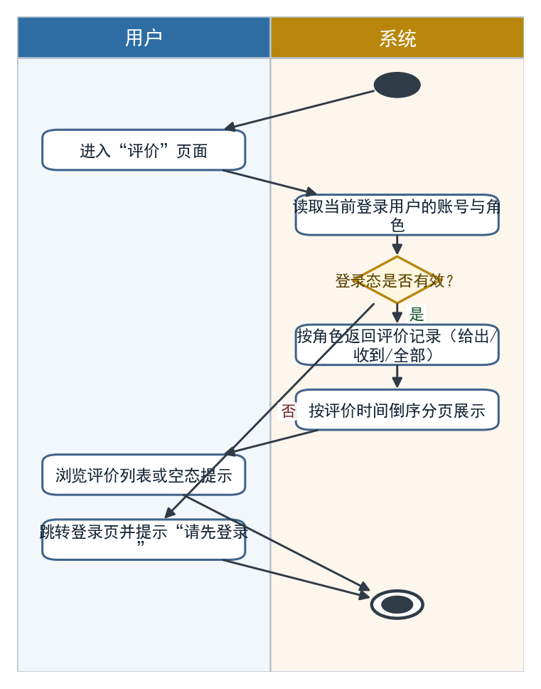
图 3.3.5-2 查看评价活动图（带泳道）
事件流一（成功流）
1. 用户进入“评价”页面。
2. 系统读取当前登录用户的账号与角色。
3. 系统按角色返回评价记录：发布者返回该账号作为评价人给出的评价；跑腿员返回该账号作为被评价人收到的评价；管理员返回全部评价。
4. 系统按评价时间倒序分页展示，默认每页 10 条，可切换每页 20 条或 50 条。
事件流二（失败流）
1. 若用户未登录或登录态已失效，系统跳转到登录页面并提示“请先登录”。
2. 若查询结果为空，页面显示“暂无评价记录”。

3.3.5.2 评价展示
用例描述：
#XYP-SRS-5.2.0
系统为跑腿员提供评价展示功能，在跑腿员个人主页上汇总展示其收到的评价条数、平均星级与最近的文字评价，供发布者在挑选接单人选时参考。
优先级：
4
前置条件：
被查看的跑腿员账号存在且未注销；该跑腿员至少收到过一条评价。
后置条件：
系统在跑腿员个人主页上展示其累计收到的评价条数、平均星级（保留一位小数）与最近若干条文字评价，文字评价按评价时间倒序排列，并同时展示该跑腿员的累计完成任务数。
参与者：
发布者、跑腿员
输入数据：
跑腿员账号、页码
输出数据：
评价条数、平均星级、星级分布、文字评价列表、评价时间、累计完成任务数
事件流：
事件流一（成功流）
1. 用户点击某跑腿员的姓名或头像，进入其个人主页。
2. 系统统计该跑腿员收到的评价条数与平均星级。
3. 系统按评价时间倒序取出文字评价，默认展示最近 5 条，可展开查看全部。
4. 系统同时展示该跑腿员的累计完成任务数。
事件流二（失败流）
1. 若该跑腿员尚未收到任何评价，系统展示“暂无评价”，平均星级显示为“暂无”。
2. 若被查看账号不存在或已注销，系统提示“该用户不存在”。

3.3.6 积分、虚拟币与信用分管理
积分与虚拟币管理功能主要包括报酬入账、累计收益统计、交易明细查询与余额校验四项。积分与虚拟币管理分解用例图如下。
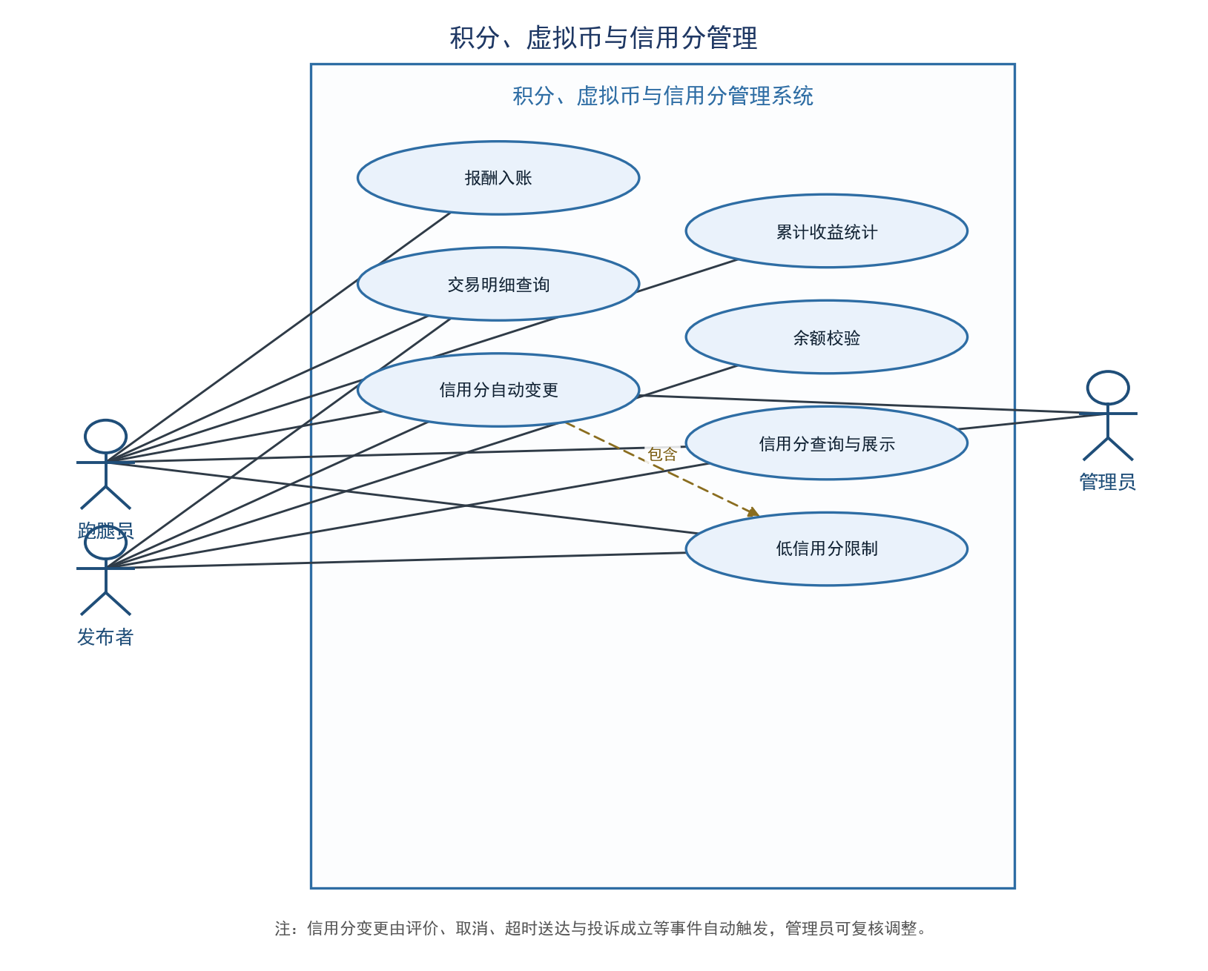
图 3.3.6-1 积分、虚拟币与信用分管理用例分解图

3.3.6.1 报酬入账
用例描述：
#XYP-SRS-6.1.0
系统为跑腿员提供报酬入账功能：任务由发布者手动确认完成后，系统将该任务发布（或修改）时冻结的“任务报酬”全额划转至跑腿员账户，形成一笔入账流水。结算金额恒等于冻结的任务报酬，任务报酬为单一金额字段，不含小费或其他附加项。
优先级：
1
前置条件：
1.订单状态为“已完成”。
2.跑腿员虚拟币账户已存在。
3.发布者账户中对应冻结金额充足。
后置条件：
跑腿员账户余额增加，生成一笔入账流水/入账失败转人工处理。
参与者：
跑腿员
输入数据：
任务编号task_id、任务报酬amount（等于发布时冻结的报酬金额）。
输出数据：
入账后余额balance、流水号txn_id、流水类型type、入账金额amount、入账后余额balance_after。
事件流：
事件流一（成功流）
1．发布者在任务详情页点击“确认完成”（本系统不设超时自动确认，结算只能由发布者手动确认触发；如需管理员介入，按管理员处理流程执行）。
2．系统读取任务task_id，取出发布时冻结的任务报酬amount。
3．系统将任务报酬amount从发布者冻结金额全额划转至跑腿员可用余额。
4． 生成一条钱包流水，type为"入账"，记录amount、balance_after、order_id。
5．系统通知跑腿员"您有一笔报酬已入账"。
事件流二（失败流）
1．若订单状态非"已完成"，系统拒绝入账并提示状态异常。
2．若账户划转接口调用失败，该订单进入待入账重试队列，系统自动重试三次。
3．重试仍失败，订单转人工处理队列，由管理员在后台手动调账。

3.3.6.2 累计收益统计
用例描述：
#XYP-SRS-6.2.0
系统为跑腿员提供累计收益统计功能,跑腿员选择时间范围后,系统汇总该时间段内完成的订单数与入账金额并展示。
优先级：
3
前置条件：
1.跑腿员已登录系统。
2.跑腿员虚拟币账户已存在。
后置条件：
统计结果展示成功/查询失败提示重试｡
参与者：
跑腿员
输入数据：
开始日期start_date､结束日期end_date(默认为当月)｡
输出数据：
完成单数order_count､累计入账金额total_amount､当前可用余额balance。
事件流：
事件流一（成功流）
1．跑腿员进入“我的钱包—收益统计”页面。
2．系统默认展示当月数据，跑腿员可调整起止日期。
3．系统按时间范围统计该跑腿员名下 type 为“入账”的流水笔数与金额合计。
4．同时读取当前虚拟币账户可用余额 balance。
5．页面展示累计完成单数、累计收益金额、当前余额。
事件流二（失败流）
1．若开始日期晚于结束日期，系统提示“时间范围不合法”。
2．若统计时间跨度超过 1 年，提示“请缩小时间范围”。
3．网络异常时提示“加载失败，请重试”，停留原页面。

3.3.6.3 交易明细查询
用例描述：
#XYP-SRS-6.3.0
系统为发布者与跑腿员提供交易明细查询功能，用户按时间范围与流水类型筛选后,系统返回本人账户的出入账记录列表。
优先级：
2
前置条件：
1.用户已登录系统。
后置条件：
明细列表展示成功/无记录展示空态。
参与者：
发布者、跑腿员
输入数据：
开始日期start_date､结束日期end_date､流水类型type(全部/入账/支出/退款/罚款/补偿)。
输出数据：
流水列表：流水号txn_id､流水类型type、金额amount､入账后余额balance_after､关联订单号order_id､交易时间trade_time｡
事件流：
事件流一（成功流）
1.用户进入“我的钱包—交易明细”页面。
2.系统默认展示最近 30 天的流水，按时间倒序排列。
3.用户可选择流水类型与时间范围进行筛选。
4.系统按条件查询当前用户对应的流水记录。
5.页面以列表形式展示每条流水的类型、金额、余额、关联订单号与时间。
事件流二（失败流）
1．若查询结果为空，展示空态文案“暂无交易记录”。
2．网络异常时提示“加载失败，请重试”。
3．流水记录对用户只读，不可删除或修改。

3.3.6.4 余额校验
用例描述：
#XYP-SRS-6.4.0
系统为发布者提供余额校验功能：发布者提交任务前，系统自动校验其账户可用余额是否足够支付该任务的“任务报酬”，不足时阻断提交并引导充值。任务报酬为单一金额字段，不拆分跑腿费与小费。
优先级：
2
前置条件：
1、发布者已登录。
2、发布者已填写任务信息并填写了任务报酬。
后置条件：
校验通过允许提交/校验不通过阻断提交并提示充值。
参与者：
发布者
输入数据：
用户编号user_id、任务报酬amount（整数虚拟币）。
输出数据：
校验结果（通过/不通过）、当前可用余额balance、应付金额amount、差额diff。
事件流：
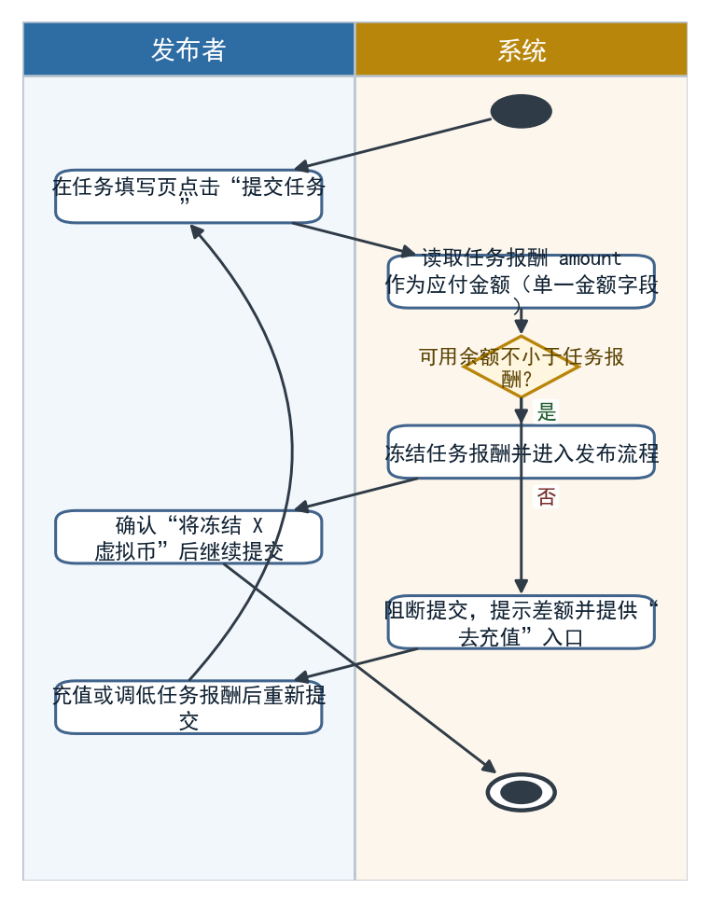
图 3.3.6-2 余额校验活动图（带泳道）
事件流一（成功流）
1．发布者在订单填写页点击“提交订单”。
2．系统读取发布者填写的任务报酬amount作为应付金额（单一字段，无附加计算项）。
3．系统读取发布者虚拟币账户可用余额balance。
4．若balance大于或等于amount，校验通过，系统冻结任务报酬并进入发布流程。
5．页面提示“将冻结X虚拟币，请确认”。
事件流二（失败流）
1．若balance小于amount，系统阻断提交，弹出提示“余额不足，当前可用X虚拟币，还差Y虚拟币”。
2．弹窗提供“去充值”按钮，点击后跳转充值页面。
3．若读取余额失败，提示“网络异常，请重试”，不进入下单流程。

3.3.6.5 信用分规则与自动变更
用例描述：
#XYP-SRS-6.5.0
系统依据用户的履约表现自动维护信用分：用户首次注册时信用分初始为 80 分，取值区间 0—100；评价星级、取消申请责任方、是否超时送达、投诉是否成立等事件会触发信用分自动增减，每次变更生成一条不可修改的信用分变更记录并通知本人。
优先级：
2
前置条件：
触发事件已完成并已取得确定的业务结果（评价已保存、取消申请被同意或裁决、确认送达已完成、投诉处理结论已提交）。
后置条件：
责任方信用分按规则增加或减少，生成一条含触发事件、责任方、分值变动、变动前后分数与时间的信用分变更记录；跨越档位分界线时同步刷新该用户的功能限制状态并通知用户；事件责任方无法判定时不扣分，仅记录事件备查。
参与者：
发布者、跑腿员、管理员（管理员仅在复核申诉时参与）
输入数据：
触发事件类型与事件编号、相关用户编号、业务结果（如评价星级、取消责任方、是否超时、投诉是否成立）；分值由规则表确定。
输出数据：
信用分变更结果、变动前后信用分、所属档位、限制状态、信用分变更记录编号、提示信息。
事件流：
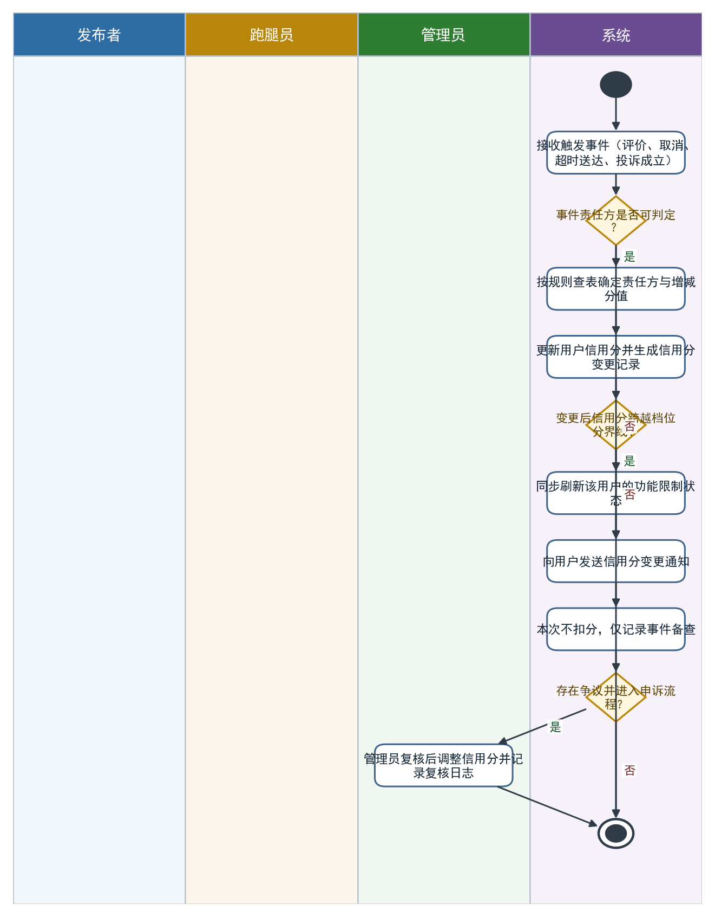
图 3.3.6-3 信用分规则与自动变更活动图（带泳道）
事件流一（成功流）
1. 业务操作完成并提交触发事件（评价保存、取消应答、确认送达、投诉处理结论）。
2. 系统按规则表确定责任方与分值变动；无法判定责任方时转入“仅记录事件，不扣分”分支。
3. 系统更新该用户信用分，并保证结果被截断在 0—100 区间内。
4. 系统生成一条信用分变更记录，记录触发事件、理由、分值变动与变动前后分数。
5. 系统判断变动后是否跨越档位分界线；跨越时刷新该用户的功能限制状态。
6. 系统向用户发送信用分变更通知，通知中说明加分／扣分原因与当前档位。
事件流二（失败流）
1. 触发事件的责任方无法判定（如双方均按约履约、取消双方均无责）时，本用例不扣分，仅在信用分变更记录中登记该事件备查。
2. 同一业务事件重复提交时，系统依据事件编号幂等处理，同一事件只扣分一次。
3. 用户对扣分有异议时可发起申诉，由管理员复核；复核结论通过 XYP-SRS-8.6.0 的处理手段调整信用分，并追加一条注明“复核调整”的变更记录。
4. 信用分变更记录写入失败时，本次信用分调整整体不生效，业务操作本身仍按自身事务规则处理。
5. 涉及投诉成立且情节涉及人身安全或财物损毁时，系统除扣分外还提示管理员考虑冻结账号。
表 3.3.6.1 信用分变更规则表
触发事件 | 责任方 | 分值变动 | 说明
收到 5 星评价 | 被评价的跑腿员 | +2 | 每条已完成任务的 5 星评价加分一次
收到 3—4 星评价 | 被评价的跑腿员 | 0 | 仅记录，不扣分
收到 1—2 星评价 | 被评价的跑腿员 | -3 | 同一发布者短期内重复差评去重，防止恶意刷分
无责取消（对方或系统责任） | 无责方 | 0 | 仅记录事件，不扣分
有责取消（已接单后因个人原因取消） | 有责方 | -5 | 取消申请应答同意或管理员裁决确定责任方后执行
超时送达（超过截止时间 24 小时） | 本任务跑腿员 | -5 | 由异常订单处理流程确认，每单只扣一次
投诉成立 | 被投诉方 | -2／-5／-10 | 按情节三档，由管理员在处理投诉时选择扣分依据
连续完成且无违规满 10 单 | 跑腿员 | 恢复至 75 | 受限用户的恢复通道，须连续且无违规记录
管理员复核调整 | 被申诉方 | 整数变动 | 须填写复核说明，记录注明“复核调整”

表 3.3.6.2 信用分档位与权限对应表
档位 | 分值区间 | 功能权限
优秀 | 90—100 | 正常发布与接单，个人主页展示信用标识
良好 | 75—89 | 正常发布与接单
预警 | 60—74 | 可正常接单，页面提示履约风险，排序上适度降权
受限 | 低于 60 | 暂停接单资格；发布任务须管理员复核；达到 0 分时提请冻结账号

3.3.6.6 信用分查询与展示
用例描述：
#XYP-SRS-6.6.0
系统为发布者、跑腿员与管理员提供信用分查询与展示功能：用户可查看本人信用分、所属档位、档位对应的功能权限、最近的信用分变更明细与恢复条件；其他用户可在其个人主页看到信用分档位。
优先级：
3
前置条件：
用户已登录且登录态有效；被查看的用户账号存在且未注销。
后置条件：
按查看者身份返回相应内容：本人可见完整信用分、档位、明细与恢复条件，他人仅可见档位与累计完成单数，管理员可见全部用户的信用分与变更记录；查询不修改任何数据。
参与者：
发布者、跑腿员、管理员
输入数据：
账号、角色、查询时间范围、页码；查看他人时输入被查看用户编号。
输出数据：
信用分、所属档位、档位权限说明、信用分变更明细列表、限制状态与恢复条件、记录总数。
事件流：
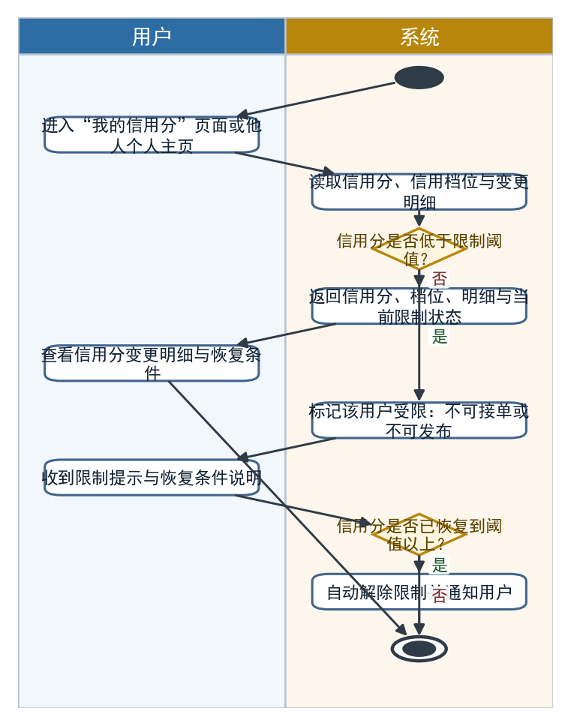
图 3.3.6-4 信用分查询与低信用分限制活动图（带泳道）
事件流一（成功流）
1. 用户进入“个人中心—我的信用分”，或点击他人头像进入其个人主页。
2. 系统读取该用户当前信用分与所属档位，并按档位给出对应的功能权限说明。
3. 本人查询时按时间倒序分页返回信用分变更明细，默认每页 10 条，可切换 20 条或 50 条。
4. 系统展示恢复条件：受限用户显示“连续完成 10 单且无违规，信用分可恢复至 75 分”。
5. 管理员查询时可按用户编号、档位与时间范围筛选，返回全部用户的信用分与变更记录。
事件流二（失败流）
1. 用户未登录或登录态失效时跳转登录页并提示“请先登录”。
2. 被查看用户不存在或已注销时提示“该用户不存在”，不返回任何信用分信息。
3. 普通用户查询他人完整变更明细时拒绝，仅返回档位与累计完成单数。
4. 查询结果为空时显示“暂无信用分变更记录”，不作为系统错误。
5. 数据读取失败时提示稍后重试，不将读取失败显示为“信用分正常”。
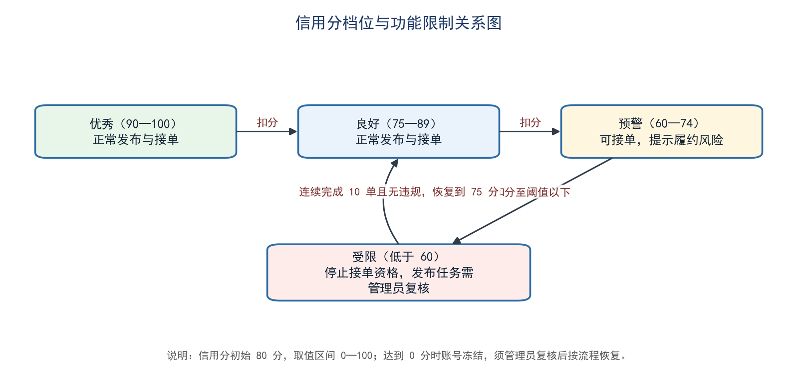
图 3.3.6-5 信用分档位与功能限制关系图

3.3.6.7 低信用分限制
用例描述：
#XYP-SRS-6.7.0
系统对信用分低于 60 分的用户实施功能限制：暂停其接单资格，发布任务须经管理员复核；信用分恢复到 75 分及以上时自动解除限制并通知用户。限制状态由信用分档位推导，不单独提供人工开关。
优先级：
3
前置条件：
用户信用分已低于 60 分（受限档），或用户当前处于受限状态且信用分已发生变化。
后置条件：
受限用户的接单入口不可用、发布任务进入管理员复核队列；信用分恢复到 75 分及以上时限制自动解除，用户收到解除通知；限制与解除均写入操作日志。
参与者：
发布者、跑腿员、管理员
输入数据：
用户编号、当前信用分；由信用分变更事件或用户进入受限功能时触发。
输出数据：
限制状态（受限/正常）、受限功能列表、恢复条件说明、提示信息。
事件流：
事件流一（成功流）
1. 用户进入接单页或任务发布页，系统读取其当前信用分。
2. 信用分高于或等于 60 分时，系统按正常权限放行。
3. 信用分低于 60 分时，系统标记该用户为受限：接单按钮不可用，发布任务进入管理员复核队列。
4. 系统在页面顶部展示限制提示与恢复条件，并写入一条操作日志。
5. 用户信用分恢复到 75 分及以上时，系统自动解除限制，并发送“限制已解除”通知。
事件流二（失败流）
1. 受限用户尝试调用接单接口时，系统在服务端再次校验并拒绝，提示“信用分低于 60 分，暂不可接单”，不依赖前端按钮置灰。
2. 受限用户提交发布请求时，任务进入复核队列而不直接进入待接单池，并提示“待管理员复核后上线”。
3. 管理员在复核中可同意发布、驳回发布或先调整信用分，全部动作写入操作日志。
4. 信用分恰好等于 60 分时不限制；等于 75 分时解除限制，边界值按“大于等于”处理。
5. 信用分降到 0 分时，系统提示管理员按流程冻结账号，由管理员复核后处理。

3.3.7 取消与争议处理
取消与争议处理功能主要包括发起取消申请、取消申请应答、管理员裁决取消争议、异常订单处理、查看取消记录与已完成任务申诉六项。取消争议裁决与已完成任务申诉分为两条流程：前者只处理尚未完成任务的待管理员处理申请，后者针对已完成任务，裁决不回滚任务状态或原始结算。取消与争议处理分解用例图如下。
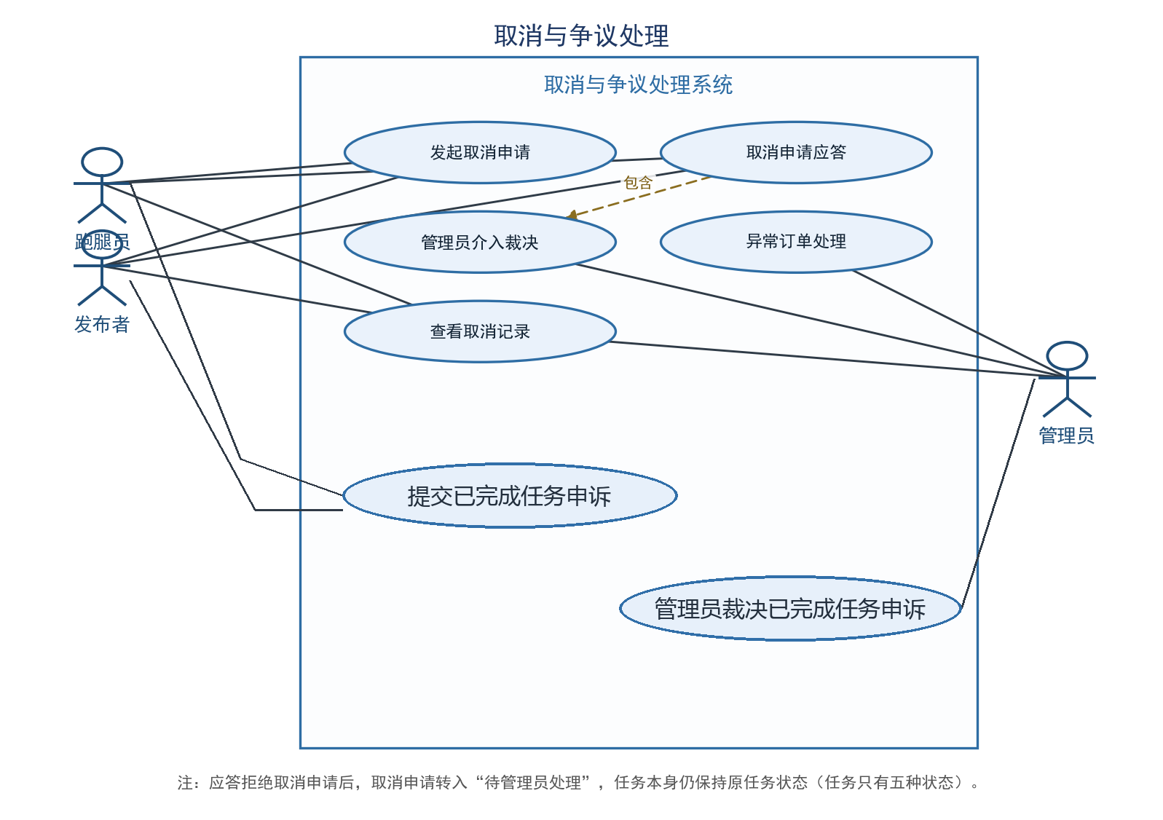
图 3.3.7-1 取消与争议处理用例分解图

3.3.7.1 发起取消申请
用例描述：
#XYP-SRS-7.1.0
系统为发布者或跑腿员提供取消申请功能：当事人对处于“进行中”或“待验收”的任务填写取消原因后提交，系统生成取消申请（处理状态为“待应答”）并通知对方。本用例只改变取消申请的处理状态，不直接改变任务状态。
优先级：
1
前置条件：
1、任务状态为“进行中”或“待验收”。
2、当前用户为该订单的发布者或接单跑腿员。
后置条件：
取消申请已生成（处理状态为“待应答”）并通知对方／取消申请提交失败；任务状态保持不变。
参与者：
发布者、跑腿者
输入数据：
任务编号task_id、取消方cancel_by、取消原因cancel_reason。
输出数据：
取消申请号cancel_id、申请处理状态status、通知对方结果。
事件流：
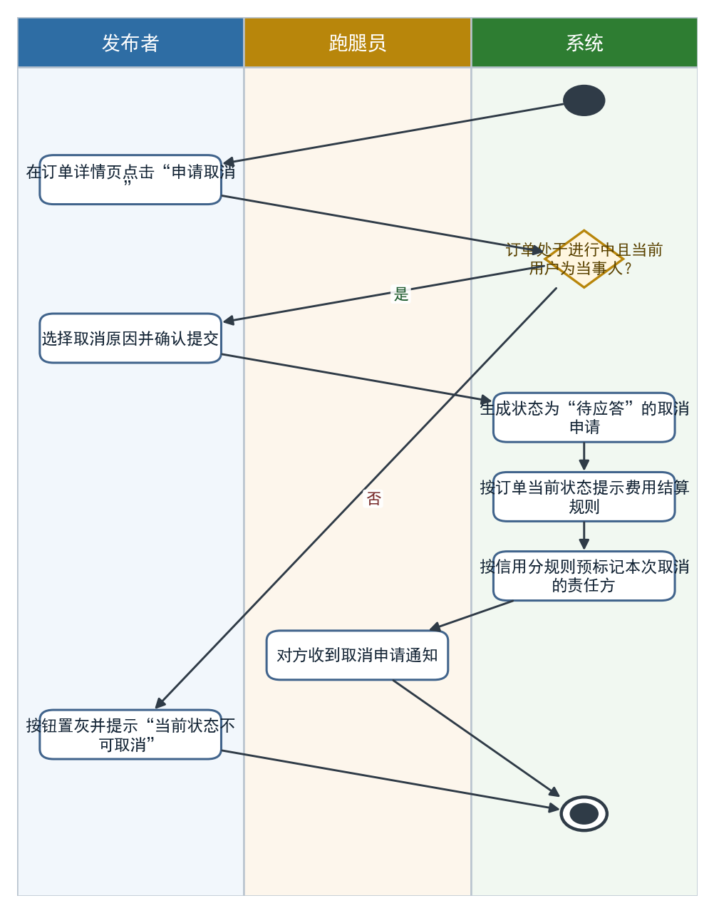
图 3.3.7-2 发起取消申请活动图（带泳道）
事件流一（成功流）
1．当事人在订单详情页点击“申请取消”。
2．选择取消原因（不需要了/联系不上/时间冲突/其他，必填）。
3．系统根据订单当前状态提示不同的费用结算规则。
4．用户确认提交，系统生成取消申请记录，状态为“待应答”。
5．系统通知对方“对方申请取消该订单，请及时处理”。
事件流二（失败流）
1．若订单已完成或已取消，按钮置灰并提示“当前状态不可取消”。
2．若未填写取消原因，系统拦截并提示“请选择取消原因”。
3．网络异常时提示“提交失败，请重试”。

3.3.7.2 取消申请应答
用例描述：
#XYP-SRS-7.2.0
系统为被取消方提供取消申请应答功能：被通知方在收到取消申请后选择同意或拒绝。应答改变的是“取消申请”的处理状态，而不是新增任务状态——同意时取消申请置为“已同意”，任务转为“已取消”并按规则结算；拒绝时取消申请置为“待管理员处理”，任务保持原状态不变，等待管理员裁决。
优先级：
1
前置条件：
1．存在一条状态为“待应答”的取消申请。
2．当前用户为被通知方。
后置条件：
同意时：取消申请处理状态为“已同意”，任务状态为“已取消”并按规则结算；拒绝时：取消申请处理状态为“待管理员处理”，任务状态保持不变（任务仍只有五种状态，不出现“争议”状态），并暂停双方对该任务的重复取消、确认送达与确认完成，直至裁决完成。
参与者：
发布者、跑腿员
输入数据：
取消申请编cancel_id､应答结果(同意/拒绝)､应答说明reply_note(可选)。
输出数据：
取消申请处理状态、任务状态更新结果、费用结算结果。
事件流：
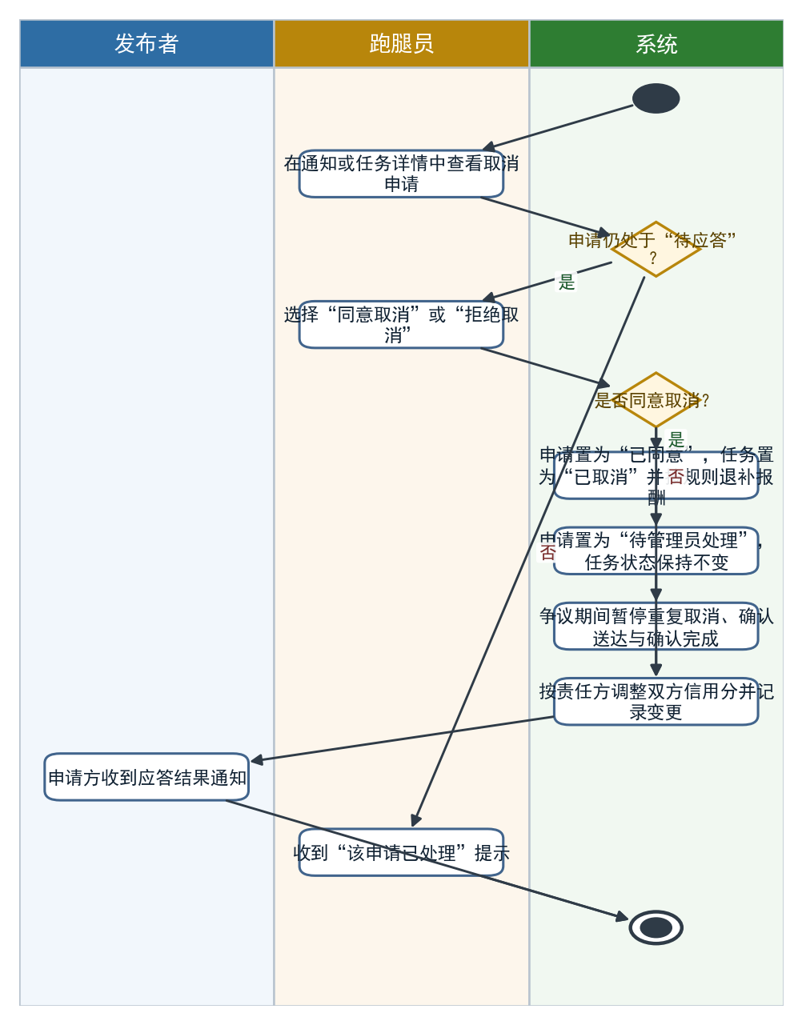
图 3.3.7-3 取消申请应答活动图（带泳道）
事件流一（成功流）
被通知方在通知或订单详情中查看取消申请。
查看申请方填写的取消原因后，点击“同意取消”或“拒绝取消”。
若选择同意，系统将取消申请处理状态置为“已同意”，任务状态置为“已取消”，并按取消规则进行费用结算（冻结报酬解冻或按比例退补）。
若选择拒绝，系统将取消申请处理状态置为“待管理员处理”，任务保持原状态不变（保持“进行中”或“待验收”），并通知申请方“对方拒绝了取消申请，已转管理员处理”。争议未解决期间，暂停双方对该任务的重复取消申请、确认送达、确认完成与结算操作，避免双方各自推进。
双方均收到应答结果通知。
事件流二（失败流）
1．若取消申请已过期或已处理，提示“该申请已处理”。
2．若任务已进入“待验收”或已接近截止时间时拒绝取消，系统弹出二次确认“拒绝取消后本次申请将转管理员处理，期间该任务暂停确认完成与结算”。
3．网络异常时提示“应答失败，请重试”。

3.3.7.3 管理员介入裁决
用例描述：
#XYP-SRS-7.3.0
系统为管理员提供取消争议裁决功能：仅处理被拒绝并转入“待管理员处理”的取消申请，且关联任务必须仍处于“进行中”或“待验收”。已完成任务争议不在本用例处理，改由 XYP-SRS-7.6.0“已完成任务申诉”处理。管理员查看任务记录、取消申请与双方说明后作出裁决。
优先级：
2
前置条件：
1、存在一条处理状态为“待管理员处理”的取消申请，且关联任务状态为“进行中”或“待验收”；已完成任务不属于本用例范围。
2、管理员已登录管理端。
后置条件：
取消申请处理状态置为“已裁决”。裁决决定继续履约时，任务恢复为申请被拒绝前的状态且不发生账务变更；裁决决定取消时，任务置为“已取消”，管理员按冻结报酬金额确定退还发布者与支付跑腿员的分配额，二者之和等于该任务冻结报酬，并生成对应流水。申请状态、任务状态、账户变更与流水在同一事务中成功或回滚。
参与者：
管理员
输入数据：
取消申请编号cancel_id、裁决结论ruling（支持申请方取消／支持被申请方继续履约／按比例取消）、退款金额refund_amount、支付跑腿员金额runner_amount、裁决说明ruling_detail。任务编号与管理员身份由系统读取。
输出数据：
裁决执行结果、取消申请处理状态、任务状态更新结果、退款金额、跑腿员所得金额、交易流水号及通知结果。
事件流：
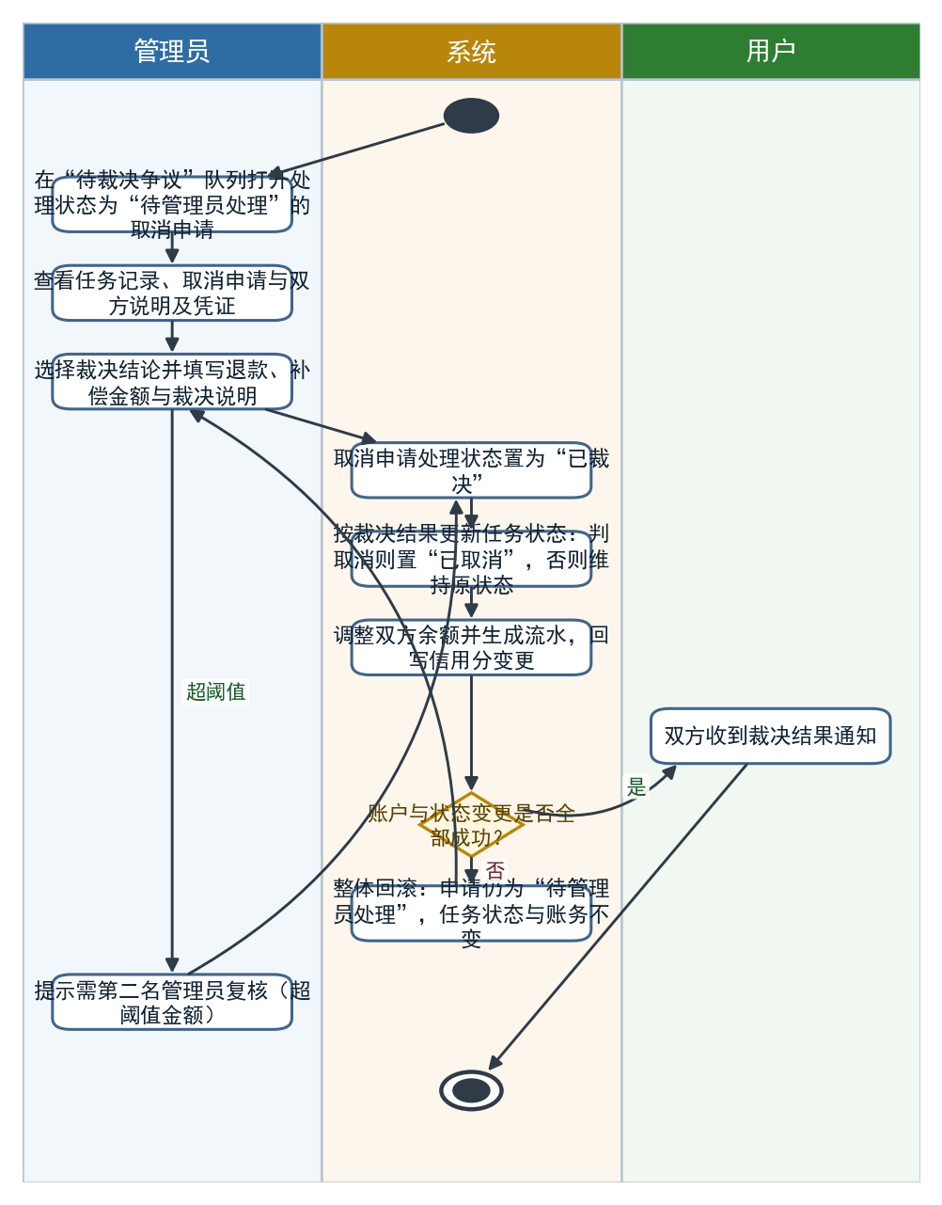
图 3.3.7-4 管理员介入裁决活动图（带泳道）
事件流一（成功流）
1．管理员在管理端“待裁决取消申请”队列中查看处理状态为“待管理员处理”、关联任务尚未完成的取消申请。
2．打开订单详情，查看订单流水、取消记录、双方填写的说明与凭证。
管理员选择裁决结论：支持申请方取消、支持被申请方继续履约或按比例取消。
若决定取消，填写退还发布者金额refund_amount及支付跑腿员金额runner_amount，两者之和必须等于任务当前冻结报酬；若决定继续履约，两项金额必须为0。填写裁决说明（必填）。
系统按裁决结果更新取消申请与任务状态。决定取消时，按管理员填写的分配金额从冻结报酬中退款或支付给跑腿员，并生成对应流水；决定继续履约时不调整账务。
6．系统将取消申请处理状态置为“已裁决”；按裁决结果把任务置为“已取消”或恢复为原任务状态，并按上述规则完成账务；通知双方。任务仍只取五种状态，“已裁决”仅为取消申请处理状态。
事件流二（失败流）
1．若任务状态、冻结金额或任一流水写入失败，本次裁决整体回滚：取消申请仍为“待管理员处理”，任务状态与双方余额均保持原值。
2．若同一取消申请被重复裁决，系统以第一次成功裁决为准，不重复退款、支付或生成流水。
3．涉及金额超过阈值时，系统提示需第二名管理员复核后才可执行。

3.3.7.4 异常订单处理
用例描述：
#XYP-SRS-7.4.0
系统为管理员提供异常订单处理功能,对长时间无人接单､双方均未操作或状态异常的订单,管理员可强制关闭并按规则结算费用。
优先级：
3
前置条件：
1、订单存在异常（长时间未接单/双方僵持/状态不一致）。
2、管理员已登录管理端。
后置条件：
异常订单已按管理员处理方式关闭或转派/处理失败回滚。
参与者：
管理员
输入数据：
订单号order_id、处理方式handle_type(强制关闭/继续等待/转派其他跑腿员)、处理说明handle_note。
输出数据：
订单状态变更结果､费用结算结果､通知双方结果。
事件流：
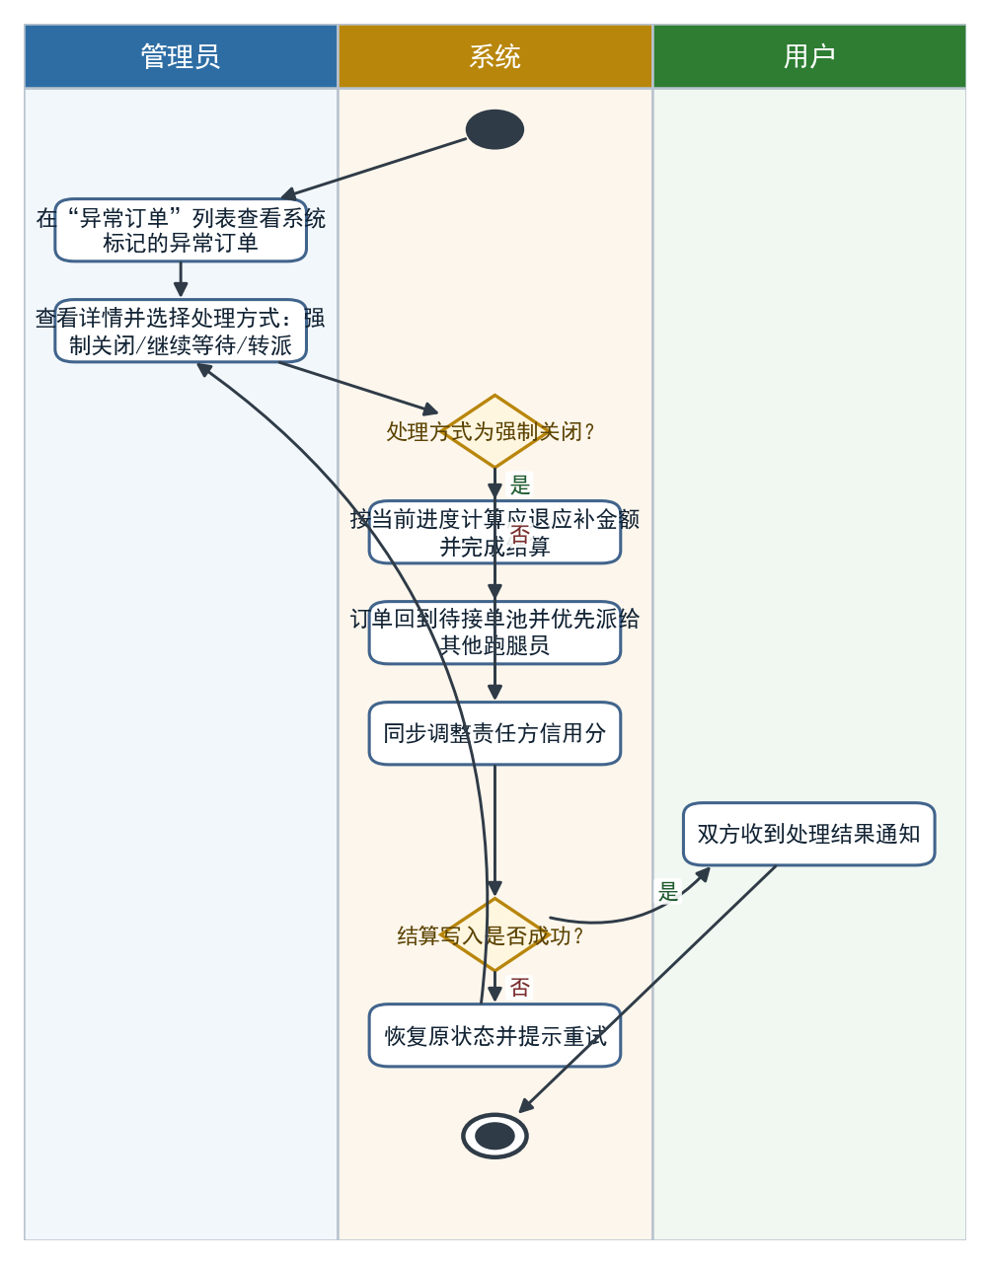
图 3.3.7-5 异常订单处理活动图（带泳道）
事件流一（成功流）
1．管理员在管理端“异常订单”列表查看系统标记的异常订单。
2．查看订单详情后选择处理方式：强制关闭、继续等待或转派。
3．若选择强制关闭，系统按当前订单进度计算应退/应补金额，完成结算。
4．若选择转派，订单回到待接单池并优先派给其他在线跑腿员。
5．系统通知双方处理结果，记录管理员操作日志。
事件流二（失败流）
1．若订单已被其他管理员处理，提示“该订单已处理”。
2．若强制关闭时结算接口失败，订单恢复原状态并提示重试。
3．所有强制关闭操作必须填写处理说明，否则系统拦截。

3.3.7.5 查看取消记录
用例描述：
#XYP-SRS-7.5.0
系统为发布者、跑腿员与管理员提供取消记录查询功能，用户按订单号或时间范围查询历史取消与争议处理结果。
优先级：
4
前置条件：
1.用户已登录系统。
后置条件：
取消记录列表展示成功/无记录展示空态。
参与者：
发布者、跑腿员、管理员
输入数据：
订单号order_id(可选)､开始日期start_date､结束日期end_date。
输出数据：
取消记录列表:取消编号cancel_id、订单号order_id､取消方cancel_by､取消原因cancel_reason､退款金额refund_amount､处理时间handle_time。
事件流：
事件流一（成功流）
1．用户进入“取消记录”页面。
2．系统按当前用户角色展示对应记录：普通用户仅看与本人相关的记录，管理员可看全部记录。
3．用户可输入订单号或选择时间范围进行筛选。
4．系统按条件查询并展示取消记录列表。
事件流二（失败流）
1．若查询结果为空，展示空态文案“暂无取消记录”。
2．网络异常时提示“加载失败，请重试”。
3．普通用户无法查询与本人无关的订单取消记录，系统一律按本人身份过滤。

3.3.7.6 已完成任务申诉
用例描述：
#XYP-SRS-7.6.0
系统为已完成任务的发布者或跑腿员提供申诉功能。申诉人提交申诉理由与说明后，管理员审核并作出支持申诉、部分支持或驳回的裁决。申诉及裁决不改变任务“已完成”状态，不回滚原结算流水；支持或部分支持时，系统从被申诉方当前可用虚拟币余额向申诉人划转裁决金额，并为双方生成关联申诉的交易流水。
优先级：
2
前置条件：
1、任务状态为“已完成”，且当前用户是该任务的发布者或跑腿员。
2、该用户尚未就该任务提交过申诉；每个任务参与者最多提交一条申诉。
后置条件：
申诉提交成功后生成“待处理”申诉记录并通知管理员，任务状态、账户余额和原结算流水不变；管理员裁决后申诉状态为“已裁决”，任务仍为“已完成”。支持或部分支持时，申诉人余额增加、被申诉方余额减少裁决金额，并生成双方账务流水；驳回时不发生金额变更。
参与者：
发布者、跑腿员、管理员。
输入数据：
任务编号、申诉理由、申诉说明；申诉人和被申诉人由任务关系及登录态确定。
输出数据：
申诉编号、申诉状态、裁决结果、裁决金额、裁决说明、关联交易流水号及提示信息。
事件流：
事件流一（成功流）
1．任务任一参与方在已完成任务详情中选择“申诉”，填写申诉理由与必填说明并提交。
2．系统校验任务已完成、申诉人与任务存在参与关系，且该申诉人尚未对该任务提交过申诉。
3．系统创建“待处理”申诉记录并通知管理员；任务状态、原结算流水与双方余额均保持不变。
4．管理员查看任务、原结算流水和申诉说明，选择“支持申诉”“部分支持”或“驳回申诉”，填写裁决说明。支持或部分支持时填写正整数划转金额，且不得超过被申诉方当前可用余额；驳回时金额必须为0。
5．系统在同一事务中将申诉状态置为“已裁决”；如裁决支持或部分支持，从被申诉方账户向申诉人账户划转裁决金额，记录双方交易流水及申诉编号。任务状态保持“已完成”，原结算流水不修改。
6．系统向双方通知裁决结论与金额。
事件流二（失败流）
1．任务未完成、申诉人不是任务参与方或该用户已提交过申诉时，拒绝提交且不创建重复记录。
2．申诉说明为空或格式不合法时，指出错误字段，不提交。
3．裁决金额为负数、驳回申诉时金额非0，或划转金额超过被申诉方可用余额时，拒绝裁决并说明原因。
4．账户或流水写入失败时，裁决整体回滚，申诉保持“待处理”，双方余额与任务状态不变；原结算流水不受影响。
5．已裁决申诉不得重复裁决；重复请求返回已保存的裁决结果，不重复划转或生成流水。

3.3.8 管理端管理
管理端管理功能主要包括管理员登录、查看用户信息、查看任务列表、查看交易记录、处理异常订单、处理投诉与查看操作日志，其中处理投诉时管理员可执行扣除信用分、账务补偿、功能限制、冻结账号等处理手段，并可对信用分做复核调整。管理端功能仅对管理员开放，用户信息、任务与交易记录均支持按条件筛选查询。管理端管理分解用例图见图3.3.8-1。
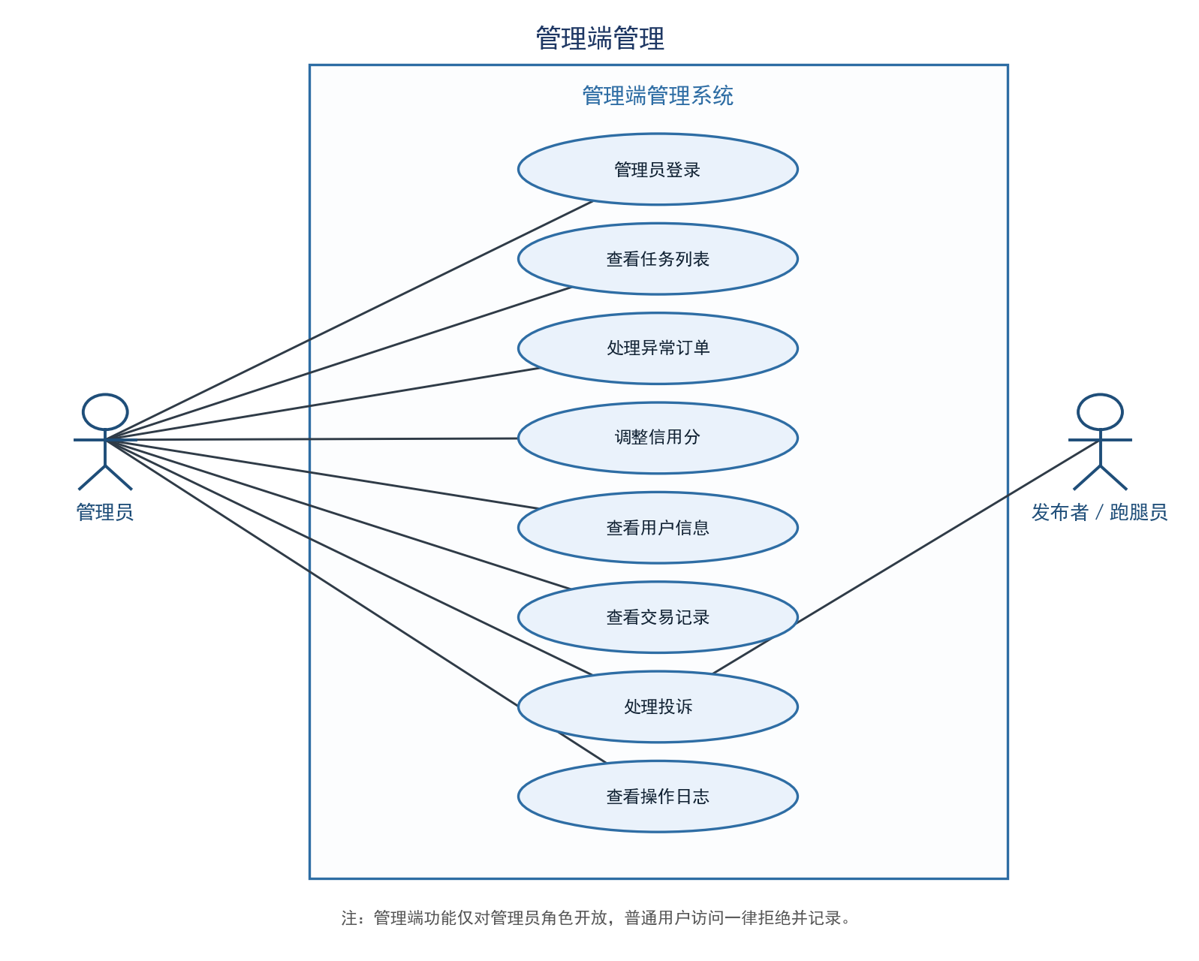
图 3.3.8-1 管理端管理用例分解图

3.3.8.1 管理员登录
用例描述：
#XYP-SRS-8.1.0
系统为管理员提供管理端登录功能，管理员从管理端入口提交账号与密码，校验为管理员角色后方可进入管理后台。
优先级：
3
前置条件：
该管理员账号已存在且处于正常状态；该账号未被锁定。
后置条件：
登录成功时建立管理端登录态并进入管理后台首页；登录失败或角色不符时不建立登录态。
参与者：
管理员
输入数据：
账号、密码
输出数据：
登录结果（登录成功/登录失败/无管理员权限/账号已锁定）、提示信息
事件流：
事件流一（成功流）：
管理员从管理端入口输入账号与密码并提交。
系统校验账号与密码是否匹配，以及该账号是否处于锁定状态。
校验通过后，系统进一步校验该账号是否具有管理员角色。
角色相符，系统建立管理端登录态并跳转到管理后台首页，按管理员权限展示功能菜单。
事件流二（失败流）：
账号或密码错误时，系统提示“账号或密码错误”，并累计连续失败次数，连续三次失败锁定30分钟。
账号密码正确但不具有管理员角色时，系统提示“该账号无管理端访问权限”，拒绝进入管理后台。
账号处于锁定期间时，系统拒绝登录并提示剩余等待时间。

3.3.8.2 查看用户信息
用例描述：
#XYP-SRS-8.2.0
系统为管理员提供查看用户信息功能，管理员可分页浏览全部注册用户，并按学号或姓名模糊查询。
优先级：
3
前置条件：
管理员已登录管理端且登录态有效。
后置条件：
页面展示符合条件的用户列表或空列表；查询操作不修改任何用户数据。
参与者：
管理员
输入数据：
查询条件（学号/姓名关键字）、页码、每页条数
输出数据：
用户列表、记录总数、页码；每条记录含账号、姓名、学号/工号、手机号、角色、账号状态、注册时间
事件流：
事件流一（成功流）：
管理员进入用户管理页面，系统默认分页展示全部注册用户。
管理员输入学号或姓名关键字后查询。
系统按关键字模糊匹配并返回匹配结果，按注册时间倒序排列，默认每页10条。
管理员点击某条记录查看该用户的详细信息。
事件流二（失败流）：
登录态失效时，系统提示重新登录，不返回用户数据。
关键字无匹配结果时，系统显示空列表并提示“未查询到符合条件的用户”。

3.3.8.3 查看任务列表
用例描述：
#XYP-SRS-8.3.0
系统为管理员提供查看任务列表功能，管理员可分页浏览全部任务，并按任务状态、发布时间与发布者筛选。
优先级：
3
前置条件：
管理员已登录管理端且登录态有效。
后置条件：
页面展示符合条件的任务列表或空列表；查询操作不修改任务状态。
参与者：
管理员
输入数据：
筛选条件（任务状态、发布时间区间、发布者账号）、页码、每页条数
输出数据：
任务列表、记录总数；每条记录含任务编号、标题、报酬、发布者、跑腿员、任务状态、发布时间、截止时间
事件流：
事件流一（成功流）：
管理员进入任务管理页面，系统默认分页展示全部任务。
管理员选择任务状态、发布时间区间或输入发布者账号后查询。
系统按条件筛选并按发布时间倒序返回结果，默认每页10条。
管理员点击某条任务查看该任务的详细信息与状态变更记录。
事件流二（失败流）：
登录态失效时，系统提示重新登录，不返回任务数据。
发布时间区间起始晚于结束时，系统提示“时间区间不合法”，不执行查询。
筛选条件无匹配结果时，系统显示空列表。

3.3.8.4 查看交易记录
用例描述：
#XYP-SRS-8.4.0
系统为管理员提供查看交易记录功能，管理员可分页浏览全部交易流水，并按时间区间与用户筛选。
优先级：
3
前置条件：
管理员已登录管理端且登录态有效。
后置条件：
页面展示符合条件的交易流水或空列表；查询操作不修改任何账务数据。
参与者：
管理员
输入数据：
筛选条件（时间区间、用户账号、流水类型）、页码、每页条数
输出数据：
交易流水列表、记录总数；每条记录含流水号、任务编号、用户账号、流水类型、变动金额、变动后余额、交易时间
事件流：
事件流一（成功流）：
管理员进入交易记录页面，系统默认分页展示全部流水。
管理员选择时间区间、输入用户账号或选择流水类型后查询。
系统按条件筛选并按交易时间倒序返回结果，默认每页10条。
管理员点击某条流水查看该笔交易关联的任务信息。
事件流二（失败流）：
登录态失效时，系统提示重新登录，不返回流水数据。
时间区间不合法时，系统提示“时间区间不合法”，不执行查询。
筛选条件无匹配结果时，系统显示空列表。

3.3.8.5 处理异常订单
用例描述：
#XYP-SRS-8.5.0
系统为管理员提供处理异常订单功能，管理员可查看超过截止时间24小时仍未完成的任务，并将其强制取消或调整状态。
优先级：
3
前置条件：
管理员已登录管理端且登录态有效；系统中存在超过截止时间24小时仍未完成的任务。
后置条件：
处理成功时该任务状态按管理员的选择变更，相关报酬按约定退回发布者或支付给跑腿员并生成流水，本次处理记入操作日志；处理失败时任务状态与账务均不变化。
参与者：
管理员
输入数据：
任务编号、异常类型、处理方式（强制取消/调整状态）、处理说明
输出数据：
处理结果（处理成功/处理失败）、任务变更后状态、账务处理结果、提示信息
事件流：
事件流一（成功流）：
管理员进入异常订单页面，系统按“超过截止时间24小时仍未完成”的条件列出异常任务。
管理员选择一条任务，查看其详情、双方账号与状态变更记录。
管理员选择处理方式并填写处理说明，在弹出的确认框中点击“确定”。
系统按处理方式更新任务状态，并完成相应的报酬退回或支付，生成交易流水。
系统记录本次处理的操作日志，提示“处理成功”。
事件流二（失败流）：
任务当前状态已不允许该处理方式时（例如任务已完成），系统拒绝操作并提示当前状态。
管理员在确认框中点击“取消”时，任务状态与账务均保持不变。
处理过程中账务写入失败时，本次处理整体失败，任务状态保持原值，不产生部分变更。

3.3.8.6 处理投诉
用例描述：
#XYP-SRS-8.6.0
系统为管理员提供处理投诉功能，管理员可查看投诉详情与关联任务信息，联系双方后作出处理结论。处理结论必须由“处理手段”选项与文字说明共同构成，系统支持的处理手段如下：
处理手段一览：①提醒与警告——向被投诉方发送站内警告通知并写入信用档案，不涉及金额与权限；②扣除信用分——按情节轻重扣除 2／5／10 分三档，必须选择扣分依据（超时／失联／物品损坏／恶意取消／其他），扣分通过 XYP-SRS-6.5.0 记账并通知本人；③账务处理——向受损方补偿、追回不当得利或解冻／退还暂存报酬，生成对应虚拟币流水，涉及金额超过 200 虚拟币时需第二名管理员复核；④功能限制——限期限制接单或限制发布（3 天／7 天／30 天），到期自动解除；⑤冻结账号——暂停账号登录，须管理员复核后解冻；⑥记入操作日志——全部处理动作写入操作日志，日志只增不改不删；⑦移交线下处理——对涉及人身安全、财物损毁等超出系统处理能力的情形，记录结论后移交学校有关部门，系统内仅标记“已移交”。
处理结论提交后投诉状态更新为“已处理”，双方可对处理结论发起申诉，申诉由管理员复核后调整信用分与账务。
优先级：
4
前置条件：
管理员已登录管理端且登录态有效；系统中存在状态为“待处理”的投诉。
后置条件：
处理成功时该投诉状态更新为“已处理”并记录处理结论与处理时间，相关用户收到处理结果通知；处理失败时投诉保持待处理状态。
参与者：
管理员
输入数据：
投诉编号、处理结论、处理说明
输出数据：
处理结果（处理成功/处理失败）、投诉状态、处理时间、提示信息
事件流：
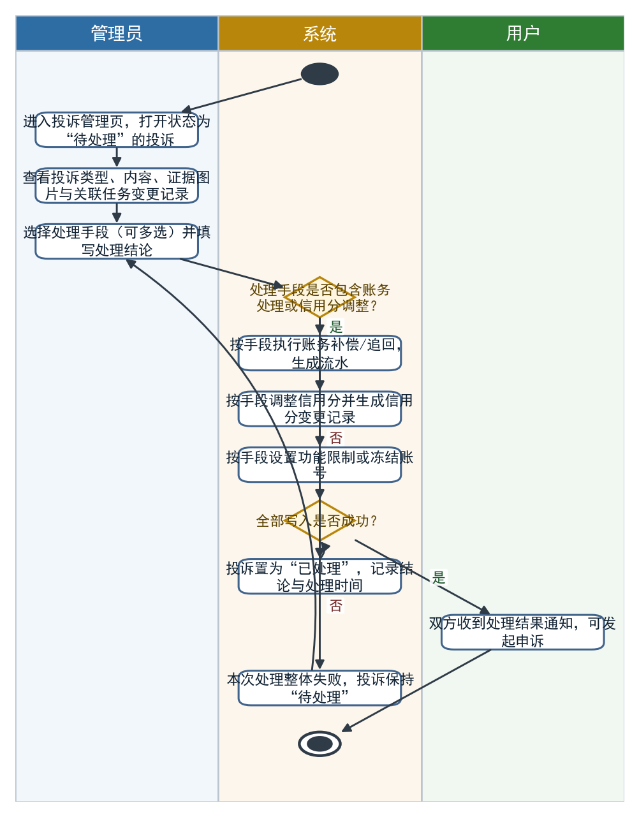
图 3.3.8-2 处理投诉活动图（带泳道）
事件流一（成功流）：
管理员进入投诉管理页面，系统列出全部投诉，默认按提交时间倒序展示待处理的投诉。
管理员选择一条投诉，查看投诉类型、投诉内容、证据图片及关联任务的状态变更记录。
管理员依据任务记录与双方情况填写处理结论，并选择是否对某一方进行账务补偿。
管理员提交处理结论，系统更新投诉状态为“已处理”并记录处理时间。
系统向投诉双方发送处理结果通知，记入操作日志，提示“处理完成”。
事件流二（失败流）：
投诉状态已不是“待处理”时（例如已被其他管理员处理），系统提示“该投诉已处理”，不重复处理。
处理结论为空时，系统提示“请填写处理结论”，不提交。
涉及账务补偿而写入失败时，本次处理整体失败，投诉保持待处理状态。

3.3.8.7 查看操作日志
用例描述：
#XYP-SRS-8.7.0
系统为管理员提供查看操作日志功能，管理员可按时间区间、操作人与操作类型检索关键操作日志。
优先级：
4
前置条件：
管理员已登录管理端且登录态有效；系统中已存在操作日志记录。
后置条件：
页面按条件分页展示日志列表；日志只读，查看操作不修改或删除任何日志。
参与者：
管理员
输入数据：
筛选条件（时间区间、操作人账号、操作类型）、页码、每页条数
输出数据：
日志列表、记录总数；每条记录含日志编号、操作时间、操作人账号、操作类型、任务编号、变更前状态、变更后状态、来源IP
事件流：
事件流一（成功流）：
管理员进入操作日志页面，系统默认按操作时间倒序分页展示全部日志。
管理员选择时间区间、操作类型或输入操作人账号后查询。
系统按条件筛选并返回结果，默认每页10条。
管理员点击某条日志查看该次操作的完整内容。
事件流二（失败流）：
登录态失效时，系统提示重新登录，不返回日志数据。
时间区间不合法时，系统提示“时间区间不合法”，不执行查询。
筛选条件无匹配结果时，系统显示空列表并提示“未查询到符合条件的日志”。

3.3.9 通知与操作日志
通知与操作日志功能主要包括发送站内通知、查看通知、记录关键操作日志、提交投诉、修改密码与退出登录六项。通知与操作日志分解用例图如下。
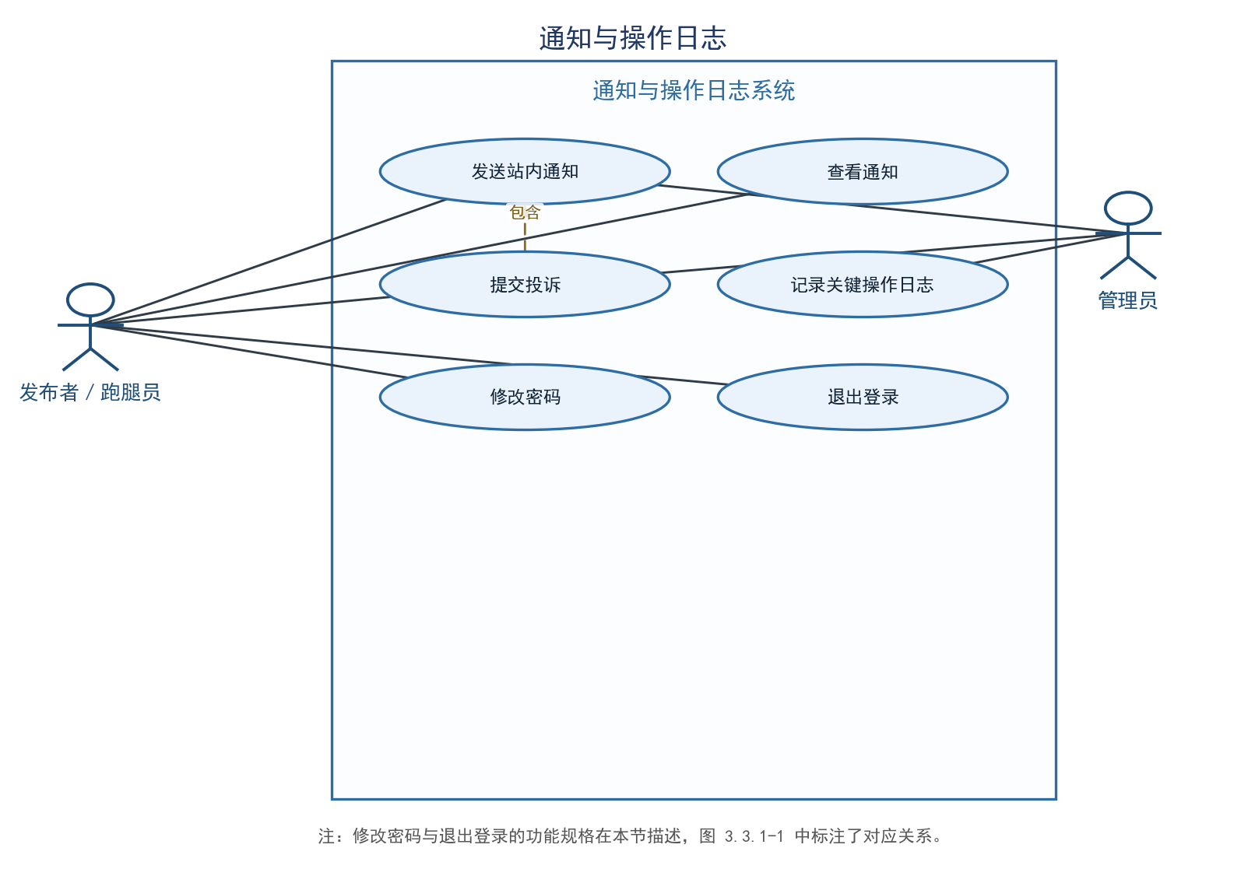
图 3.3.9-1 通知与操作日志用例分解图

3.3.9.1 发送站内通知
用例描述：
#XYP-SRS-9.1.0
系统为发布者、跑腿员与管理员提供发送站内通知功能，当任务发生送达、验收、结算、取消、投诉等关键状态变化时，系统自动向相关用户生成并推送站内通知。
优先级：
2
前置条件：
触发通知的业务操作已完成，且相关的任务关系成立；通知的接收者为该任务的发布者、跑腿员或负责处理的管理员。
后置条件：
系统中新增一条站内通知记录，接收者的未读通知数加一；通知内容包含任务标题与本次状态变化说明。若发送失败，不产生通知记录，但操作日志中留有本次通知发送失败的记录。
参与者：
发布者、跑腿员、管理员
输入数据：
接收者账号、通知类型、任务编号、任务标题、通知内容、通知时间
输出数据：
通知编号、通知类型、通知内容、通知时间、读取状态、未读通知数
事件流：
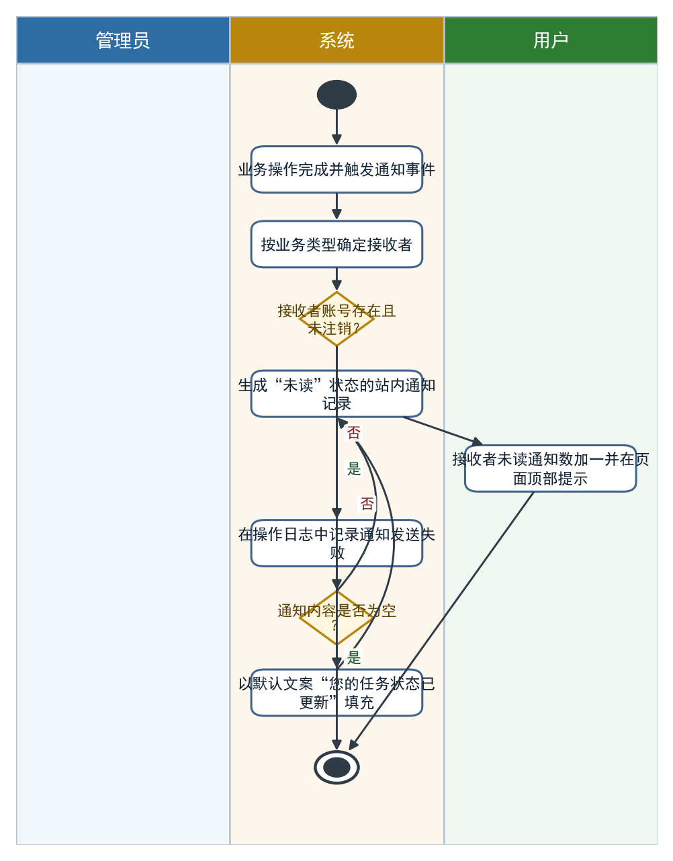
图 3.3.9-2 发送站内通知活动图（带泳道）
事件流一（成功流）
1. 业务操作触发通知，包括跑腿员确认送达、发布者确认完成、报酬结算完成、取消申请被应答、投诉被处理等。
2. 系统按业务类型确定接收者：送达通知发给发布者；确认完成与结算通知发给跑腿员；取消申请与投诉处理结果发给申请人；有新的投诉提交时发给管理员。
3. 系统生成一条站内通知记录，读取状态置为“未读”。
4. 系统将接收者的未读通知数加一，并在页面顶部提示。
事件流二（失败流）
1. 若接收者账号不存在或已注销，系统不生成通知，仅在操作日志中记录本次通知发送失败。
2. 若通知内容为空，系统以默认文案“您的任务状态已更新”填充后发送。

3.3.9.2 查看通知
用例描述：
#XYP-SRS-9.2.0
系统为发布者、跑腿员与管理员提供查看通知功能，用户可查看自己收到的全部站内通知，并将未读通知标记为已读。
优先级：
4
前置条件：
用户已登录且登录态有效，且该账号至少收到过一条站内通知。
后置条件：
系统按通知时间倒序分页展示当前账号收到的通知；被用户点击查看的通知读取状态由“未读”变为“已读”，未读通知数相应减少；执行“全部标为已读”后该账号未读通知数归零。
参与者：
发布者、跑腿员、管理员
输入数据：
账号、读取状态、页码
输出数据：
通知编号、通知类型、通知内容、通知时间、读取状态、未读通知数
事件流：
事件流一（成功流）
1. 用户点击页面顶部的通知图标，进入通知列表。
2. 系统返回该账号收到的全部通知，按通知时间倒序分页展示，默认每页 10 条。
3. 用户点击某条未读通知，系统跳转到对应的任务详情，并将该条通知的读取状态更新为“已读”。
4. 用户点击“全部标为已读”，系统将该账号所有未读通知置为“已读”，未读通知数归零。
事件流二（失败流）
1. 若用户未登录或登录态已失效，系统跳转到登录页面并提示“请先登录”。
2. 若用户点击的通知不属于当前账号，系统拒绝跳转并提示“无权查看该通知”。
3. 若通知列表为空，页面显示“暂无通知”。

3.3.9.3 记录关键操作日志
用例描述：
#XYP-SRS-9.3.0
系统为管理员提供记录关键操作日志功能，对发布、接单、送达、确认、取消、结算、评价、登录等关键操作自动生成操作日志，日志只可新增，不可修改或删除。
优先级：
2
前置条件：
用户已登录并成功提交了一次关键操作，如发布任务、接单、确认送达、确认完成、发起或应答取消、结算、评价、登录等。
后置条件：
系统中新增一条操作日志记录，包含操作类型、操作人账号、操作对象编号、操作时间、操作结果与来源 IP；该记录不可修改、不可删除，管理员可在管理端按条件检索。
参与者：
管理员
输入数据：
操作类型、操作人账号、操作对象编号、操作时间、操作结果、来源 IP
输出数据：
日志编号、操作类型、操作人账号、操作对象编号、操作时间、操作结果；按条件检索得到的日志列表
事件流：
事件流一（成功流）
1. 用户提交关键操作，系统在完成业务处理的同时生成一条操作日志。
2. 日志记录操作类型、操作人账号、操作对象编号、操作时间、操作结果与来源 IP。
3. 日志写入后不可修改、不可删除，仅支持按时间范围、操作类型、操作人账号检索。
4. 管理员在管理端“操作日志”页面按条件检索并查看日志。
事件流二（失败流）
1. 若业务操作本身失败（如校验未通过），系统仍记录一条操作结果为“失败”的日志。
2. 若日志写入失败，系统向管理员告警，但不回滚已完成的业务操作。
3. 若管理员发起删除或修改日志的请求，系统一律拒绝，并将该次访问记入操作日志。

3.3.9.4 提交投诉
用例描述：
#XYP-SRS-9.4.0
系统为发布者与跑腿员提供提交投诉功能，任务相关方在任务过程中遇到对方违约、失联、物品损坏等情况时，可向管理员提交投诉，由管理员介入处理。
优先级：
3
前置条件：
投诉人已登录且登录态有效；投诉人与被投诉人之间存在一条任务关系；该任务尚未被同一投诉人投诉过。
后置条件：
系统新增一条状态为“待处理”的投诉记录，并向管理员发送有新投诉的站内通知。若提交失败，不产生投诉记录。
参与者：
发布者、跑腿员
输入数据：
任务编号、投诉人账号、被投诉人账号、投诉类型、投诉内容、证据图片、投诉时间
输出数据：
投诉结果（提交成功/提交失败）、投诉编号、投诉状态
事件流：
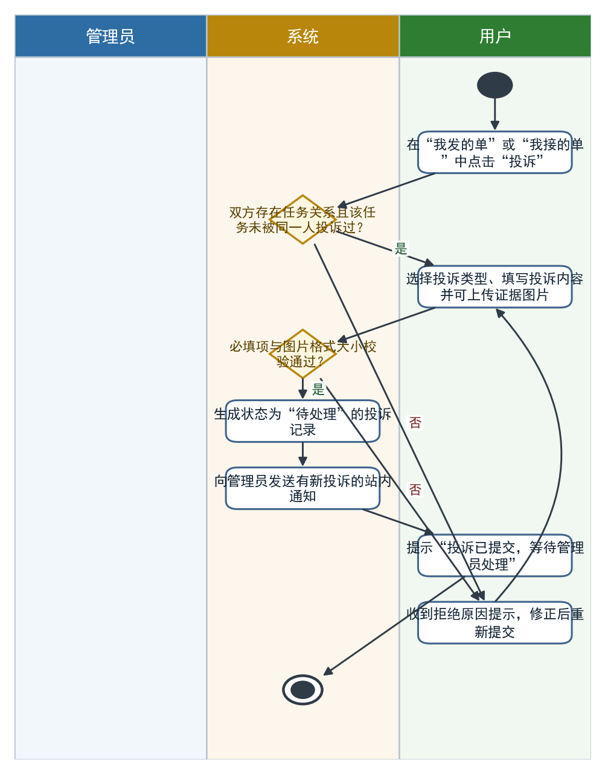
图 3.3.9-3 提交投诉活动图（带泳道）
事件流一（成功流）
1. 用户在“我发的单”或“我接的单”中打开相关任务，点击“投诉”。
2. 系统校验投诉人与被投诉人之间存在该任务的任务关系，且该任务尚未被同一投诉人投诉过。
3. 用户选择投诉类型（对方违约／失联／物品损坏／其他），填写投诉内容，可上传证据图片。
4. 系统生成一条状态为“待处理”的投诉记录，提示“投诉已提交，等待管理员处理”。
5. 系统向管理员发送有新投诉的站内通知。
事件流二（失败流）
1. 若投诉人与被投诉人之间不存在任务关系，系统拒绝并提示“仅可投诉与自己存在任务关系的用户”。
2. 若该任务已被同一投诉人投诉过，系统拒绝并提示“该任务已投诉，请勿重复提交”。
3. 若投诉类型未选择或投诉内容为空，系统提示“请选择投诉类型并填写投诉内容”且不提交。
4. 若上传的图片格式或大小不符合要求，系统提示“图片格式或大小不符合要求”且不提交。

3.3.9.5 修改密码
用例描述：
#XYP-SRS-9.5.0
系统为已登录用户提供修改密码功能，用户需先验证原密码并两次输入一致的新密码，校验通过后系统更新账号密码，并使该账号在其他设备上的登录态失效。
优先级：
3
前置条件：
用户已登录且登录态有效；用户已知晓当前账号的原密码。
后置条件：
账号密码更新为新密码；该账号在其他设备上的登录态被清除，当前会话保持登录。若修改失败，密码保持不变，登录态不受影响。
参与者：
发布者、跑腿员、管理员
输入数据：
账号、原密码、新密码、确认新密码
输出数据：
修改结果（修改成功/原密码错误/两次新密码不一致/新密码不符合要求）、提示信息
事件流：
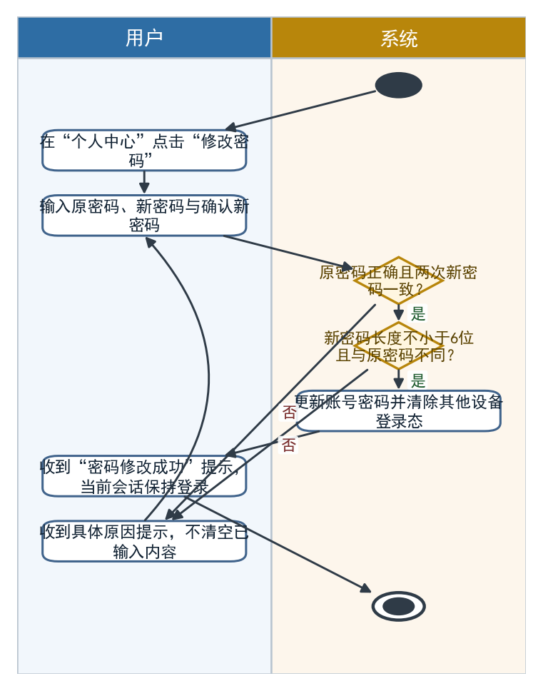
图 3.3.9-4 修改密码活动图（带泳道）
事件流一（成功流）
1. 用户在“个人中心”点击“修改密码”。
2. 用户输入原密码、新密码与确认新密码，点击“提交”。
3. 系统校验原密码与账号当前密码一致。
4. 系统校验两次输入的新密码完全一致。
5. 系统校验新密码长度不小于 6 位，且不与原密码相同。
6. 系统更新账号密码，清除该账号在其他设备上的登录态，提示“密码修改成功，请牢记新密码”。
事件流二（失败流）
1. 若原密码错误，系统提示“原密码错误”，且不清空已输入内容。
2. 若两次输入的新密码不一致，系统提示“两次输入的新密码不一致”。
3. 若新密码长度不足 6 位或与原密码相同，系统提示“新密码不符合要求”。
4. 若用户未登录或登录态已失效，系统跳转到登录页面并提示“请先登录”。

3.3.9.6 退出登录
用例描述：
#XYP-SRS-9.6.0
系统为已登录用户提供退出登录功能，用户点击退出后系统清除当前会话的登录态并跳转到登录页面，再次访问需重新登录。
优先级：
4
前置条件：
用户已登录且登录态有效。
后置条件：
当前会话的登录态被清除，页面跳转到登录页面；该账号在其他设备上的登录态不受影响。若退出失败，登录态保持不变。
参与者：
发布者、跑腿员、管理员
输入数据：
账号、登录态凭证
输出数据：
退出结果（退出成功/退出失败）、提示信息
事件流：
事件流一（成功流）
1. 用户在“我的”页面点击“退出登录”。
2. 系统弹出确认框“确定要退出登录吗？”，包含“确定”与“取消”两个按钮。
3. 用户点击“确定”，系统清除当前会话的登录态。
4. 系统跳转到登录页面，提示“已退出登录”。
事件流二（失败流）
1. 若用户在确认框中点击“取消”，登录态保持不变，页面停留在原页面。
2. 若用户未登录或登录态已失效，系统直接跳转到登录页面并提示“请先登录”。

4 数据描述

4.1 数据字典
本节按字段用途分组给出系统主要数据项的定义，共 17 组。每组表格的列固定为：数据项、类型、单位、范围、缺省值、说明。V1.1 新增 4.1.15 任务修改与撤回信息、4.1.16 信用分信息、4.1.17 信用分变更记录三组。每组表格的列固定为：数据项、类型、单位、范围、缺省值、说明。

4.1.1 登录信息
表4.1.1 （数据词典）登录信息定义表
（标识符：登录信息；描述：1、用户登录时，用户通过界面输入给系统（见 XYP-SRS-1.2.0）；2、用户注册时提交的账号与密码（见 XYP-SRS-1.1.0）。）
数据项 | 类型 | 单位 | 范围 | 缺省值 | 说明
账号 | 字符串 | 无 | 长度 4—12 | 无 | 区分大小写，由字母、数字、下划线组成
密码 | 字符串 | 无 | 长度 6—20 | 无 | 区分大小写，由字母、数字与常见符号组成；加密码为用户提交的输入信息；服务端不得明文保存，仅保存带盐的单向密码哈希，且不能由系统还原为原始密码。
角色 | 离散值 | 无 | 【发布者｜跑腿员｜管理员】 | 发布者 | 注册时选定，注册后不可自行更改

4.1.2 登录结果
表4.1.2 （数据词典）登录结果定义表
（标识符：登录结果；描述：1、用户登录时，系统返回给用户的处理结果（见 XYP-SRS-1.2.0）；2、账号被锁定时返回锁定提示（见 XYP-SRS-1.3.0）。）
数据项 | 类型 | 单位 | 范围 | 缺省值 | 说明
登录结果 | 离散值 | 无 | 【登录成功｜登录失败｜账号已锁定】 | 登录失败 | 同一账号连续三次密码错误时输出“账号已锁定”
剩余锁定时间 | 整数 | 分钟 | 0—30 | 无 | 账号已锁定时返回，用于提示用户还需等待多久
提示信息 | 字符串 | 无 | 长度 0—100 | 无 | 返回给用户的文字提示

4.1.3 注册信息
表4.1.3 （数据词典）注册信息定义表
（标识符：注册信息；描述：1、用户注册时通过界面输入给系统的信息（见 XYP-SRS-1.1.0）；2、注册成功后系统保存的账号、姓名、学号／工号、手机号、角色等字段。）
数据项 | 类型 | 单位 | 范围 | 缺省值 | 说明
用户ID | 字符串 | 无 | 长度4-12 | 无 | 登录账号，区分大小写，由字母、数字、下划线组成；“0001”—“1000”为系统保留ID，不分配给用户。
学号/工号 | 字符串 | 无 | 长度4-20 | 无 | 在校学生学号或教职工工号，用于身份核验；按简化方案可选填。
姓名 | 字符串 | 无 | 长度2-20 | 无 | 用户真实姓名；按简化方案可选填。
手机号 | 字符串 | 无 | 长度11 | 无 | 11 位手机号码，用于接收通知与找回密码；按简化方案可选填。
密码 | 字符串 | 无 | 长度6-20 | 无 | 区分大小写，由字母、数字与常见符号组成；密码为用户提交的输入信息；服务端不得明文保存，仅保存带盐的单向密码哈希，且不能由系统还原为原始密码。
角色 | 离散值 | 无 | 【发布者｜跑腿员】 | 发布者 | 注册时选定，注册后不可自行更改；管理员账号不通过注册产生。

4.1.4 注册结果
表4.1.4 （数据词典）注册结果定义表
（标识符：注册结果；描述：1、系统完成注册后返回给用户的结果信息（见 XYP-SRS-1.1.0）；2、注册失败时返回失败原因，不建立账号。）
数据项 | 类型 | 单位 | 范围 | 缺省值 | 说明
注册结果 | 离散值 | 无 | 【成功|失败】 | 失败 | 注册成功或失败。
用户ID | 字符串 | 无 | 长度4-12 | 无 | 注册成功时分配的登陆账号。
失败原因 | 字符串 | 无 | 无 | 无 | 学号已存在/手机号已存在/密码不合规。
提示信息 | 字符串 | 无 | 长度0-100 | 无 | 返回给用户的注册结果提示。

4.1.5 修改资料信息
表4.1.5 （数据词典）修改资料信息定义表
（标识符：修改资料信息；描述：1、用户修改个人资料时输入给系统的信息（见 XYP-SRS-1.4.0）；2、修改登录密码不属于本组数据，见 XYP-SRS-9.5.0。）
数据项 | 类型 | 单位 | 范围 | 缺省值 | 说明
用户ID | 字符串 | 无 | 长度4-12 | 无 | 当前登录用户。
新名字 | 字符串 | 无 | 长度2-20 | 无 | 修改后的真实姓名。
新手机号 | 字符串 | 无 | 长度11 | 无 | 修改后的手机号码。
新密码 | 字符串 | 无 | 长度6-20 | 无 | 修改后的密码，加密存储。
修改时间 | 日期时间 | 无 | 无 | 系统当前时间 | 本次资料修改发生的时间。

4.1.6 任务发布信息
表4.1.6 （数据词典）任务发布信息定义表
（标识符：任务发布信息；描述：1、发布者发布跑腿任务时输入给系统的信息（见 XYP-SRS-2.1.0）；2、任务创建后由系统补充任务状态、发布时间与暂存金额；3、任务报酬为单一金额字段，不拆分跑腿费与小费，发布成功时全额冻结。）
数据项 | 类型 | 单位 | 范围 | 缺省值 | 说明
订单号 | 字符串 | 无 | 系统生成 | 无 | 唯一标识一次跑腿任务。
标题 | 字符串 | 无 | 长度1-50 | 无 | 任务简述。
任务描述 | 字符串 | 无 | 长度0-200 | 无 | 物品与要求详细描述。
取件地点 | 字符串 | 无 | 长度1-100 | 无 | 物品取件位置。
送达地点 | 字符串 | 无 | 长度1-100 | 无 | 物品送达位置。
任务报酬 | 整数 | 虚拟币 | 1—1000 | 无 | 发布者为该任务支付的虚拟报酬，发布成功时全额冻结，任务完成时全额转给跑腿员。
截止时间 | 日期时间 | 无 | 无 | 无 | 最晚送达时间。
任务状态 | 离散值 | 无 | 【待接单｜进行中｜待验收｜已完成｜已取消】 | 待接单 | 任务当前状态，由业务操作触发变更。
发布时间 | 日期时间 | 无 | 无 | 系统当前时间 | 任务创建成功的时间。

4.1.7 任务列表信息
表4.1.7 （数据词典）任务列表信息定义表
（标识符：任务列表信息；描述：1、系统向跑腿员展示的待接单任务列表中的信息（见 XYP-SRS-3.1.0）；2、列表仅供浏览，不含发布者联系方式；3、列表中的“任务报酬”即完成该任务可获得的全部报酬金额。）
数据项 | 类型 | 单位 | 范围 | 缺省值 | 说明
订单号 | 字符串 | 无 | 无 | 无 | 任务唯一标识。
标题 | 字符串 | 无 | 无 | 无 | 任务标题。
任务报酬 | 整数 | 虚拟币 | 1—1000 | 无 | 完成该任务可获得的虚拟报酬，列表显示的就是这一单一金额。
截止时间 | 日期时间 | 无 | 无 | 无 | 最晚送达时间。
取件地点 | 字符串 | 无 | 无 | 无 | 取件位置。
送达地点 | 字符串 | 无 | 无 | 无 | 送达位置。
任务状态 | 离散值 | 无 | 【待接单|进行中|待验收|已完成|已取消】 | 待接单 | 任务当前状态。

4.1.8 接单信息
表4.1.8 （数据词典）接单信息定义表
（标识符：接单信息；描述：1、跑腿员点击接单时输入给系统的信息（见 XYP-SRS-3.2.0）；2、接单成功后由系统写入跑腿员编号、接单时间与接单结果。）
数据项 | 类型 | 单位 | 范围 | 缺省值 | 说明
订单号 | 字符串 | 无 | 无 | 无 | 跑腿员接单的目标任务。
跑腿员ID | 字符串 | 无 | 无 | 无 | 接单跑腿员。
接单时间 | 日期时间 | 无 | 无 | 系统当前时间 | 接单成功的时间。
接单结果 | 离散值 | 无 | 【成功|失败】 | 失败 | 接单成功或因已被他人接单而失败。

4.1.9 送达与验收信息
表4.1.9 （数据词典）送达与验收信息定义表
（标识符：送达与验收信息；描述：1、跑腿员确认送达时产生的信息（见 XYP-SRS-3.5.0）；2、发布者验收时产生的确认信息（见 XYP-SRS-4.2.0）。）
数据项 | 类型 | 单位 | 范围 | 缺省值 | 说明
订单号 | 字符串 | 无 | 无 | 无 | 本次送达的任务。
送达时间 | 日期时间 | 无 | 无 | 无 | 跑腿员标记送达的时间。
验收结果 | 离散值 | 无 | 【确认完成|有异议】 | 确认完成 | 发布者验收结论。
确认人 | 字符串 | 无 | 无 | 无 | 执行确认操作的用户。

4.1.10 结算与交易流水
表4.1.10 （数据词典）结算与交易流水定义表
（标识符：结算与交易流水；描述：1、订单完成或取消后系统记账产生的流水信息（见 XYP-SRS-4.3.0）；2、虚拟币充值、罚款与补偿同样以流水形式记录。）
数据项 | 类型 | 单位 | 范围 | 缺省值 | 说明
流水号 | 字符串 | 无 | 系统生成 | 无 | 唯一标识一笔交易。
用户ID | 字符串 | 无 | 无 | 无 | 流水所属用户。
订单号 | 字符串 | 无 | 无 | 无 | 关联订单，充值等场景可为空。
流水类型 | 离散值 | 无 | 【入账|支出|罚款|补偿|冻结|解冻】 | 无 | 本次流水的业务类型。
变动金额 | 整数 | 虚拟币 | 正负整数 | 0 | 正数为入账，负数为出账。
变动后余额 | 整数 | 虚拟币 | 非负整数 | 无 | 本次变动后账户余额。
交易时间 | 日期时间 | 无 | 无 | 系统当前时间 | 流水发生时间。
关联申诉编号 | 字符串 | 无 | 可为空 | 无 | 如该流水由已完成任务申诉裁决产生，记录对应申诉编号；其他交易可为空。

4.1.11 评价信息
表4.1.11 （数据词典）评价信息定义表
（标识符：评价信息；描述：1、任务完成后发布者对跑腿员进行评价产生的信息（见 XYP-SRS-4.5.0）；2、评价同时触发一次信用分变更（见 XYP-SRS-6.5.0）。）
数据项 | 类型 | 单位 | 范围 | 缺省值 | 说明
订单号 | 字符串 | 无 | 无 | 无 | 评价关联的任务。
评价人 | 字符串 | 无 | 无 | 无 | 提交评价的用户。
被评价人 | 字符串 | 无 | 无 | 无 | 被评价的用户。
评分 | 整数 | 无 | 1-5 | 5 | 本次评分。
评价内容 | 字符串 | 无 | 长度0-200 | 无 | 文字评价。
评价时间 | 日期时间 | 无 | 无 | 系统当前时间 | 提交评价的时间。

4.1.12 取消与争议信息
表4.1.12 （数据词典）取消与争议信息定义表
（标识符：取消与争议信息；描述：1、任务取消与争议处理过程中产生的信息（见 XYP-SRS-7.1.0）；2、本组数据包含“申请处理状态”，它是取消申请记录自身的状态，与任务的五种状态严格区分，不得混用；3、管理员裁决结果由系统回写到取消申请处理状态、任务状态与账务记录（见 XYP-SRS-7.3.0）。）
数据项 | 类型 | 单位 | 范围 | 缺省值 | 说明
取消编号 | 字符串 | 无 | 无 | 无 | 唯一标识一次取消申请。
订单号 | 字符串 | 无 | 无 | 无 | 被取消或争议的订单。
取消方 | 离散值 | 无 | 【发布者|跑腿员|系统】 | 无 | 发起取消的一方。
取消原因 | 字符串 | 无 | 长度0-200 | 无 | 取消理由说明。
申请处理状态 | 离散值 | 无 | 【待应答｜待管理员处理｜已同意｜已裁决】 | 待应答 | 取消申请记录自身的处理状态，与任务的五种状态严格区分、不得混用；任务状态不取“争议”值。
退款金额 | 整数 | 虚拟币 | 非负整数 | 0 | 取消后退还发布者的金额。
裁决结论 | 离散值 | 无 | 【支持申诉方|支持被申诉方|各担一半】 | 无 | 管理员对取消申请作出裁决的结论，写入取消申请记录。
处理时间 | 日期时间 | 无 | 无 | 无 | 取消或争议处理完成时间。

4.1.13 投诉信息
表4.1.13 （数据词典）投诉信息定义表
（标识符：投诉信息；描述：1、用户提交投诉时输入给系统的信息（见 XYP-SRS-9.4.0）；2、管理员处理投诉时写入处理手段、处理结论与处理时间（见 XYP-SRS-8.6.0）。）
数据项 | 类型 | 单位 | 范围 | 缺省值 | 说明
投诉编号 | 字符串 | 无 | 系统生成 | 无 | 唯一标识一条投诉。
投诉人 | 字符串 | 无 | 无 | 无 | 提交投诉的用户。
被投诉人 | 字符串 | 无 | 无 | 无 | 被投诉的用户。
投诉类型 | 离散值 | 无 | 【未送达|物品损坏|超时|其他】 | 无 | 投诉分类。
投诉描述 | 字符串 | 无 | 长度0-500 | 无 | 投诉详情。
处理结论 | 字符串 | 无 | 长度0-500 | 无 | 管理员给出的处理结论与管理说明。
投诉时间 | 日期时间 | 无 | 无 | 系统当前时间 | 提交投诉的时间。
投诉状态 | 离散值 | 无 | 【待处理｜已处理｜已移交】 | 待处理 | 投诉当前处理状态。
处理手段 | 离散值 | 无 | 【提醒警告｜扣除信用分｜账务处理｜功能限制｜冻结账号｜记入日志｜移交线下】 | 无 | 管理员处理本投诉所采用的处理手段，可多选。

4.1.14 操作日志信息
表4.1.14 （数据词典）操作日志信息定义表
（标识符：操作日志信息；描述：1、系统记录的关键操作日志信息（见 XYP-SRS-9.3.0）；2、日志只可新增，不可修改或删除。）
数据项 | 类型 | 单位 | 范围 | 缺省值 | 说明
日志ID | 字符串 | 无 | 系统生成 | 无 | 唯一标识一条日志。
操作用户 | 字符串 | 无 | 无 | 无 | 执行操作的用户。
操作类型 | 离散值 | 无 | 【发布|修改|撤回|接单|送达|确认|取消|结算|评价|信用分调整|登录】 | 无 | 关键操作分类。
操作内容 | 字符串 | 无 | 长度0-500 | 无 | 操作的具体描述。
操作时间 | 日期时间 | 无 | 无 | 系统当前时间 | 操作发生时间。
操作IP | 字符串 | 无 | 长度0-45 | 无 | 操作来源IP地址。

4.1.15 任务修改与撤回信息
表4.1.15 （数据词典）任务修改与撤回信息定义表
（标识符：任务修改与撤回信息；描述：1、发布者修改“待接单”任务时输入给系统的信息（见 XYP-SRS-2.5.0）；2、发布者撤回“待接单”任务时输入给系统的信息（见 XYP-SRS-2.6.0）。）
任务编号 | 字符串 | 无 | 系统生成 | 无 | 被修改或撤回的目标任务。
操作类型 | 离散值 | 无 | 【修改｜撤回】 | 修改 | 本次操作的类型。
标题 | 字符串 | 无 | 长度1-50 | 原值 | 修改后的任务简述。
任务描述 | 字符串 | 无 | 长度0-200 | 原值 | 修改后的物品与要求详细描述。
任务报酬 | 整数 | 虚拟币 | 1—1000 | 原值 | 修改后的任务报酬（单一金额字段），按差额冻结或解冻。
冻结变动金额 | 整数 | 虚拟币 | 正负整数 | 0 | 正数为追加冻结，负数为解冻。
截止时间 | 日期时间 | 无 | 晚于当前时间 | 原值 | 修改后的最晚送达时间。
撤回原因 | 离散值 | 无 | 【不需要了｜信息填错｜时间有变｜其他】 | 无 | 撤回任务时必须选择。
退回金额 | 整数 | 虚拟币 | 非负整数 | 0 | 撤回时全额退回发布者的暂存报酬。
操作时间 | 日期时间 | 无 | 无 | 系统当前时间 | 本次修改或撤回发生的时间。

4.1.16 信用分信息
表4.1.16 （数据词典）信用分信息定义表
（标识符：信用分信息；描述：1、系统为用户保存的信用分及其档位信息（见 XYP-SRS-6.5.0）；2、用户与管理员查询信用分时系统返回的信息（见 XYP-SRS-6.6.0）。）
用户编号 | 字符串 | 无 | 无 | 无 | 信用分所属用户。
信用分 | 整数 | 分 | 0—100 | 80 | 用户当前信用分，注册时初始为 80 分。
信用档位 | 离散值 | 无 | 【优秀｜良好｜预警｜受限】 | 良好 | 由信用分推导，不作为独立字段人工设置。
限制状态 | 离散值 | 无 | 【正常｜限制接单｜限制发布｜账号冻结】 | 正常 | 由档位推导的功能限制状态。
恢复条件 | 字符串 | 无 | 长度0-100 | 无 | 受限用户解除限制所须满足的条件说明。
更新时间 | 日期时间 | 无 | 无 | 系统当前时间 | 信用分最近一次变更的时间。

4.1.17 信用分变更记录
表4.1.17 （数据词典）信用分变更记录定义表
（标识符：信用分变更记录；描述：1、信用分发生增减时系统自动生成的变更记录（见 XYP-SRS-6.5.0）；2、管理员复核申诉并调整信用分时追加的记录（见 XYP-SRS-8.6.0）。）
记录编号 | 字符串 | 无 | 系统生成 | 无 | 唯一标识一条信用分变更记录。
用户编号 | 字符串 | 无 | 无 | 无 | 被变更信用分的用户。
触发事件 | 离散值 | 无 | 【评价加分｜评价扣分｜有责取消｜超时送达｜投诉成立｜完成奖励｜复核调整】 | 无 | 本次信用分变动的原因。
关联单号 | 字符串 | 无 | 无 | 无 | 关联的任务编号、取消编号或投诉编号。
分值变动 | 整数 | 分 | 正负整数 | 0 | 正数为加分，负数为扣分。
变动前分数 | 整数 | 分 | 0—100 | 80 | 本次变更前的信用分。
变动后分数 | 整数 | 分 | 0—100 | 80 | 本次变更后的信用分。
变更依据 | 字符串 | 无 | 长度0-200 | 无 | 管理员复核调整或投诉扣分时必须填写，其余情形记录规则条目。
变更时间 | 日期时间 | 无 | 无 | 系统当前时间 | 信用分变动发生的时间。

4.1.18 任务申诉信息
表4.1.18 （数据词典）任务申诉信息定义表
（标识符：任务申诉信息；描述：1、任务参与方对已完成任务提交申诉产生的记录（见 XYP-SRS-7.6.0）；2、申诉裁决不改变任务状态或原结算流水，账务流水通过申诉编号与本组数据关联。）
数据项 | 类型 | 单位 | 范围 | 缺省值 | 说明
申诉编号 | 字符串 | 无 | 系统生成 | 无 | 唯一标识一条已完成任务申诉。
任务编号 | 字符串 | 无 | 无 | 无 | 被申诉的已完成任务编号。
申诉人账号 | 字符串 | 无 | 无 | 无 | 任务参与方中发起申诉的用户。
被申诉人账号 | 字符串 | 无 | 无 | 无 | 任务另一参与方；由系统依据任务关系确定。
申诉理由 | 离散值 | 无 | 【履约问题｜结算问题｜其他】 | 其他 | 申诉事项分类。
申诉说明 | 字符串 | 无 | 长度1—500 | 无 | 申诉人提交的事实说明，必填。
申诉状态 | 离散值 | 无 | 【待处理｜已裁决】 | 待处理 | 申诉记录自身的处理状态；不属于任务状态。
裁决结果 | 离散值 | 无 | 【支持申诉｜部分支持｜驳回申诉】 | 无 | 管理员作出的申诉裁决；待处理时为空。
划转金额 | 整数 | 虚拟币 | 非负整数 | 0 | 支持或部分支持时，从被申诉方可用余额划转给申诉人的金额；驳回时为0。
裁决说明 | 字符串 | 无 | 长度1—500 | 无 | 管理员填写的裁决依据，裁决完成时必填。
申请时间 | 日期时间 | 无 | 无 | 系统当前时间 | 申诉提交时间。
裁决时间 | 日期时间 | 无 | 无 | 无 | 管理员完成裁决的时间。
关联流水号列表 | 列表 | 无 | 最多2个流水号 | 无 | 支持或部分支持时记录双方交易流水编号；也可通过流水中的申诉编号查询。驳回时为空。

4.2 数据库描述
本系统使用 PostgreSQL 18.6 关系型数据库，各功能模块的数据统一存放在该数据库中，通过主键、外键与事务保证数据之间的关联一致性。数据库初始化时采用 UTF8 编码并选用支持中文的排序规则，以正确存储与排序中文字符及常见符号；PostgreSQL 采用堆表存储并结合多版本并发控制（MVCC），不使用 MySQL 那样的可插拔存储引擎，故不作存储引擎指定。具体表结构设计留待概要设计阶段确定。

5 性能需求

5.1 数据精确度
系统在执行数据的增加、删除、修改操作时应保证数据的前后一致性，不允许出现重复扣款、重复加钱或漏记交易流水的情况。虚拟币（积分）以整数为单位进行存储与计算，不涉及小数，因此不存在小数累加误差；信用分为 0—100 的整数，每次变更的分值为整数，超出区间时按边界值截断。

5.2 时间特性
任务列表页面应在 2 秒内加载完成，其余页面响应时间应在 4 秒内。上述指标在 100 名用户同时使用的条件下测量。

5.3 适应性
系统采用浏览器访问方式，不依赖特定操作系统，可运行于 Windows、macOS 与常见 Linux 发行版；在操作方式、运行环境或与其他系统接口发生变化时应具备相应的适应能力。

5.4 资源利用率
应用服务器内存占用不超过 2GB，单次列表查询返回的数据量不超过 500KB，存储空间按注册用户 1000 人、单日任务量 200 条、累计交易流水 10 万条预估。

5.5 容量
系统应支持校内至少 100 名用户同时使用而不出现明显卡顿。列表类页面采用分页显示，默认每页 10 条，可切换每页 20 条或 50 条。

6 产品质量需求

6.1 可靠性
系统应能连续稳定运行，出现故障后能够通过系统日志快速定位问题并恢复服务。当服务器存储空间不足或数据库连接超时时，系统应给出明确提示。
作为设计目标，系统连续无故障运行时间不少于 720 小时（约 30 天），故障发生后 0.5 小时内恢复服务。（原 V1.0 表述为 120000 小时，相当于 13 年以上连续无故障，作为课程项目指标不具可验证性，本版予以更正。）

6.2 安全性
用户密码不得以明文存储或传输。服务端仅保存带盐的单向密码哈希，不保存明文密码或可逆加密后的密码。除本机 localhost 开发环境外，系统部署访问必须使用 HTTPS（TLS），以保护登录凭证、会话凭证及业务数据的传输安全。

6.3 私密性
系统仅收集完成功能所必需的字段，不向第三方提供用户信息。用户联系方式仅对存在任务关系的对方用户与管理员可见。账号注销后，其个人信息予以删除或匿名化处理，历史交易流水保留但不再关联到具体个人信息。

7 其他需求
除功能与非功能需求外，本项目还要满足以下要求。
· 可扩充性：新增跑腿品类只需扩展任务分类字典，不需要改动任务发布与接单的核心流程。
· 可维护性：系统按功能模块划分代码结构，各模块之间通过明确的内部接口交互；关键逻辑须有注释，便于后续修改。
· 可移植性：系统采用 B/S 架构，服务端代码不依赖特定硬件，可部署于常见 Linux 或 Windows 服务器。
· 易用性：界面采用统一的列表加表单布局，任务状态以标签形式直观展示，新用户无需培训即可上手。

8 软件开发约束性要求

8.1 软件设计约束
· 技术平台约束：系统采用 B/S 架构；数据库使用 PostgreSQL 18.6（JDBC 驱动 org.postgresql:postgresql 42.7.13）；服务端运行环境为 JDK 21（Temurin 21.0.12.1 LTS），Web 容器使用 Spring Boot 4.1.1 内嵌的 Tomcat 11.0.24，不单独部署 Tomcat。。
· 编程语言与框架约束：前端采用 Vue 3（Vite 构建），后端采用 Spring Boot 4.1.1（Java 21，Maven 3.9.16）；全组统一使用同一套框架版本，不允许各模块自行更换。
· 接口与协议约束：前后端使用统一的 HTTP API 和响应格式；本机 localhost 开发环境可使用 HTTP，校园网及其他部署环境必须使用 HTTPS（TLS）。先约定接口再实现功能。
· 开发过程约束：使用 Git 进行版本管理，每人独立分支开发，通过 Pull Request 提交与合并，提交信息须写明本次修改内容。
· 部署与运维约束：统采用单机部署；PostgreSQL 使用 pg_dump 定期逻辑备份，保留不少于 7 天的备份文件。
· 数据与存储约束：所有业务数据保存在 PostgreSQL 关系表中，任务报酬与账户余额以整数类型存储；SQL 使用 PostgreSQL 方言，不使用 MySQL 专有语法
· 重用与集成约束：不引入需付费的第三方服务，不使用外部支付渠道。

8.2 用户界面要求

8.2.1 通用要求
· 列表类页面提供分页控件，默认每页显示 10 条，可切换至 20 条或 50 条。
· 取消任务、强制关闭任务等影响较大的操作，必须弹出确认框，包含“确定”和“取消”两个按钮。
· 在 1366×768 分辨率下，页面内容应完整可见且不发生重叠；在手机浏览器中页面可正常浏览。
· 关键操作完成后应给出明确的成功或失败提示。

8.2.2 具体界面要求
· 登录界面：密码以圆点掩码显示；登录失败时在输入框上方显示红色错误提示“账号或密码错误”，不清空已输入内容。
· 任务发布界面：标题、任务描述、报酬、截止时间、取件地点、送件地点为必填项，未填写时提交给出提示并定位到对应输入框。
· 待接单任务列表界面：每条任务显示标题、报酬、截止时间、取件与送件地点，并提供“接单”按钮；任务已被他人认领时给出相应提示。
· 个人中心界面：展示账户余额、累计收益、信用分与信用档位、交易明细入口与通知未读数；“修改密码”入口位于个人中心内，与“修改个人资料”分开，避免混淆。
· 我发布的任务界面：处于“待接单”的任务显示“修改”与“撤回任务”按钮，处于其他状态时两个按钮置灰并提示“任务已被接单，不可修改或撤回”。
· 修改任务界面：预填原有任务信息，仅允许修改标题、任务描述、截止时间、取件地点、送件地点与报酬；报酬变动时在提交前明确提示“本次将追加冻结 X 虚拟币”或“本次将解冻 Y 虚拟币”。
· 撤回任务界面：必须选择撤回原因，弹出确认框并提示“撤回后暂存报酬 X 虚拟币将全额退回”。
· 信用分界面：展示当前信用分、所属档位、档位对应权限、最近若干条信用分变更明细与恢复条件；受限用户进入接单页时在页面顶部显示限制提示。
· 处理投诉界面：处理手段以多选列表呈现，选中“扣除信用分”时必须同时选择扣分依据，选中“账务处理”时必须填写金额，选中“功能限制”时必须选择期限，否则不允许提交。

8.3 软硬件接口要求
本系统为纯软件系统，不涉及硬件接口。系统不与其他外部信息系统对接，不接入真实支付渠道，仅在校园网环境下提供服务。

9 用户需求与系统需求规格对照表
本节给出用户需求与系统需求之间的对应关系，作为维护《需求跟踪矩阵》的依据。用户需求编号沿用《校园跑腿系统简要用户需求列表》中的 XYP-USR-0001 至 XYP-USR-0025；V1.1 补充 XYP-USR-0026 至 XYP-USR-0028（任务修改与撤回、信用分机制、投诉处理手段），V1.2 新增 XYP-USR-0029（已完成任务申诉），并在备注列标注版本来源。
表9.1 系统需求规格与用户需求对照表
序号 | 用户需求规格  编号 | 用户需求规格  名称/内容/概述 | 系统需求规格  编号 | 系统需求规格  名称/内容/概述 | 备注
1 | XYP-USR-0001 | 发布者可以注册新用户，注册时需要提交手机号、姓名、学号/工号和密码 | XYP-SRS-1.1.0 | 系统为未注册用户提供账号注册功能，用户提交账号、密码与角色信息完成注册 | 角色注册后不可自行更改；姓名、学号/工号、手机号按简化方案可选填
2 | XYP-USR-0002 | 跑腿员可以注册新用户，并选择“跑腿员”身份 | XYP-SRS-1.1.0 | （见上行） | 跑腿员与发布者共用同一注册功能，仅在角色字段上不同
3 | XYP-USR-0003 | 所有用户需输入正确的手机号和密码才能登录，连续三次密码错误，锁定账号30分钟 | XYP-SRS-1.2.0 | 系统为已注册用户提供账号登录功能，连续三次密码错误锁定账号30分钟
4 | （见本列上一行） |  | XYP-SRS-1.3.0 | 系统为被锁定的账号提供自动解锁功能，30分钟后自动恢复可登录状态
5 | （见本列上一行） |  | XYP-SRS-1.6.0 | 系统为忘记密码的用户提供找回密码功能，通过注册手机号验证后重置密码
6 | XYP-USR-0004 | 发布者可以发布跑腿任务，任务信息包括标题、任务描述、报酬、截止时间、取件地点、送件地点 | XYP-SRS-2.1.0 | 系统为发布者提供发布任务功能，校验任务信息合法且余额充足后生成待接单任务
7 | XYP-USR-0005 | 任务发布后自动进入待接单池，所有跑腿员可浏览任务列表 | XYP-SRS-3.1.0 | 系统为跑腿员提供浏览待接单任务列表功能
8 | XYP-USR-0006 | 跑腿员可查看待接单任务列表，并点击“接单”认领任务 | XYP-SRS-3.2.0 | 系统为跑腿员提供接单功能，多人同时接单时只允许一人成功
9 | XYP-USR-0007 | 任务被接单后，状态更新为“进行中”，其他跑腿员不可再抢该单 | XYP-SRS-3.3.0 | 系统在接单成功后更新任务状态为进行中，并将该任务移出待接单池
10 | XYP-USR-0008 | 跑腿员可查看自己已接单的任务列表，并按状态筛选 | XYP-SRS-3.4.0 | 系统为跑腿员提供查看并筛选本人接单的功能 | 按进行中、已完成筛选
11 | XYP-USR-0009 | 跑腿员完成任务后，可点击“确认送达”标记任务为待验收 | XYP-SRS-3.5.0 | 系统为跑腿员提供确认送达功能，任务状态更新为待验收
12 | XYP-USR-0010 | 发布者收到送达通知后，可点击“确认完成”以结束任务 | XYP-SRS-4.2.0 | 系统为发布者提供确认完成功能，任务状态更新为已完成
13 | （见本列上一行） |  | XYP-SRS-4.1.0 | 系统在任务进入待验收时向发布者发送送达通知
14 | XYP-USR-0011 | 任务完成后，系统自动将报酬计入跑腿员的账户余额，并记录交易流水 | XYP-SRS-4.3.0 | 系统在确认完成时将报酬计入跑腿员账户并生成交易流水 | 任务状态更新与报酬入账须同时完成
15 | （见本列上一行） |  | XYP-SRS-6.1.0 | 报酬入账，与 XYP-SRS-4.3.0 为同一次处理的两个方面
16 | （见本列上一行） |  | XYP-SRS-4.4.0 | 对同一任务重复确认时，报酬只能增加一次
17 | XYP-USR-0012 | 发布者可查看自己发布的所有任务，按状态筛选 | XYP-SRS-2.2.0 | 系统为发布者提供查看本人发布任务的功能，并按五种状态筛选 | 状态在用户需求的三态基础上细化了“待验收”
18 | XYP-USR-0013 | 跑腿员可查看自己的累计收益总额和交易明细 | XYP-SRS-6.2.0 | 系统为跑腿员提供累计收益统计功能
19 | （见本列上一行） |  | XYP-SRS-6.3.0 | 系统为跑腿员提供交易明细查询功能
20 | XYP-USR-0014 | 用户可对进行中的任务发起取消申请，需填写取消原因；若对方不同意，则由管理员介入处理 | XYP-SRS-7.1.0 | 系统为用户提供发起取消申请功能，必须填写取消原因
21 | （见本列上一行） |  | XYP-SRS-7.2.0 | 对方可同意或拒绝取消申请；应答只改变取消申请的处理状态，拒绝时申请转入“待管理员处理”，任务状态保持不变
22 | （见本列上一行） |  | XYP-SRS-7.3.0 | 管理员对“待管理员处理”的取消申请作出裁决，按裁决结果更新任务状态并完成账务处理
23 | XYP-USR-0015 | 管理员可登录后台管理系统，查看所有用户信息、任务列表及交易记录 | XYP-SRS-8.1.0 | 系统为管理员提供管理端登录功能，并校验管理员角色
24 | （见本列上一行） |  | XYP-SRS-8.2.0 | 系统为管理员提供查看用户信息功能 | 密码不以明文展示
25 | （见本列上一行） |  | XYP-SRS-8.3.0 | 系统为管理员提供查看任务列表功能
26 | （见本列上一行） |  | XYP-SRS-8.4.0 | 系统为管理员提供查看交易记录功能
27 | XYP-USR-0016 | 管理员可对异常订单（如长时间未完成、存在待管理员处理的取消申请）进行强制取消或调整状态 | XYP-SRS-7.4.0 | 系统为管理员提供异常订单处理功能 | 异常判定为超过截止时间24小时
28 | （见本列上一行） |  | XYP-SRS-8.5.0 | 管理端提供异常订单处理入口，与 XYP-SRS-7.4.0 为同一处理流程
29 | XYP-USR-0017 | 管理员可处理用户投诉，包括查看投诉详情、联系双方、作出裁决 | XYP-SRS-8.6.0 | 系统为管理员提供处理投诉功能
30 | （见本列上一行） |  | XYP-SRS-9.4.0 | 系统为发布者与跑腿员提供提交投诉功能
31 | XYP-USR-0018 | 所有用户可修改个人资料（姓名、联系方式、密码） | XYP-SRS-1.4.0 | 系统为已登录用户提供修改个人资料功能
32 | （见本列上一行） |  | XYP-SRS-9.5.0 | 系统为已登录用户提供修改密码功能
33 | XYP-USR-0019 | 系统应记录每次任务的关键操作日志（发布、接单、送达、确认、取消），供管理员审计 | XYP-SRS-9.3.0 | 系统自动记录关键操作日志，日志只增不改不删
34 | （见本列上一行） |  | XYP-SRS-8.7.0 | 系统为管理员提供查看操作日志功能
35 | XYP-USR-0020 | 系统应保证任务列表页面在 2 秒内加载完成 | — | 见第5章 5.2 时间特性 | 非功能需求，未单列系统需求编号
36 | XYP-USR-0021 | 系统应支持校内同时至少 100 名用户并发使用 | — | 见第5章 5.5 容量 | 非功能需求
37 | XYP-USR-0022 | 用户登录态应设置有效期（如 7 天），超时需重新登录 | XYP-SRS-1.5.0 | 系统为已登录用户维持登录态，有效期7天 | 同时见第5章时间特性
38 | XYP-USR-0023 | 系统应防止普通用户越权访问管理员功能，所有接口需校验身份和角色权限 | XYP-SRS-1.7.0 | 系统对所有功能校验登录状态与用户角色，越权访问一律拒绝并记录 | 同时见第6章 6.2 安全性
39 | XYP-USR-0024 | 发布者和跑腿员可查看已完成任务的历史记录，并按时间范围查询 | XYP-SRS-2.4.0 | 系统提供按时间范围查询已完成任务历史记录的功能
40 | XYP-USR-0025 | 用户可对跑腿员进行评价（星级和文字），评价信息在跑腿员个人主页展示 | XYP-SRS-4.5.0 | 系统为发布者提供评价跑腿员功能，仅已完成任务可评价
41 | （见本列上一行） |  | XYP-SRS-5.1.0 | 系统提供查看评价功能
42 | （见本列上一行） |  | XYP-SRS-5.2.0 | 跑腿员个人主页展示平均星级与评价列表
43 | XYP-USR-0026 | 发布者可在任务被接单前修改任务信息，也可撤回尚未被接单的任务，撤回后暂存报酬应全额退回 | XYP-SRS-2.5.0 | 系统为发布者提供修改任务功能，仅“待接单”状态可修改，报酬按差额冻结或解冻 | 评审补充（2026-10-14，批注9）
44 | （见本列上一行） |  | XYP-SRS-2.6.0 | 系统为发布者提供撤回任务功能，撤回后全额解冻暂存报酬并记录撤回日志
45 | XYP-USR-0027 | 系统应建立信用分机制，对超时、违约、被投诉成立等行为扣分，并据信用分限制相应功能 | XYP-SRS-6.5.0 | 系统按规则自动变更信用分并生成信用分变更记录 | 评审补充（2026-10-14，批注11）
46 | （见本列上一行） |  | XYP-SRS-6.6.0 | 系统提供信用分查询与展示功能，用户可见本人明细，他人可见档位
47 | （见本列上一行） |  | XYP-SRS-6.7.0 | 信用分低于 60 分时限制接单与发布功能，恢复后自动解除
48 | XYP-USR-0028 | 管理员处理投诉时应具备明确、可追溯的处理手段 | XYP-SRS-8.6.0 | 处理投诉支持提醒警告、扣除信用分、账务处理、功能限制、冻结账号、记入日志、移交线下七类手段 | 处理手段在 3.3.8.6 中逐项列出
49 | XYP-USR-0029 | 任务发布者或跑腿员可对已完成任务提出申诉，由管理员查看记录并作出裁决。 | XYP-SRS-7.6.0 | 系统为已完成任务提供申诉与管理员裁决功能；裁决不回滚原结算或改变任务状态，支持申诉时追加关联虚拟币调整流水。 | 本版补充；同一任务参与者最多提交一条申诉，划转金额不得超过被申诉方可用余额。

10 其他
本文档未涉及的其他需求事项，如课程评审过程中提出的补充要求，由组长统一登记后在本章补充，并同步更新修改记录。
V1.1 已登记的评审批注落实情况见本章 10.1《评审批注落实情况对照表》。

10.1 评审批注落实情况对照表
下表逐条列出 2026-10-14 课程评审批注与本版的落实情况，便于评审复核。
表 10.1 评审批注落实情况对照表
序号 | 评审意见（摘要） | 位置 | 本版落实情况
1 | 事件流多采用带泳道活动图 | 全文事件流 | 为 30 条功能需求绘制带泳道活动图（泳道：发布者／跑腿员／管理员／系统），超过 50 条需求的一半；其余保留文字事件流
2 | 表格超宽了 | 全文表格 | 全部表格改为固定列宽，合计 9070 twips（等于版心宽度），并针对 6 列大表把字号降为 9 磅，不再超出版心
3 | 分页 | 目录 | 目录单独成页；目录使用 TOC 域自动生成，正文页码自“1 引言”起重新编号
4 | 大章分页 | 各章标题 | 所有一级标题设置“段前分页”，每大章另起一页
5 | 表号表标题不能在页的最后一行 | 全部表题 | 表题与表格、图题与图片设置为“与下段同页”，题注不会单独落在页末
6 | 最好不用直角线条 | 全部用例图 | 10 张用例图全部重绘，关联线与包含关系一律使用直线／弧线，不使用直角折线
7 | 事件流描述稍简单 | 各用例事件流 | 同第 1 条：30 张带泳道活动图逐节点标注了泳道、判断条件与失败分支
8 | 可以修改密码吗？ | 3.3.1.4 | 明确修改密码由 XYP-SRS-9.5.0（3.3.9.5）提供，入口在个人中心；3.3.1.4 只改资料字段，3.2 表备注同步更正
9 | 可以修改和撤回任务吗？ | 3.3.2 | 新增 XYP-SRS-2.5.0 修改任务与 XYP-SRS-2.6.0 撤回任务，限“待接单”状态；联动状态迁移表、3.2 表、第 4 章数据字典与第 9 章对照表
10 | 这是单独的功能吗？本功能的系统测试怎么写？ | 3.3.2.3 | 明确其为内部公共行为、无独立界面；给出完整状态迁移表并新增 3.3.2.3 系统测试要点（4 类 16 个测试项）
11 | 有没有信用积分机制 | 第 6 章 | 新增 XYP-SRS-6.5.0／6.6.0／6.7.0 三条信用分需求，含分值规则、四档划分、自动变更、查询展示与低分限制
12 | 有哪些处理手段？ | 3.3.8.6 | 列出 7 类处理手段（提醒警告、扣除信用分、账务处理、功能限制、冻结账号、记入日志、移交线下）及各自的必填约束与复核规则

附件A：需求分析模型
本节为选做内容。本项目在需求分析阶段建立的分析模型包括：
A.1 分析类图：围绕用户、任务、接单关系、交易流水、评价、取消申请、任务申诉、信用分记录等实体，在概要设计阶段补充。
A.2 分析顺序图：针对发布任务、接单、确认完成与结算、取消申请与裁决、已完成任务申诉与裁决五条主链，在概要设计阶段补充。
A.3 分析状态图：任务状态图见图 3.3.2-8（在 3.3.2.3 任务状态流转中给出）；取消申请与任务申诉各自的处理状态在对应数据字典中定义，均不扩展任务的五种状态。信用分档位与功能限制关系图见图 3.3.6-5（在 3.3.6 中给出）。

